STÜTZEN DER GESELLSCHAFT2021 WIRD SCHEUSSLIC

Gesellschaftliche Spaltung als Feature der Macht
| Lesedauer: 19 Minuten

Von Don Alphonso
Autor
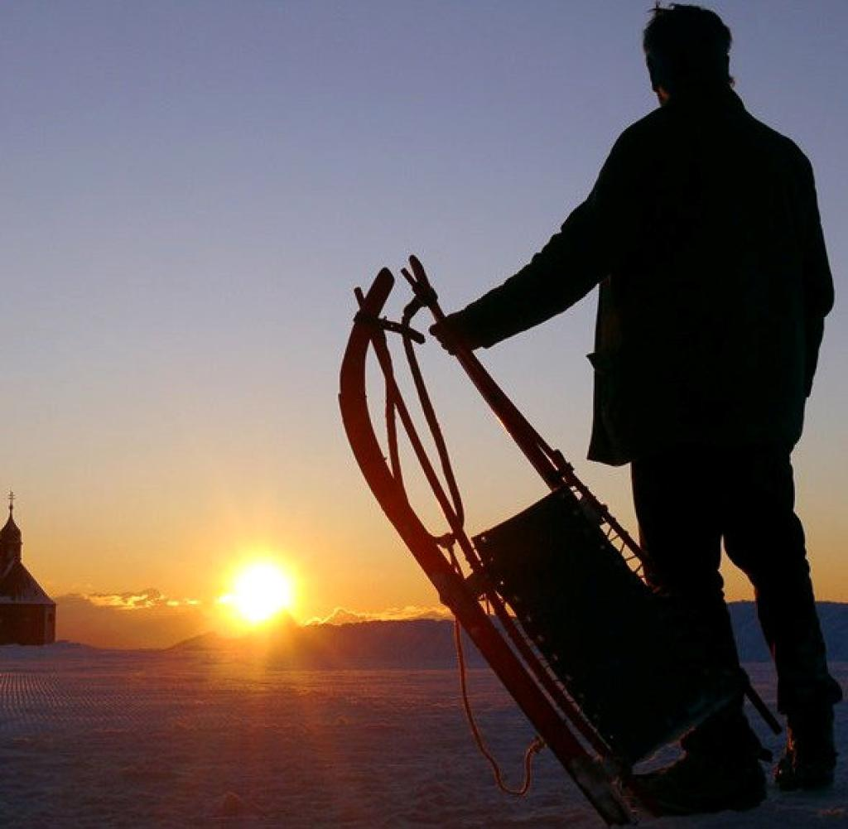

Quelle: Don Alphonso
Sachsen, Skifahrer, Impfunwillige, Reiche: In der Zeit des Privilegienabbaus beschimpfen Politiker, Medien und Aktivisten gerne Außenseiter, um die Verlierer nicht auf unerwünschte Gedanken über die Corona-Zwänge kommen zu lassen.
512

Es ist ein Arbeitsgrundsatz der Behörde, dass mit Fehlermöglichkeiten überhaupt nicht gerechnet wird. Dieser Grundsatz ist berechtigt durch die vorzügliche Organisation des Ganzen, und er ist notwendig, wenn äußerste Schnelligkeit der Erledigung erreicht werden soll, schrieb der österreichische Literat Franz Kafka im Jahr 1922 über das deutsche Gesundheitsministerium im Speziellen und über die Regierungszeit von Angela Merkel im Allgemeinen, und zwar in seinem Roman „Das Schloss“, in dem jeder Kenner nichts weniger als den Bauplan und den Zukunftsentwurf für die Berliner Republik sieht. Ich habe natürlich – ich bitte Sie, ich bin Journalist – nicht die geringste Ahnung, warum Kafka das schon vor 98 Jahren konnte, aber immerhin: Es ist dies der letzte Tag eines Jahres, in dem ich noch so den Beitrag beginnen kann, denn in genau einem Jahr wird vermutlich jemand anderes Kanzler sein. Alles verändert sich, so, wie es vor dem Schloss von Kafka für mich davor andere, auch nicht gerade angenehme Schlösser gab.
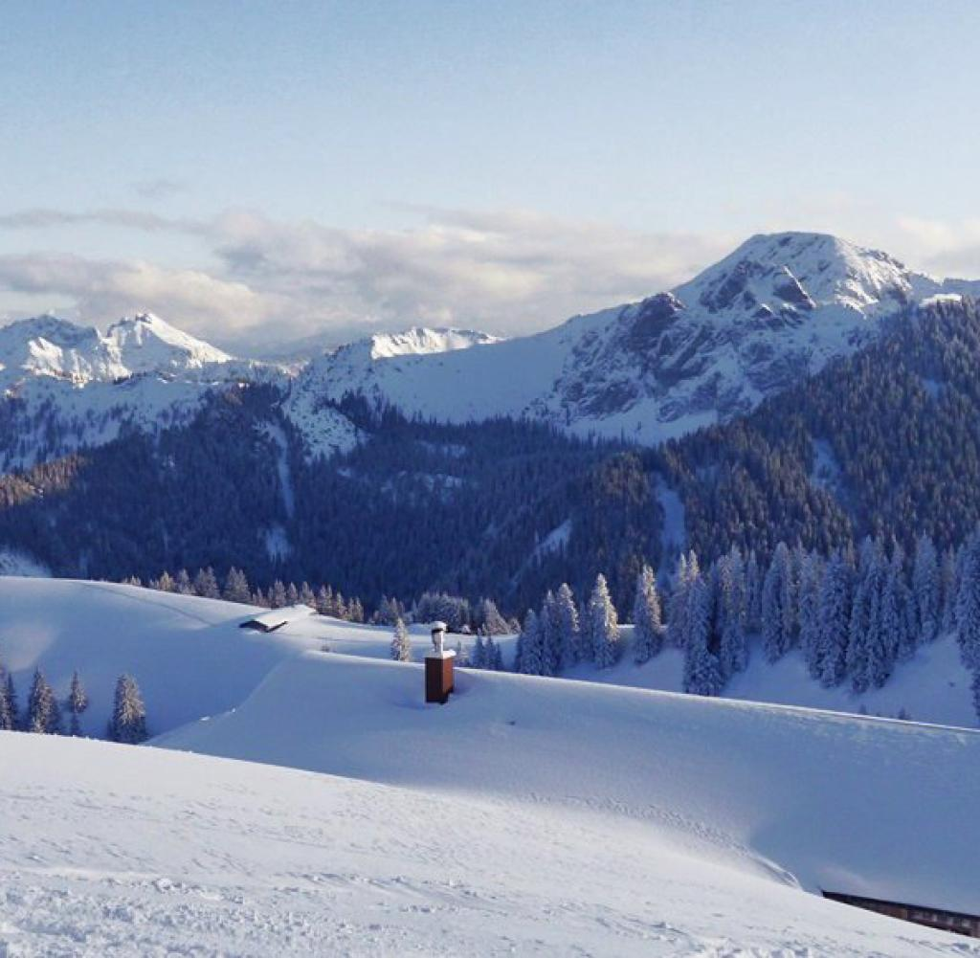

Quelle: Don Alphonso
Wissen Sie, im Internet wird man bisweilen gefragt, was denn das erste Telefon gewesen wäre - das würde etwas darüber aussagen, wie alt man sei. Die Deutsche Bundespost vermietete in meiner Jugend die Geräte noch. Sie waren alle sehr ähnlich und mit Wählscheibe ausgerüstet; das würde es schwer machen, hier ein genaueres Datum anzugeben. Ich sage daher, dass ich nicht aus der Zeit der Wählscheibe stamme, sondern aus der Zeit des Schlosses an der Wählscheibe. Wikipedia lügt heute, dass Ortsgespräche bis in die 80er-Jahre mit 20 Pfennigen „billig“ gewesen seien – 20 Pfennige hatten damals durchaus ihren Wert, und mit dem Schloss an der Wählscheibe wurde auch in besseren Familien dafür gesorgt, dass niemand bedenkenlos für ein paar Worte am Telefon Ausgaben tätigte, die sich dann schnell summierten und bei der Monatsabrechnung regelmäßig für Schuldzuweisungen sorgten. Es wäre mir völlig absurd erschienen, einen Freund, der 300 Meter entfernt wohnte, anzurufen: Man fuhr damals zu den erlaubten Zeiten mit dem Rad hin, klingelte und fragte, ob man – bitte! - den Freund sprechen dürfte. Beim Freund hatte das Telefon übrigens neben dem Schloss auch noch einen grünen Bezug aus Samt. Mit hellgrüner Borte, damit es farblich zur Inneneinrichtung passte. So war das damals.
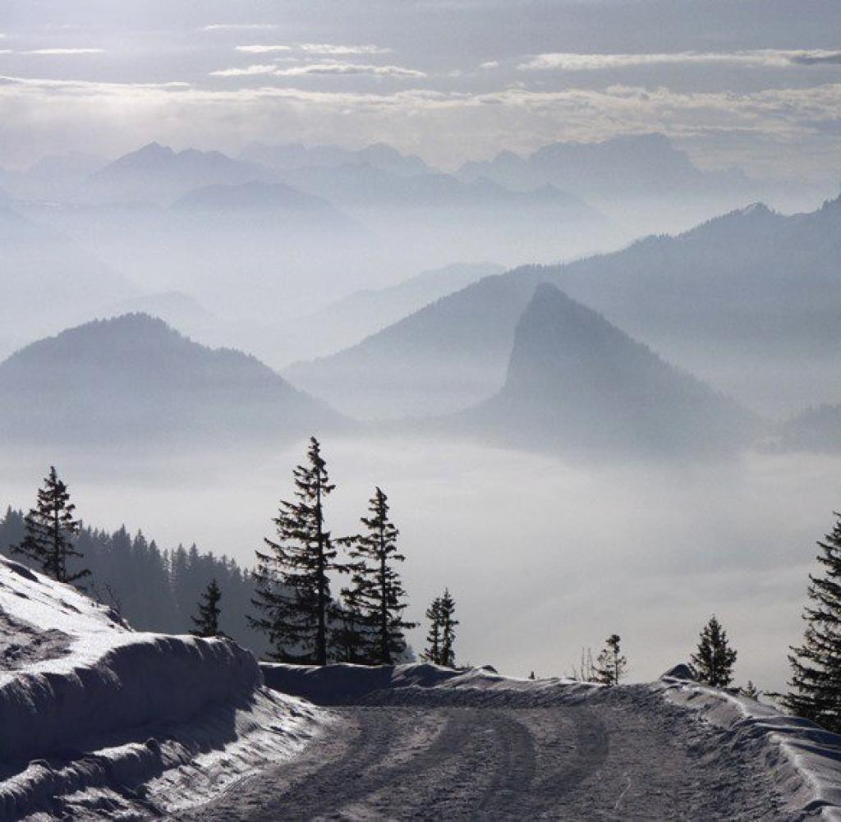

Quelle: Don Alphonso
Und selbst damit war ich in gewisser Weise schon privilegiert, wie ich vor drei Jahren erkennen musste. Damals war ich mit dem Rad und einem Bekannten, der aus Ostdeutschland stammte, im schönen Italien unterwegs. Er hatte seinerzeit das Pech, zu den letzten Jahrgängen zu gehören, die zur NVA eingezogen wurden, und gleichzeitig das Glück, zu einer Fernmeldeeinheit zu gelangen. Dort, so erzählte er mir, war er privilegiert, weil die niedrigen Offiziere am Freitag gern ihre Freundinnen draußen anrufen wollten. Die hatten selbstverständlich kein eigenes Telefon, denn der neue Mensch der DDR brauchte keinen privaten Luxus, aber in der Nähe eine anrufbare Telefonzelle. Bei der fand sich die Freundin also zum vorher abgesprochenen Zeitpunkt ein. Und das Anrufen dieser Telefonzelle aus der Kaserne wiederum ging damals nur über meinen Bekannten, der – als gelernter DDR-Bürger – für das Schalten der richtigen Verbindung in Kumpanei mit den Offizieren eine Art Privilegienhandel betrieb: Anrufe bei den Mädchen gegen Vorzugsbehandlung bei der Verpflegung zum Beispiel.
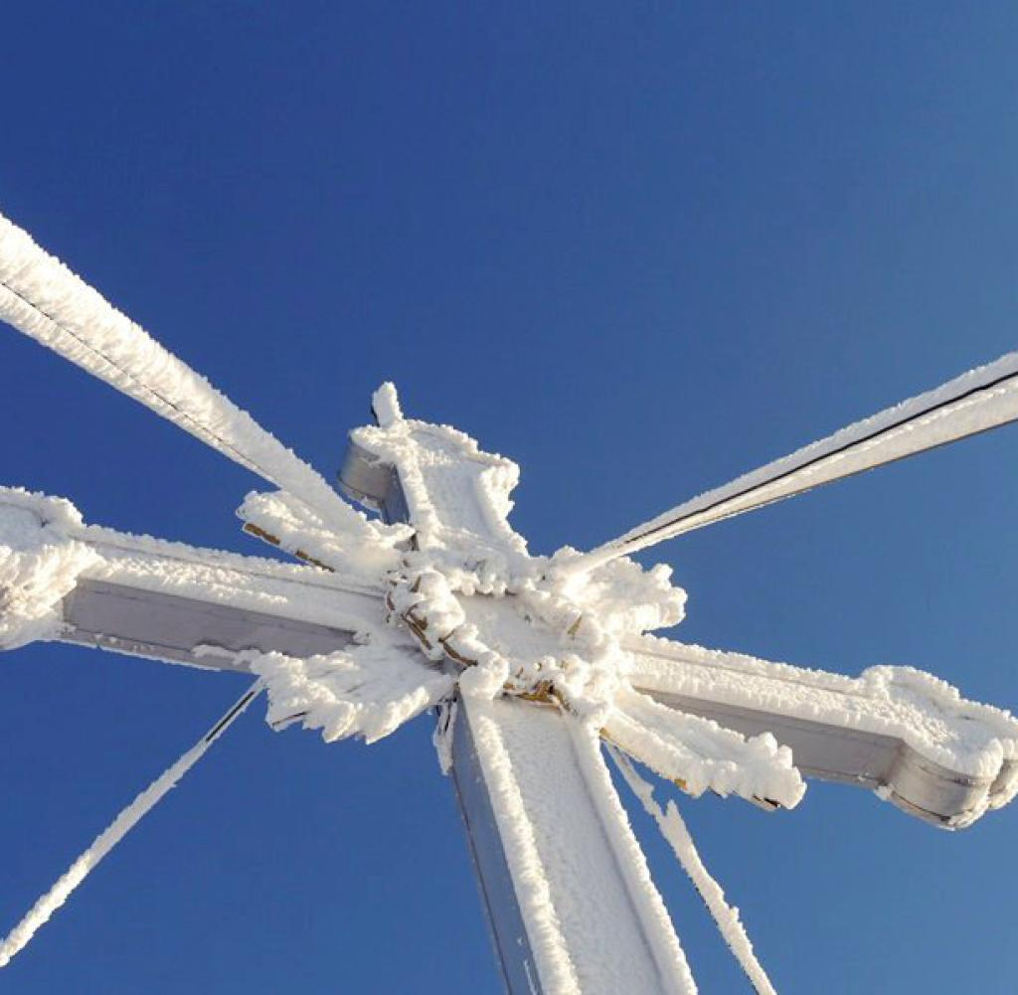

Quelle: Don Alphonso
Wenn ich mich richtig erinnere, verschwand bei uns das Wählscheibenschloss, als ich ungefähr zwölf war. In der DDR gab es für viele nicht mal eine Wählscheibe, die man abschließen konnte, weshalb man für ein Telefonat die Karriere in der NVA riskierte. Diese Erzählung ist für die Jugend von heute so weit weg wie für die Jugend von damals die Anekdoten aus Stalingrad, und ich nehme an, dass ein Leben mit den Telekommunikationsmöglichkeiten meiner Jugend für die Nachgewachsenen so inakzeptabel wie das Hausen in einem gefrorenen Granattrichter unter Beschuss durch die Rote Armee erscheint: Man ist einfach etwas anderes und erheblich mehr Privilegien gewohnt. Das geht so weit, dass ein Anruf mit unbekannter Nummer gar nicht mehr angenommen und das Festnetz als überflüssig betrachtet wird.
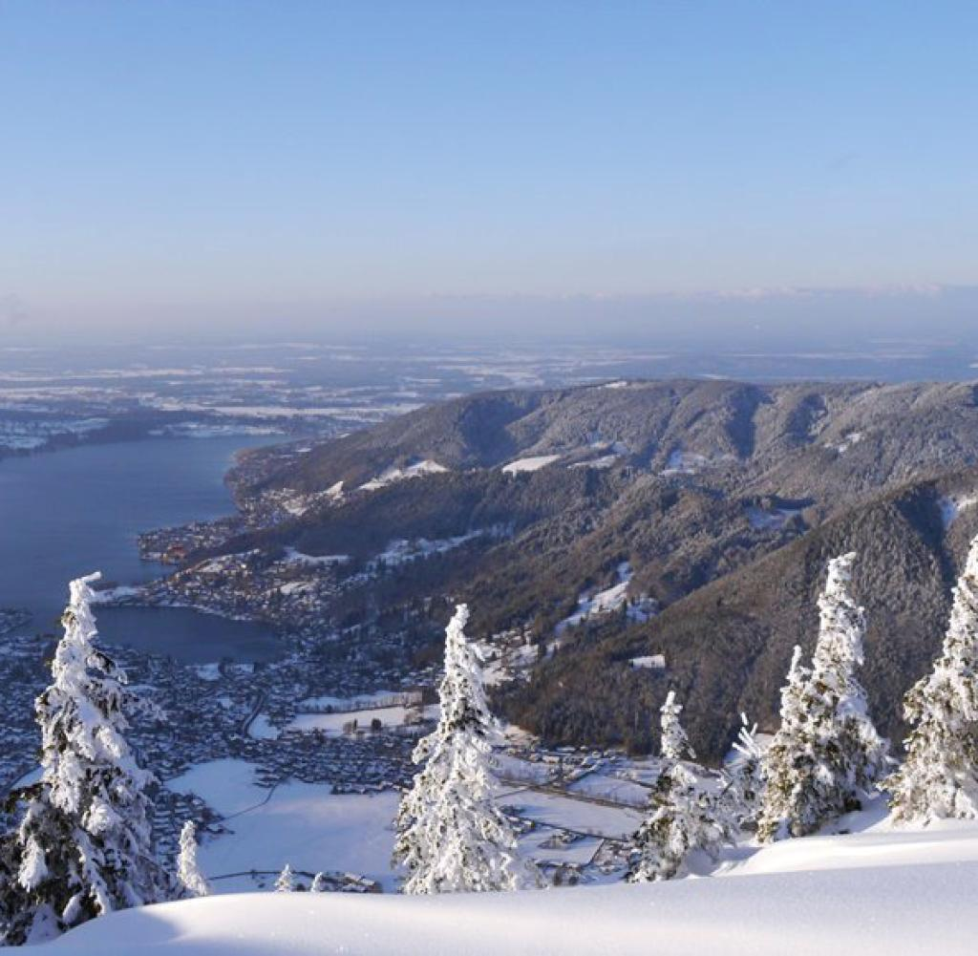

Quelle: Don Alphonso
Ich finde diesen Wandel gar nicht schlecht, denn erstens könnte man den Jungen vielleicht mal erklären, dass sie sich im Sozialismus von NVA-Schleifern ihrer Menschenrechte berauben lassen müssen, nur damit dann die Offiziere die Mädchen anrufen können, während sie statt Tetris den Zusammenbau der Kalaschnikow spielen. Mauermorde sind lange her, aber das Handynichthaben im Sozialismus sollte die Jungen von der Notwendigkeit überzeugen, Stalins verbliebene Schergen in die Uranbergwerke … wo war ich … ach so, und zweitens: Nachdem ich meine ersten Beiträge für amerikanische Medien noch auf der Schreibmaschine verfasste und dann per Post schickte, Filme entwickeln ließ und das Schneiden von Interviews auf der damals schon antiquierten Bandmaschine gelernt habe, bin auch ich froh um die Erleichterung des Daseins. Sie lesen heute Mittag einen Text, den ich in der Nacht um 1.31 Uhr schrieb, und am Morgen ist er mit allen Bildern schon von Bayern nach Berlin gegangen. Das ist großartig. Und ich weiß auch, wie großartig das ist, weil ich dabei war, als es noch nicht so gewesen ist. Die sichere Erwartung, dass die Zukunft viele grandiose Dinge bereithält, ist ein Privileg, das uns alle, Arm wie Reich, eint. Die einen freuen sich auf die neue Vollformatkamera mit GPS und WLAN, und ich freue mich als Kind des sparsamen Wählscheibenschlosses, dass die Neukäufer für weniger als 100 Euro ihre alte Panasonic G3 und G5 und Olympus Pen E-P3 verschleudern.
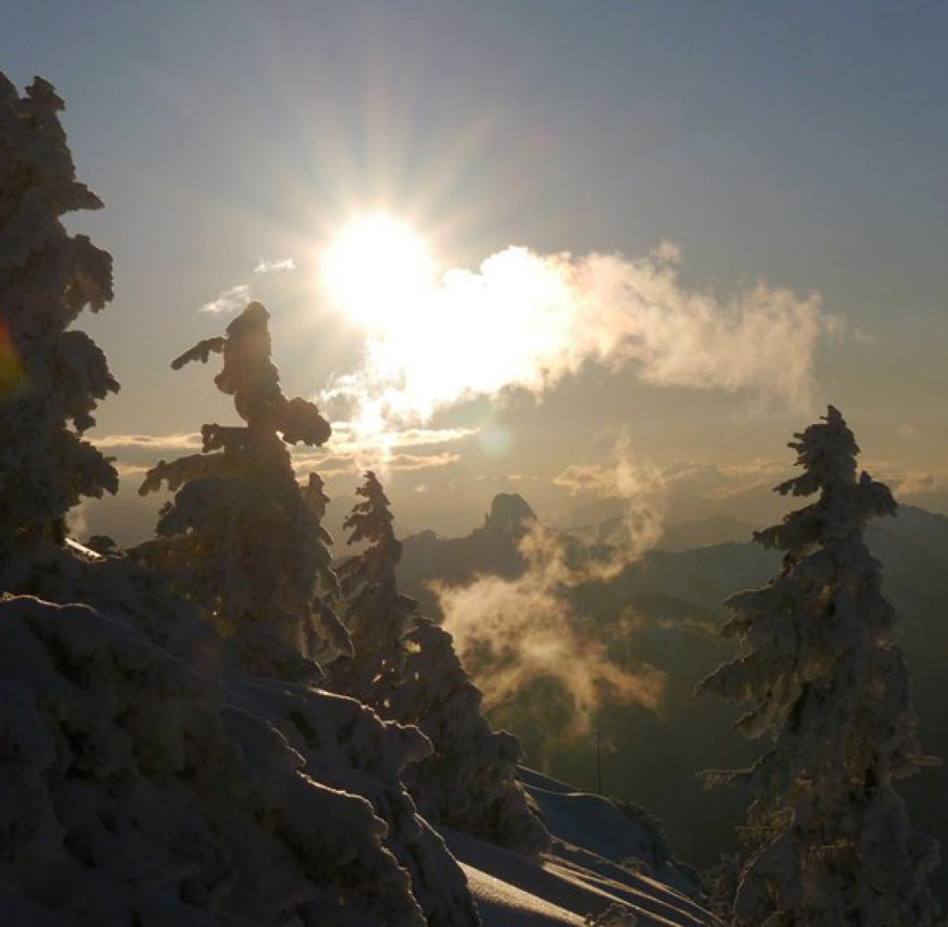

Quelle: Don Alphonso
In meiner Jugend galt Pay-TV noch als viel zu teuer, heute muss man Netflix, Prime, Spotify und einiges anderes haben, um überhaupt mitwhatsappen zu können. Ich saß zum ersten Mal nach meinem Abitur in einem Düsenflugzeug, und dieser Flug war so teuer, dass ich dafür drei Wochen in der Fabrik arbeiten musste. Abiturgeschenke waren damals so unüblich wie die heute völlig normalen Abiturbälle. Wer in jungen Jahren verreisen wollte, nahm zuerst einmal das Fahrrad oder Interrail. Meine Erinnerungen an die Skiurlaube jener Zeit sind fantastisch, denn damals setzte man mir einfach einen blauen Helm mit goldenen Sternen auf und gab mir auf der Plose ganz oben einen ordentlichen Schubs – unten mähte ich dann mit Karacho die Schlange am Lift nieder, wo man über mich Rennfahrer-Biberl lachte. Niemand hat es gestört, wenn man durch Waldschneisen gefahren ist, ab und zu gab es Lawinentote, und so mancher Ski wurde nach schwerer Selbstüberschätzung beim Springen von Hütten nicht mehr gefunden. In einer Skihütte bei Fieberbrunn gab es den Brauch, den benutzten feuchten Teebeutel an die Decke zu werfen, in der Erwartung, er würde kleben bleiben. Wenn er das nicht tat, fiel er herunter und auf andere, für die das auch dazugehörte. Stroh-Rum war damals ein Grundnahrungsmittel, die Skipässe waren billig, die Pisten kaum bearbeitet, und die meisten Unterkünfte waren so rustikal und naturbelassen, dass heutige Menschen schreiend Reißaus genommen hätten. Es war zumindest in Bayern Massengaudi und Volkssport. Skigymnastik kam im Fernsehen, Franz Klammer moderierte, und Max Greger spielte auf. Heute machen sie Fingergymnastik auf dem Mobiltelefon und anderen ein schlechtes Gewissen. Womit wir nach gerade einmal 7400 Zeichen ausschweifender Einleitung auch beim eigentlichen Thema angekommen wären.

Denn wir erleben gerade eine heftige Interventionsspirale in diesen Kafka-Festspielen, die natürlich durch einen Virus aus China bedingt ist und in ihrer Umsetzung einige grundsätzliche Sicherheiten zu einem verbotszerquetschten Brei aus neuen Unmöglichkeiten macht. Der neue Bond-Film kann wegen fehlender Kinos nicht gezeigt werden. Man kann nicht einfach so mit dem Flieger den kalten und kurzen Tagen entgehen. Kinder werden auf unabsehbare Zeit nicht von staatlichen Trägern wie gewohnt unterrichtet und versorgt. Jede Menge unproduktive Bullshitjobs werden momentan nicht benötigt, Lesereisen von Jungautoren sind Makulatur, und bis wir Älteren – mit noch nicht einmal bombensicherem Ergebnis – durchgeimpft sind, schreibe ich vermutlich schon den Jahresendbeitrag von 2021. Bislang hatten Wünsche und Träume, Erwartungen und Ziele eine Zukunft als Gegenstand, die sich nicht gegen überzogene Fantasien zur Wehr setzte. Die Zukunft kam schon irgendwie mit einem Präsent, das einem gefallen konnte: Vielleicht gab es nur 28 Quadratmeter Wohnraum statt 228, aber dafür lieferte der Zeitenlauf das iPhone X und 5G und stetig neue Chancen im Dienstleistungssektor. Skifahren in St. Anton ist etwas banal geworden, wenn man auch in Hongkong, Scharm al-Scheich oder Kuala Lumpur sein kann. Wer von Kindesbeinen an die Fliegermodelle am Vibrieren der Triebwerke erkennt, nimmt auf eigenen Beinen den Berg hinauf laufende Rodler in den bayerischen Voralpen bis 2019 als fragwürdige Waldschrate wahr. Mit Airbnb bekam man Wohnungen auf der ganzen Welt und war nicht auf einen obskuren Nahbereich angewiesen, dessen retardierte Bewohner man mangels Weitläufigkeit und Sinn für neue Zeiten ablehnte.
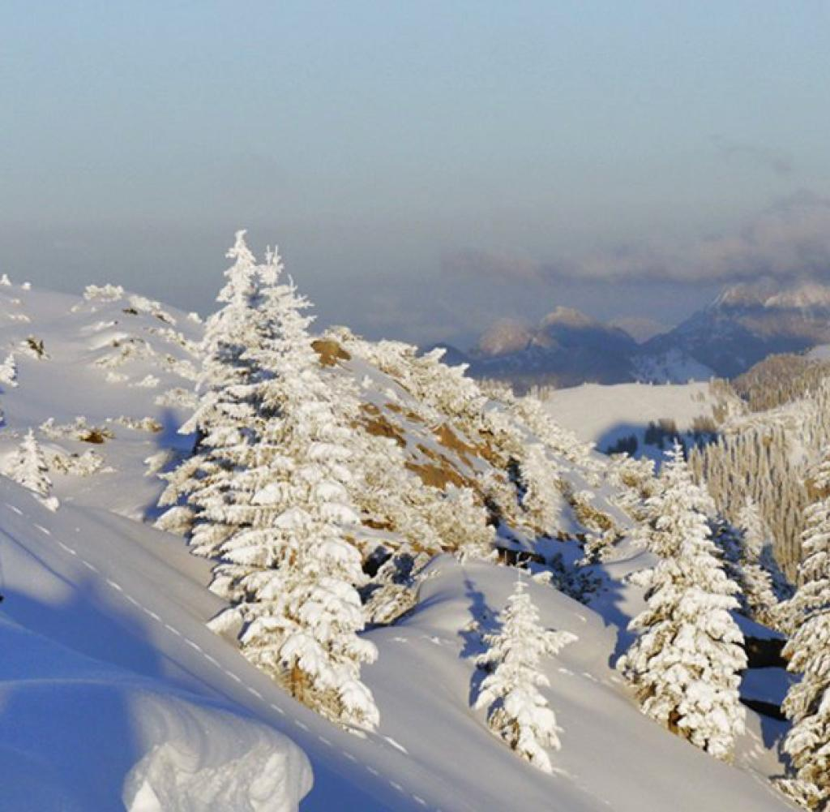

Quelle: Don Alphonso
Die Welt der deutschen Kinder hat sich entwickelt: vom vorangekündigten Überseegespräch zum globalen Alles, und zwar sofort und für spottbilliges Geld. Sie kommen vom Besitzbürgertum und gehen zum flexiblen Dasein mit wenig störendem Gepäck - was wichtig ist, ist ohnehin auf dem Rechner gespeichert, den man einfach weiter zu den nächsten Chancen trägt. Eigentum spielt keine Rolle mehr. Im Gegenteil: Es belastet und kompliziert das Leben. Bevor man sich mit dem Einbau eines Ersatzschlauches am Rad herumschlägt, nimmt man lieber schnell einen gemieteten E-Scooter. Wer sein Essen in der Styroporschachtel per Kurier bekommt, braucht kein langsam zusammengekauftes WMF-Besteck der Tante Gerda und kein Goldrandgeschirr. In der Welt dieser Menschen ist alles bald so veraltet und überflüssig wie das Wählscheibenschloss. Wenn das Update verfügbar ist, wird es geladen. Es garantiert dem Benutzer, vorne dran zu sein. Dass einmal kein besseres Update mehr kommen könnte, war eine der Fehlermöglichkeiten, mit der in der globalen Fortschrittsbehörde überhaupt nicht gerechnet wurde.

Na ja, und wie es sich nun eben zeigt, wird uns allen eine neueste Version aufgespielt, die, modern gesagt, viele bisher gekannte Funktionalitäten vermissen lässt, ohne dass es möglich wäre, ein anderes Produkt zu beziehen oder die Plattform zu wechseln. Die aktuelle Version Lockdown Merkel 2.1 ist zudem noch voller Bugs. Schlimmer noch, es kann gut sein, dass weitere Funktionen wegfallen und nebenbei auch noch die Möglichkeiten der Existenzsicherung drastisch eingeschränkt werden, weil der Wirtschaftskomplex erheblich mit beschädigt wird. Und die eitlen Hoffnungen der Jugend, dass ein maximal harter Lockdown die Politik schon zwingen werde, den Weg zum bedingungslosen Grundeinkommen, zur Vermögensabgabe und zur bezahlten Elternschaft frei zu machen, sind auch ein klein wenig unrealistisch. Man präsentiert sich gern als loyaler Anhänger der Regierungszwänge, schreit gar nach Verschärfungen und ist wegen dieser Komplizenschaft kaum in der Lage, die Schuld am Problem vielleicht doch bei denen zu suchen, die die politische Verantwortung tragen. Stattdessen macht man zusammen mit der Politik die Skifahrer und Tagesausflügler verantwortlich, grad so, als würde man sich beim Hangrutschen in den deutschen Mittelgebirgen mehr als in einem Berliner Bus gefährden.

Nun, wenn Sie die Kolumne hier öfters lesen, dann wissen Sie auch, dass kaum jemand so ungnädig mit den in mein Tegernseer Tal einfallenden Schadmünchnern umgeht wie der Autor ebenjener Zeilen. Mir könnte es im Prinzip recht sein, wenn nun hart durchgegriffen und von der Exekutive der Wille des empörten Netzmobs durchgesetzt wird. Das Gschleaf aus den sozialen Netzwerken tut mir eigentlich einen propagandistischen Gefallen, denn als Anwohner profitiere ich natürlich, wenn mir andere nicht die Parkplätze nehmen und die Pralinen wegkaufen. Aber ganz so einfach ist es dann doch nicht, denn ganz ehrlich: Was wir momentan an Tagesausflüglern erleben, hat nichts mit der früheren Prachtentfaltung zu tun. Weil meine Eltern auf die 20 Pfennige beim Telefonieren achteten, hat sich eine bestimmte Mentalität herausgebildet, der ich letztlich den Kauf meiner Wohnung am See vor 13 Jahren verdanke. Damals war das Oberland auf dem Tiefpunkt seiner Popularität, an den Tegernsee zog man zum Sterben, auf den Bergen waren nur alte Leute mit karierten Socken und Hemden, und die Wohnungen dümpelten jahrelang unverkäuflich in den Makleranzeigen. Aber in diesen 13 Jahren hat sich die Einstellung der Menschen zu den Bergen geändert, und wir verzeichneten nicht nur Jahr für Jahr neue Besucherrekorde. Die Gäste wurden auch jünger, das Oberland ist heute als Wohnlage extrem begehrt, und es entwickelte sich eine völlig neue Kultur. Früher spielte Max Greger im Keller des „Hotels Bachmair am See“, und an der Bar betrank sich Harald Juhnke. Heute haben wir eine Coworkerei für Kreative und Kitas, die auf jede von den Eltern gewünschte Extravaganz der Ernährung Rücksicht nehmen.
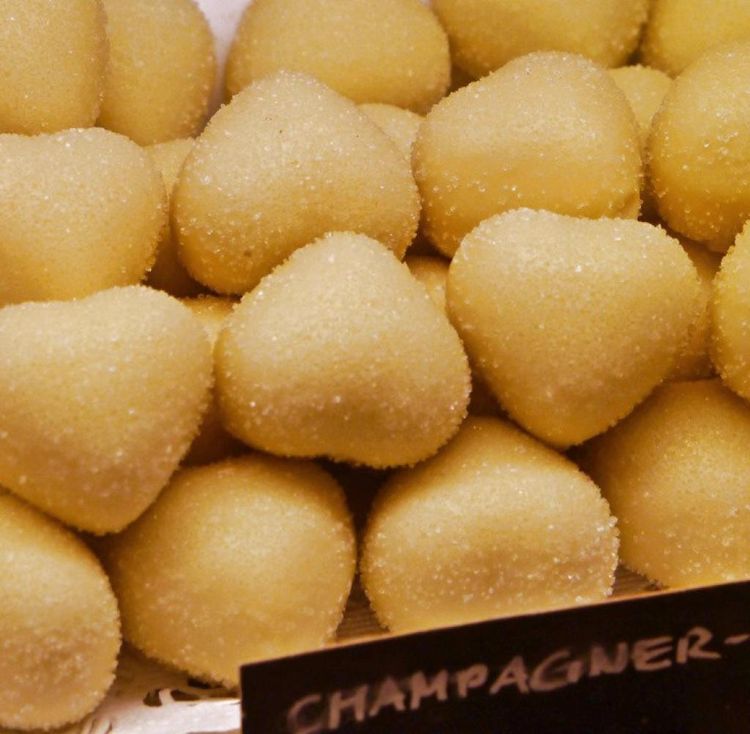

Quelle: Don Alphonso
Und natürlich wurde auch sonst viel Kurzweil neuester Art geboten. Münchner konnten auch am Nachmittag an den Ödberg fahren, wo das Flutlicht die Nacht zum Tage machte, und danach in der „Ostiner Stub‘n“ einkehren, von deren Rehrücken man daheim mit leuchtenden Augen berichtete. Die mit der Seilbahn erreichbare Plattform auf dem Wallberg dürfte einer der Orte mit der höchsten deutschen Pelzmantelquote sein. Die Alpen sind dank der Umweltbewegung wieder todschick, und natürlich gibt es auch Angebote für die Kombination von Öko und Vermögen. Unsere Gaststätten lassen hauseigene Christbaumkugeln herstellen, es gab prachtvolle Schlittenfahrten wie unter dem Zaren und alle paar Meter ein Restaurant, in dem man sich aufwärmen oder auf die Toilette gehen konnte. Ich weiß, die Nachrichten künden von vollen Straßen und chaotischem Verkehr. Aber ich wohne dort, und ich kann Ihnen sagen: Die paar im kalten Wind frierenden Münchner, die im Stehen ihr Fleischpflanzerl für zwölf Euro essen und in der schnell einbrechenden Dunkelheit nicht bleiben können, bis endlich Francesco öffnet und Pizza aus dem Fenster verkauft: Das ist nichts, überhaupt nichts im Vergleich zur Grandezza, die wir hier den Gästen bieten könnten. Und den Gästen auch tatsächlich bieten, wenn wir sie zu uns privat einladen. Denn die Interventionsspirale ist vollkommen an mir und den Meinigen vorbeigelaufen. Wir müssen der Polizei nicht erklären, dass wir auf dem Weg zum Heilklimawanderweg sind. Meine Anliegerstraße ist der Heilklimawanderweg.

Ich erzähle Ihnen das in aller drastischen Ausführlichkeit, damit die enormen Unterschiede durch die Interventionen deutlich werden: Auch ich halte die Seuche für verzichtbar, der Virus würde mich treffen wie jeden anderen auch, und er kann immer noch Unheil über mich und die Meinigen bringen. Ansonsten kann ich wie immer rodeln gehen, und sollte die Gemeinde die Wanderparkplätze sperren, ist mir das egal. Ich kann dorthin auch mit dem Rad fahren. Mir fehlt das Restaurant als solches, die Stimmung und die Atmosphäre, aber die Speisen kann ich mir „to go“ holen oder auch liefern lassen. Ansonsten habe ich einen festen, traditionellen Arbeitgeber, einen Homeoffice-Platz mit Bergblick, und ich nehme an, dass die Aktienbesitzer 2020 auch nicht gelitten haben. Häuser sind teurer denn je. Obwohl ich und viele meiner Klasse nicht mehr besitzen, hat sich in unseren weitläufigen Räumlichkeiten und Gärten wenig verändert, während bei der Zerstörung der Lebensgrundlagen anderer Leute äußerste Schnelligkeit der Erledigung erreicht wird. Der Hass der verbitterten Daheimbleiber und Zwangsmaßnahmenfreunde auf die paar verfrorenen Gestalten im Windschatten des Rathauses von Tegernsee, die Empörung über die Eltern, die ihren Kindern wenigstens ein paar Stunden mit dem Schlitten Abwechslung von der urbanen Monotonie bieten wollen, finde ich, ehrlich gesagt, erbärmlich. Natürlich kommt es zu einem traurigen Stau, wenn die Sonne untergeht. Alle Alternativen sind geschlossen, auf Anweisung von oben. Das ist hier für die Armen und Bedrängten in den Staus keine reine Lebensfreude und noch nicht einmal Normalität, sondern nur die beste aller möglichen schlechten Welten.
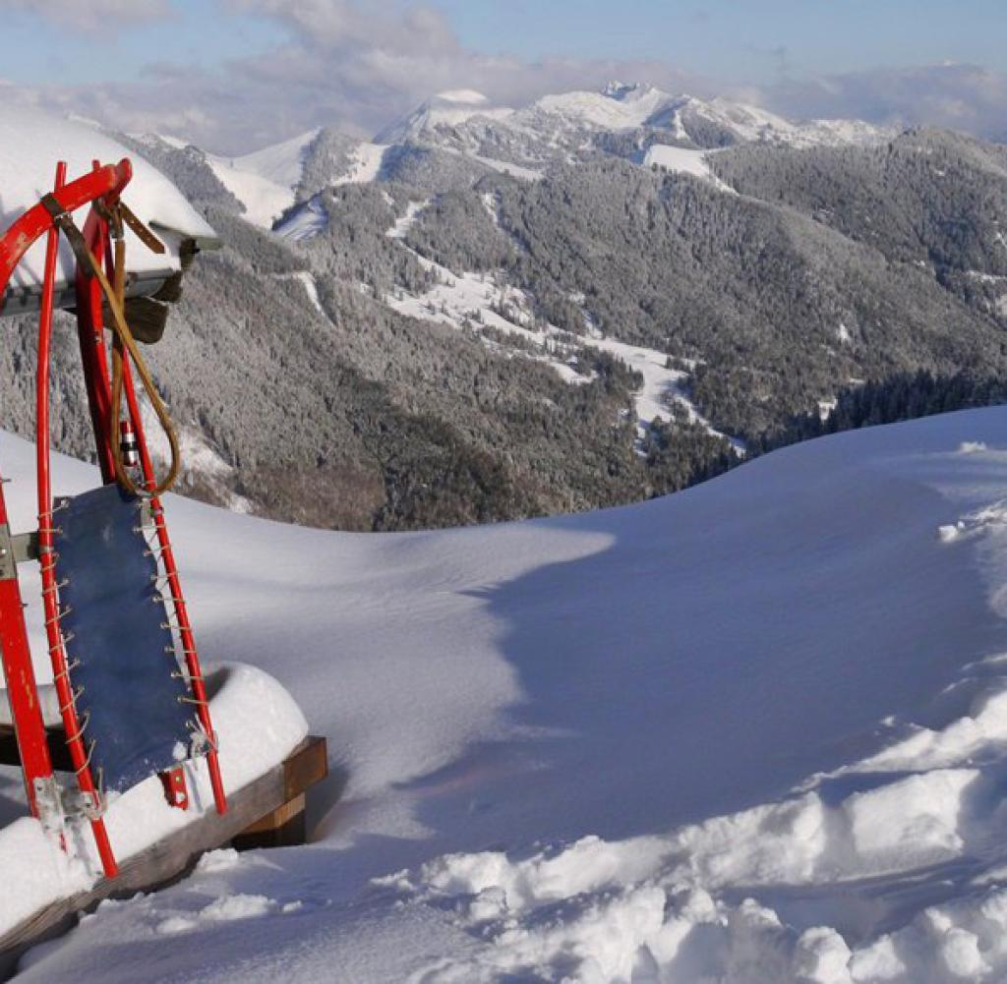

Quelle: Don Alphonso
Aktivisten, Politiker und helfende Medien gehen hier eine sehr unschöne Koalition der Ausgrenzung ein: Man könnte genauso gut fragen, ob man nicht besser Datingplattformen abschalten sollte, denn beim Sex von Privatleuten in Zimmern überträgt sich die Seuche nun mal leichter als bei uns unter Vermummten in den sehr großen und leeren Bergwäldern. Aber der Tagesausflügler eignet sich nun mal, denn er benutzt ein Auto, er kann nicht umhin, es öffentlich zu tun, und sein Treiben in schöner Natur erzeugt, wenn man etwa in Berlin unter dem grauen Smogdeckel fernab aller erreichbaren Berge sitzt, ganz erheblichen Neid. Dieses Privileg des Tagesausflugs haben gerade so viele, dass es keine Randerscheinung ist. Der Hass trifft eine Gruppe, die sich einen gewissen Lebensstil leisten kann. Und obendrein ist es unter Ahnungslosen leicht, die Exzesse vom Après-Ski in Ischgl auf die paar Dutzend Tourengeher zu übertragen, die momentan den Hirschberg ersteigen. So entstehen starke Ressentiments, ohne dass bislang jemand die infektionsfördernde Wirkung des Treibens bewiesen hätte. Wie gesagt, Tagestouristen können ein Gräuel sein, aber mich treibt die Frage um, an welcher Gruppe die Ausgrenzung und Bepöbelung als Nächstes vollzogen wird. Einfach, weil in Seuchenzeiten nun mal Sündenböcke gesucht werden, und während die sogenannten „Querdenker“ Drosten hassen, machen andere Jagd und Rufmord gegen Hendrik Streeck. Auf der gesellschaftspolitischen Ebene werden sich aber mehr die Klassengegensätze verstärken, und da liegt es nur nahe, dass Kreise mit Privilegienverlusten auf andere losgehen, denen es scheinbar weiterhin gut geht. Selbst so etwas Banales wie „einen Schlitten auf einen Berg hinaufziehen“ wird ein Privileg, wenn andere nicht mehr in ein Flugzeug steigen und darüber von Turbinen und Kerosin hinweggetragen werden.

Es ist eine traurige Konstante der menschlichen Natur, dass man dem Nächsten die schlimmsten Dinge antut, wenn man sich nur einem höheren Zweck verpflichtet fühlt und gleichzeitig dafür sorgen kann, dass die Privilegien des anderen selbst genutzt werden können. Und je schlechter es geht, desto brutaler wird um winzige und banale Vorteile gestritten. Ist der Mensch am Verhungern, streitet er sich mit anderen um eine schimmlige Rinde, statt nach Ursachen zu suchen, warum hier nur eine Rinde angeboten wird. Je größer die Not, desto kurzfristiger ist das Denken, und desto erfolgreicher sind simple Erklärungsansätze. Inzwischen, siehe oben, dient sich die militante Linke dem Staat fast schon als Straßenschläger gegen Abweichler an, weil sie in den Zwangsmaßnahmen auch Chancen für die eigenen Ziele sieht. Verlierer bei diesen manichäischen Denkweisen werden an der Inzidenz festgemacht, und so sind die Sachsen Freiwild für dunkle Berichterstattung. Folgerichtig wird in den Medien des Lichts gern und ausführlich über die Migrationsgeschichte der Gründer der Firma Biontech berichtet, aber kaum über die Investoren, deren Geld die Firma erst ermöglicht hat: Das sind unter anderen zwei Brüder vom Tegernsee, die mit dem Verkauf einer Generikafirma Milliardäre wurden und nun bei uns genau jene Luxushotellerie der echten Oberschicht entwickeln, die überhaupt nicht zu den rotrotgrüncalvinistischen Vorstellungen von Vermögensabgaben passt.

Mit einigen dieser Aktivisten war ich früher befreundet, und ich finde es bemerkenswert, dass sie auch in dieser Lage deutlich die politischen und administrativen Defizite ihrer eigenen Traumkoalition erkennen. Wenn in Berlin Bezirke tagelang nicht in der Lage sind, ihre Zahlen zu liefern, wenn haarsträubende Geschichten über verweigerte Tests, Vertrösten und völlig unzureichende Informationen erzählt werden, wird dieses Versagen einer schon im Normalfall überforderten Administration überdeutlich. Und im Gegensatz zu den Kindern, die gegenüber von meiner Terrasse die Alm hinuntersausen, gefährdet dieses Versagen von Ämtern und Politik wirklich ihr individuelles Dasein und ihre Gesundheit. Die Politik verkündet einerseits erhebliche Einschnitte in Grundrechte und ist auf der anderen Seite nicht in der Lage, auch nur die Menschen mit der höchsten Gefährdung zu impfen. Niemand erwartet Unfehlbarkeit, aber die Eingriffe sind enorm und werden viele kleine Geschäfte in den Ruin treiben, ohne dass man bisher einen Nachweis über die Wirksamkeit der Maßnahmen hätte. Hier müsste eigentlich die Kritik ansetzen, gerade wenn sie „links“ und „progressiv“ sein und weiterhin in Cafés von Projekten erzählen will. So, wie sich die Lage darstellt, gibt es bald viele Cafés und Projekte nicht mehr. Stattdessen geht es den Progressiven um ein paar Leute auf den Bergen. Und wenn die Landräte bei uns dann die Parkplätze sperren, damit sie auch etwas Sinnloses getan haben, können sie sich auf Zustimmung verlassen.
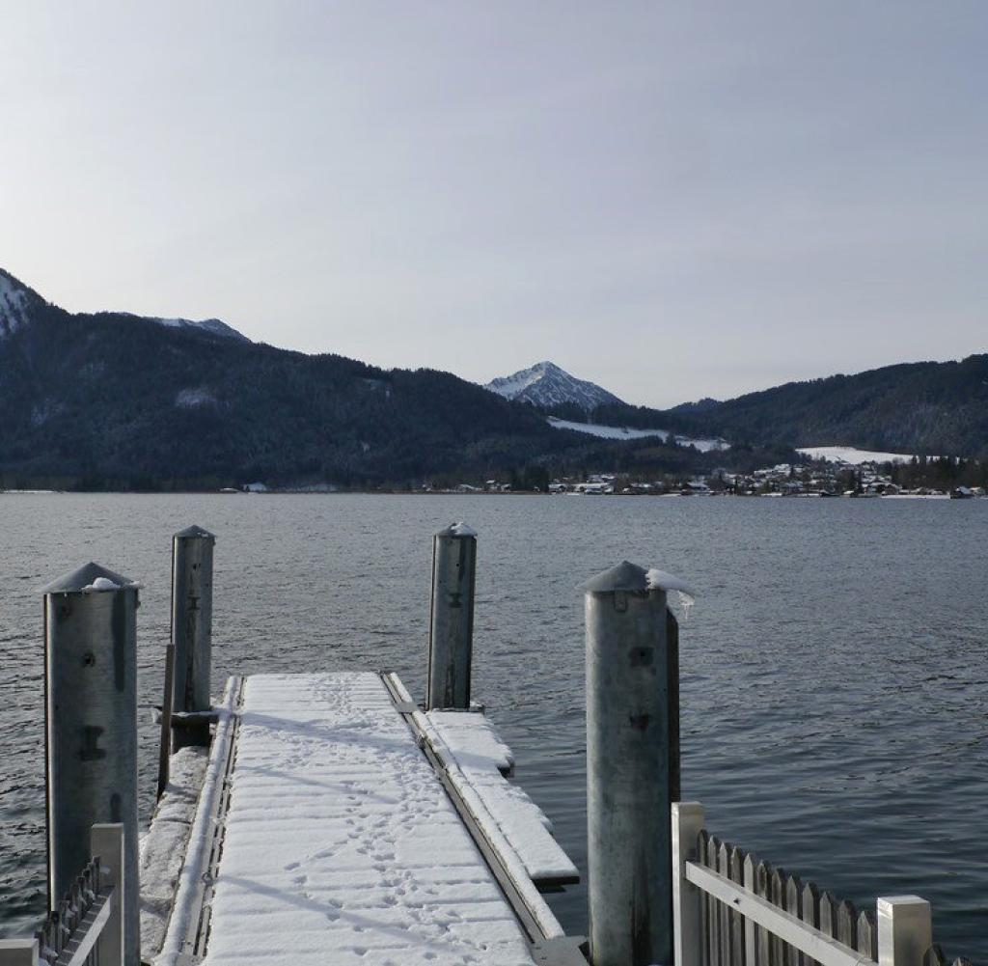

Quelle: Don Alphonso
„Bleib daheim“ ist ein einfacher Appell, aber wie das praktisch gehen soll, in einer typisch kleinen Münchner Wohnung mit Kindern und eventuell bis Ostern, sagt einem auch keiner. Das sind individuell existenzielle Fragen, die beantwortet werden müssen, und idealerweise nicht erst im März. Wie praktisch, wenn Aktivisten dann andere Themen in den Vordergrund schieben, wie etwa Impfzwang und Privilegien für Geimpfte. Danach kommt eine Debatte über die zusätzliche Care-Arbeit und die Benachteiligung von Frauen, Vermögensabschöpfung und Leute, die angeblich zu viel besitzen: Mit diesen großen Themen und ihren Feindbildern - Unsichere, Fragensteller, angeblich unsoziale Männer, Reiche, Egoisten, Leute, die nicht jeden Tag ihrer tiefsten Betroffenheit Ausdruck verleihen und sich ob des Unglücks winselnd auf dem Boden wälzen und darüber berichten - bekommen die Mächtigen und ihre Satrapen die Wochen der unangenehmen Fragen schon rum. Und wenn Ostern kein Schnee mehr liegt, kann man sich die sportlichen Radfahrer vorknöpfen, die sich nicht an die Wünsche der Oberen halten. Sowie jeden anderen, der sich die unschuldigen Freuden des Daseins nicht grundlos nehmen lassen will.
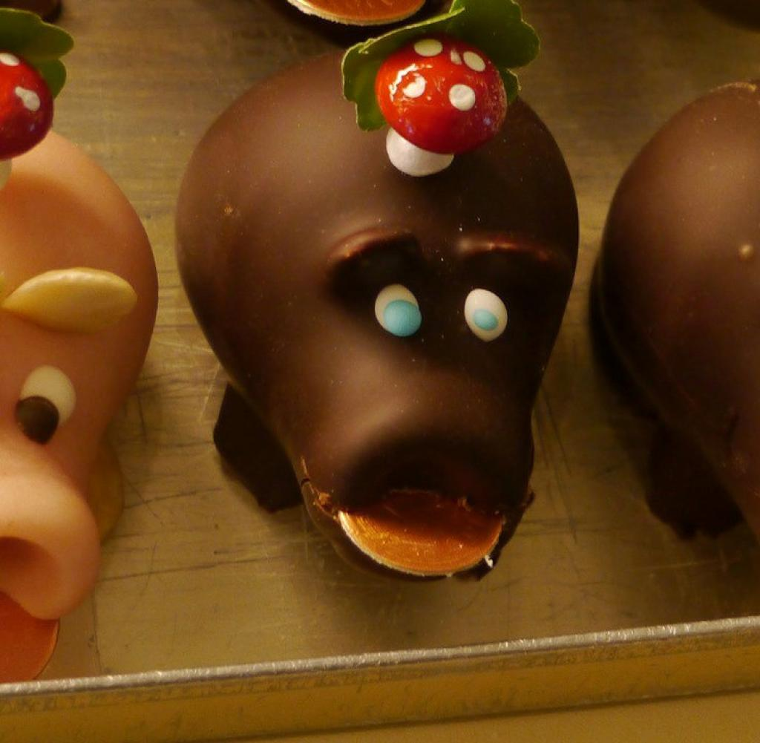

Quelle: Don Alphonso

„Den Meinigen wird es an nichts mangeln“ war mein Motto für 2020, vom Maskenkauf im Januar am Gardasee bis zu diesem letzten, freien Beitrag des Jahres. Ich habe wenig Hoffnung für 2021, ich glaube, es wird ein absolut scheußliches Jahr mit äußerster Schnelligkeit der Erledigung vieler Menschen. Es wird sein wie in jeder Pandemie: Was der Virus nicht schafft, werden die Geistlosen und Gierigen schaffen, die erst zufrieden sind, wenn es allen gleich an allem mangelt. Ich finde es nur natürlich, dass man versucht, den eigenen Leuten das Dasein gut und das Leben sicher zu machen: Gelingt das, hat man vielleicht auch noch die Mittel, anderen zu helfen. Wissen Sie … natürlich exponiere ich mich hier, auch im vollen Wissen um die Anschlagsdrohungen des vergangenen Jahres gegen meine Wenigkeit, weil viele denken, es ginge mir zu gut. Natürlich werde ich 2021 auch mit viel Lebensfreude schreiben, obwohl ich mir auch ein, zwei Jahre Pause leisten könnte, ginge es nur um meine Belange. Ganz jung bin ich auch nicht mehr – Generation Wählscheibenschloss –, und eigentlich sollte man mitnehmen, was man kriegen kann, bevor man die eine oder andere Seuche kriegt.
LESEN SIE AUCH
DER AUTOR
Don Alphonso
Aber an meinem Treiben hängen auch andere, alles ist verschränkt, und so hat mir diese Pandemie auch ein wenig die totale Unabhängigkeit geraubt, mit der ich zwölf Jahre die Stützen der Gesellschaft geschrieben habe. Das Schöne an der Sache war immer das Wissen, jederzeit aufhören und frei leben zu können – das ist erst mal vorbei, selbst wenn mir das Schreiben immer noch viel Freude bereitet. Das Schöne wird nach dem kommenden, hässlichen Jahr sein, erneut sagen zu können, dass es den Meinigen an nichts gemangelt hat. Und Ihnen, liebe Leser, hoffentlich auch nicht. Darauf arbeite ich hin. An meinen Bemühungen soll es jedenfalls nicht gelegen haben. Ich danke herzlich für die Aufmerksamkeit und die Debatten des Jahres.
Unbekannter
vor 15 Minuten
„Wissen Sie … natürlich exponiere ich mich hier, auch im vollen Wissen um die Anschlagsdrohungen des vergangenen Jahres gegen meine Wenigkeit, weil viele denken, es ginge mir zu gut.“
Ich weiß zu schätzen, was Sie lieber DA hier für ein Risiko eingehen. Und sagt es nicht eigentlich schon alles über den Zustand unserer Gesellschaft aus, dass es sich bei Ihrem obigen Zitat nicht um eine haarsträubende Übertreibung sondern um eine reale Einschätzung handelt. Das wiederum finde ich haarsträubend, zumal dies von unseren Machthabern nicht nur akzeptier wird, sondern mitunter sogar als gewollt erscheint.
LINK 1
US
Uwe S.
vor 2 Stunden
Lesenswerter Artikel ! Bleiben Sie gesund und weiter so anstrengend für die Geistlosen und Gierigen dieser Welt 😉
LINK 1
SB
Sabine B.
vor 10 Stunden
Lieber Don Alphonso, auch ich wünsche Ihnen das Beste für 2021. Es ist immer angenehm, dem Rauschen und Raunen Ihrer Texte "zuzuhören" , selbst wenn es kontrovers wird. Nochmals alles Gute und beruhigen Sie uns weiter mit Ihren Worten im neuen Jahr - was auch immer kommen mag!
LINK 2
ST
Stacheligel
vor 12 Stunden
Lieber Don, herzlichen Dank für die vielen Essays zum Leben, Überleben, Lebenlassen und zur Verzichtpredigerei. Und vor allem für die sicher nicht immer gewollt versteckten Denkanstöße. Ihnen und den vielen Mitlesern mit ihren Ergänzungen und Illustrationen zu den Texten ein vor allem Gesundes Neues Jahr!
LINK 6
LA
Laura B.
vor 13 Stunden
Ein frohes neues Jahr für Sie, Don Alphonso!
LINK 4
UR
Ulrich R.
vor 13 Stunden
Lieber Don Alphonso, wird bei Ihnen jetzt auch schon Zensur ausgeübt?

Edit: Nein. 1 gelöschter, beleidigender Kommentar auf 500 freigeschaltet. Don.
LINK 2
ANTWORTEN AUSBLENDEN
UR
Ulrich R.
vor 13 Stunden
Lieber Don Alphonso, also, 500 : 1 = Keine schlechte Quote ! Aber immer wieder überraschend, dass die, die lustig austeilen, beim Einstecken auf einmal sensibel werden und die Nehmerqualitäten vermissen lassen, die sie zuvor ihrem Gegenüber locker unterstellt hatten....
LINK 1
Don Alphonso
vor 12 Stunden
Ich schalte wirklich fast alles frei, aber der eine war völlig argumentfrei und darauf habe ich keine Lust.
LINK 5
UR
Ulrich R.
vor 12 Stunden
Don Alphonso, alles Gute im Neuen Jahr, auf das es lustig werde....
LINK 1
UR
Ulrich R.
vor 12 Stunden
Oder besser, auf dass es lustig und politisch überraschend werde....
LINK 2
PS
Peter S.
vor 13 Stunden
Chapeau! Es war ein Genuss ... Danke schön dafür.
LINK 4
ANTWORT AUSBLENDEN
Don Alphonso
vor 12 Stunden
Gern geschehen!
LINK 0
MR
Markus R.
vor 14 Stunden
Auch ich wünsche Ihnen und allen Mitlesenden weiterhin viel Spaß an einer provozierenden und gleichzeitig tiefsinnigen Debatte in Freiheit und Toleranz, von den kleinen bis zu den großen Dingen.
Ähnlich wie der Autor bin ich in der komfortablen Lage, allerdings am entgegengesetzten Rand der Republik, da zu wohnen, wo andere gerne Urlaub machen. Vielleicht mit etwas weniger kapitalistischen Mitteln ausgestattet, aber immerhin in einem nicht schlecht bezahlten traditionellem und dennoch nach wie vor gefragtem Beruf. Eigentlich müssten wir in diesen Berufen im neuen Jahr mal alle für einige Woche gleichzeitig Urlaub machen, damit ein großer Teil von diesen Besserwissern aus den Käseglocken mal auf den Boden der Tatsachen zurückgeholt würden.
LINK 12
ANTWORTEN AUSBLENDEN
Don Alphonso
vor 12 Stunden
Ja, das wünsche ich mir auch. Vier wochen Klempnerstreik im Land. Das würde vieles in geordnete Bahnen bringen.
LINK 14
ST
Stacheligel
vor 11 Stunden
Mein vorgestern Nachmittag entdeckter Wasserrohrbruch war eine Stunde nach Anruf beim Klempner repariert. Richtig fertig. Nicht etwa ein Projekt aufgesetzt oder eine Medienkampagne angestoßen oder ein diskriminierungsfreies Formular entwickelt. Oder zur Darlegung aller Spenden und Kontakte zu nicht offiziell staatlich geförderten Personen und Einrichtungen aufgefordert. Streik ja, aber bitte nur in der Stadt und bei Leuten, die ihren langjährigen Klempner nicht kennen, geschweige denn grüßen.
LINK 8
NE
Nemesis
vor 15 Stunden
Der Neid ist die primitivste und wohl die sinnloseste Todsünde von allen; er verzehrt den Neider, gibt im kein Zugewinn oder wenigsten eine temporäre Freude wie die anderen Todsünden.
Trotzdem glauben viele im Lande, der Neid wäre die höchste Form der Anerkennung...
LINK 8
ANTWORT AUSBLENDEN
Don Alphonso
vor 12 Stunden
Ich bin zu abgehoben, um mich mit solchen Leuten anders als mit der Kneifzange zu befassen.
LINK 5
FR
Frank R.
vor 15 Stunden
„Rotrotgrüncalvinisten“, „Wählscheibenschlossgeneration“, wirklich nette Begriffe, die ich gern in meinen Wortschatz integrieren werde. Vielen Dank dafür. Tegernseer Land, dass wär auch was für mich! Glückwunsch an Sie. Habe in den Achtzigern in Ihrer alten Heimat IN gelebt. Nun ja, AUDI war schon was. Heute habe ich es dafür im schönen S-H weder weit bis nach HH oder an die Nord-/Ostsee. Ehrlich, nach HH zieht mich wenig, eher nach Büsum oder an die Schlei. Da kann mir die Pandemie gestohlen bleiben. Und Berlin erst recht, vor allem einige Damen, die sich allesamt für Kassandra halten! Diese „die- ganze-Welt-möchtegern-Retter“ schaffen noch nicht einmal ordentlich Impfstoff ran. Scheint‘s, der Lockdown wäre die Ouvertüre für zukünftig mehr Obrigkeit??? Zur Freude der Rotrotgrüncalvinisten!
LINK 10
ER
Erfurter
vor 16 Stunden
Vielleicht gibt's in Amerika noch ein Wunder, ansonsten wird es weiter merkeln.
LINK 3
WA
Wassermann
vor 16 Stunden
Alles Gute im Neuen Jahr allerseits, mit einem Rückblick der Gruberin auf das alte!

https://www.servustv.com/videos/aa-262jsm6z91w11/
LINK 3
TB
Thomas B.
vor 16 Stunden
Versöhnlichere und verbindendere Töne aus der Feder des Don sind ein seltener Genuss, der mir in diesen Tagen ganz besonders gut gefällt. DANKE
LINK 7
ANTWORT AUSBLENDEN
UR
Ulrich R.
vor 14 Stunden
Allerdings besser KEINE "versöhnlichen" Töne gegenüber Pseudo-"Gutmenschen", die das Fußvolk des "Great Reset" verkörpern und eifrig diese Gesellschaft zu zerstören bestrebt sind.
LINK 6
MS
Martin S.
vor 17 Stunden
Den klassischen Klischeeschadmünchner bei uns heute live am Hang erlebt. Unfähiger Schraz schlägt zum wiederholten Mal ohne Kontrolle über seinen Schlitten in die Absperrung neben uns ein - einen halben Meter neben einer Gruppe Kleinkinder. Verschärft darauf hingewiesen rückt die Großfamilie türkischer Abstammung an. Schlägerei wurde vermieden durch am Ende geordneten Rückzug. Die biodeutschen Ausflügler waren nicht viel besser. Bleibt gerne zu Hause. Ist bedeutend sicherer
LINK 8
GS
Georg S.
vor 18 Stunden
Sie sprechen mir aus der Seele! Wunderbarer Beitrag!
LINK 14
BT
Birgit T.
vor 19 Stunden
Vielen Dank für Ihre Artikel. Ich könnte es nicht besser sagen und endlich jemand der viele schlechte Punkte in unserer Gesellschaft auf den Punkt bringt.
Bitte hören Sie nie auf Ihre Meinung nieder zu schreiben. Ich wollte ich könnte das auch.
LINK 22
JM
Jana M.
vor 20 Stunden
HERZLICHEN DANK zurück!
LINK 3
J
J N
vor 20 Stunden
Bleiben Sie gesund, möchte ich Ihnen auch von Herzen wünschen! Seit das aber ein Schlachtruf derjenigen ist, um ständig auf die tödliche Gefahr hinzuweisen, tue ich mich damit schwer. So danke ich Ihnen einfach für Ihre tollen Beiträge und wünsche Ihnen das Allerbeste! 🍀
LINK 26
UR
Ulrich R.
vor 21 Stunden
Fast alle, nennen wir sie ruhig "Konservative", die sich hier zu Wort melden, vermitteln einen defensiv-ängstlichen Eindruck. Das mag an den Spezifika des hohen Lebensalters liegen, denn der Weg von heute zur Bahre wird ein relativ kurzer sein. Und ALLE Privilegien, die der einzelne zur individuell-existenziellen Absicherung erworben hat oder zu erwerben gedenkt, können ihn, insofern er seine angestammte Heimat nicht emigrierend zu verlassen beabsichtigt, NICHT vor dem Ungemach bewahren, das aus der Mitte des Kollektiven mit Gewalt und unentrinnbar SCHEINENDER Gewissheit auf ihn zurollt. Bei den meisten wird es sich um die Spezies der "alten, weißen Wesen, einst maskulinen Geschlechts", handeln. Diverse und Perverse, trotz ihrer medialen scheinbaren Ubiquitarität und des Heiligenscheines, den hyperaktive Medien"arbeiter" des Haltungs"journalismus'" ihnen virtuell aufs Haupt projiziert haben, werden hier eher seltener anzutreffen sein. Diese vielbeschworenen alten, weißen Männer nehmen sich selber als ideologisch schwerst verwirrt wahr, seit die sich traditionell als "konservativ" definierenden Parteien begonnen haben, Deutschland zum Kandidaten eines radikal-fundamentalen Experimentes zu machen, dessen Wesen unter anderem darin besteht, dass die "Zauberlehrlinge" offensichtlich "vergassen", die Probanden, vulgo: das Volk, ZUVOR um ihr Einverständnis zu fragen, ob sie wohl Teil dieses großen "Experimentes" sein wollten! Nebenbei hat man es sich zum Usus gemacht, das Grundgesetz dort zu "ignorieren"(H.-J. Papier), wo es die praktische Durchsetzung der klandestin-subversiven Pläne "behindert" und darüber hinaus, durch ideologisch-gleichgeschaltete Kartellbildung in den Parlamenten, die PLURALE Demokratie FAKTISCH zum Verschwinden gebracht.
Da lautet die auf die Zukunft gerichtete, fundamental nach Sinnhaftigkeit fahndende Frage: WAS, was nur in aller Welt, WAS TUN....
LINK 16
ANTWORTEN AUSBLENDEN
MA
Matthias A.
vor 20 Stunden
@Ulrich R., Ihre Ausführungen sind ähnlich schwer zu ertragen wie die Twitterauszüge, die der gute Don beschreibt ....
LINK 11
UR
Ulrich R.
vor 19 Stunden
@Matthias A.
Wäre der Farbton Ihrer Haut so dunkel wie der (sich geschickt verbergende??) Sinn Ihrer leider jeden Inhaltes entbehrenden Replik, ich könnte ihn aus Rücksicht auf die ubiquitäre "Political Correctness" mit Sicherheit NICHT ansprechen ! Aber, so....
LINK 6
KV
Konrad V.
vor 18 Stunden
Ulrich,
Sagen Sie das ganze bitte noch einmal in drei Sätzen ohne diesen zwanghaften Gebrauch von möchtegernschlauen Seminargruppenvokabeln.
LINK 6
UR
Ulrich R.
vor 14 Stunden
@Konrad V.
Tja, Konrad, die Sache ist die: Es existieren "Möchtegernschlaumeier", die meinen, "gute" Ratschläge an andere Leser verteilen zu können. Dann mal los, Einstein, lass' Deine drei zusammenfassenden Sätze mal hören, und sei es auch nur ioci causa....
LINK 3
UR
Ulrich R.
vor 13 Stunden
@Konrad V.
"möchtegernschlaue Seminargruppenvokabeln"?? In "drei Sätzen"??? Dann lassen Sie doch einmal sehen, WIE SIE sich das PRAKTISCH vorstellen....?
LINK 3
KV
Konrad V.
vor 55 Minuten
Ulrich
Warum soll ich Ihren Beitrag verständlich machen?
Das ist Ihre Aufgabe.
LINK 2
BS
Bodo S.
vor 21 Stunden
Genau so wird es sein: Ein hässliches Jahr mit vielen Widerwärtigkeiten, vielen aufgebenden Firmen, vielen Pleiten, vielen Arbeitslosen, viel Neid auf jene die Besitz haben. Der Grundstein ist länger gelegt gewesen- es ist uns halt zu gut gegangen. Dann kam mit der PR-Puppe Greta und FFF die Gelegenheit für die Lobbyisten und Medienleute die Kernbrache Deutschlands, die Autoindustrie kaputt zu schreiben. Egal ob da 1/3 der Arbeitsplätze dran hängen... Dann kam als Brandbeschleuniger Corona und eine verfehlte/fehlende Strategie für den Herbst: Im nächsten Jahr reiben wir uns dann verwundert die Augen ob der verwaisenden Innenstädte, aufgegebenen Gastronomiebetriebe, wegfallende Arbeitsplätze.
Und vielleicht, aber nur ganz vielleicht, setzt sich vor den Wahlen noch der Gedanke durch, dass der Staat nicht eine ganz Volkswirtschaft bezahlen kann. An dem Irrglauben sind schon ganze Systeme gescheitert.
Ja, Don Alphonso: Sie haben so recht!
LINK 40
ANTWORT AUSBLENDEN
UR
Ulrich R.
vor 20 Stunden
@Bode S.
Ja, "schön" und "gut", aber WER hat sich denn als "Hauptkriegstreiber" in der gesellschaftlichen Realität erwiesen??
WER, ganz genau, WER hat denn historisch den Grundstein für die , nennen wir es, "Verdrängungsbesiedlung" unserer Heimat und unseres Volkes gelegt....?
LINK 10
KK
Karin K.
vor 21 Stunden
Vielen Dank für diesen Artikel. Er appelliert an den Verstand und trifft ins Herz. In diesem Sinne freue ich mich auf 2021.
LINK 14
KS
Katharina S.
vor 22 Stunden
Sie haben wie immer so recht. 2021 wird so scheußlich wie 2020. Realistisch betrachtet wird es erst Ende 2021 Impfungen für die breite Bevölkerung geben. Oder noch später, wenn überhaupt, man will ja armen Ländern nicht den Impfstoff wegschnappen (Schäuble), nur um das Leben der eigenen Bevölkerung zu retten, dass der Bedarf die Produktion bestimmt muss eine Lüge sein, und man will auch anderen Pharmafirmen, die noch entwickeln, auch eine Chance geben ( Spahn). Natürlich, vielleicht haben da Leute, die man kennt, investiert. Bis dahin wird jeder grundlos Spazierengehende weiter von Politik, Aktivisten und den Medien des Lichts (geniale Wortschöpfung) gemobbt werden.
LINK 24
ANTWORT AUSBLENDEN
HG
Hans G.
vor 21 Stunden
Für mich unverständlich das solche Politiker was zu sagen haben.
LINK 9
FR
Frank W.ei
vor 22 Stunden
Sehr geehrter Herr Don Alphonso,

Sie bzw. Ihre Artikel sind der Hauptgrund, weswegen ich mich zu einem "Bezahl-Abo" in der WET entschlossen habe! Ihre Artikel sind sehr pointiert geschrieben, haben dabei aber immer einen intellektuellen Tiefgang, durch den die Widersprüche (meist die der linken Klientel) sehr fein herausgearbeitet werden. Und ich gebe Ihnen auch völlig recht, dass heutzutage anscheinend nur noch die negative Ausprägung des Neids bei vielen (auch hier wiederum vor allem den Linken) existiert, nach dem Motto "Was ich nicht habe / kann, das dürfen andere auch nicht haben / machen / können!" - was m.E. wiederum die "Begeisterung" für die neue deutsche Verbotskultur erklärt! "Positiver Neid", der auch als Ansporn dienen kann (z.B. "Toller Sportwagen! So einen hätte ich auch mal gerne - darauf spare / arbeite etc. ich hin") dagegen ist in diesem Lande völlig "out", das wäre ja u.U. mit persönlichen Anstrengungen verbunden (wiederum bezeichnend vor allem für die links-urbane Hippster-Klientel)...Lange Rede, kurzer Sinn: Ich hoffe, dass Sie ins als Journalist und Schreiber noch seeehr lange erhalten bleiben! Ich wünsche Ihnen ein gutes neues Jahr 2021!
LINK 24
ANTWORTEN AUSBLENDEN
UR
Ulrich R.
vor 20 Stunden
@Frank W.ei
Man sollte die zur exakt differenzierenden sprachlichen Ausdrucksfähigkeit befähigende Sprache der Deutschen NICHT unterschätzen: Für IHRE Unterscheidung zwischen "positivem" und "negativem" Neid hält unsere wunderbare Sprache die Differenzierung zwischen "Neid" und "Missgunst" zur allgefälligen Verwendung bereits bereit....
LINK 9
FR
Frank W.ei
vor 19 Stunden
Da haben Sie recht! Frohes neues Jahr! 🍀 😉
LINK 6
UR
Ulrich R.
vor 19 Stunden
@Frank W.ei
Herzlichen Dank, das wünsche ich Ihnen und Ihren Lieben auch! 🥳
LINK 3
WD
Wolf D.
vor 22 Stunden
Am schönsten finde ich seine Fotos - aber er hat auch vielfach recht. Warum aber sind seine Riemen immer so lang?
"
Man wird bei allen Menschen von Geist eine Neigung finden sich kurz auszudrücken, geschwind zu sagen was gesagt werden soll", heißt es bei Lichtenberg. (Sudelbücher E39)
LINK 3
ANTWORTEN AUSBLENDEN
TB
Tom B.
vor 15 Stunden
"Warum aber sind seine Riemen immer so lang?"

Genau das ist ja das Herrliche an des Don Alphonsos lyrischen Ergüssen!
Das ist wahrlich kein Fastfood, das man so nebenher konsumiert.
Man muss sich etwas Zeit nehmen dafür.

Vom Stil ist er für mich eh kein typischer Zeitungschreiber, sondern sollte sich (meiner Meinung nach) nebenher mal an einem Buch versuchen. Vielleicht liegt ihm das sogar noch besser als die Kolumnen...
LINK 6
ST
Stacheligel
vor 11 Stunden
Abgesehen davon, daß es sich bei den Alphonsinischen Texten nicht um lyrische, sondern prosaische Ergüsse handelt, meine volle Zustimmung! Der Titel "Paganini der Abschweifung" war ja seinerzeit schon an Harry Rowohlt - Gott hab ihn selig! - vergeben, wenn der Don aber so weitermacht, könnte man über eine Neuvergabe als quasi Wandertitel nachdenken. Ungebildete Linke konnte Rowohlt ja auch nicht leiden.
LINK 2
RM
rainer m.
vor 22 Stunden
Kein Zweifel, der Nationalsozialist ist wieder aus dem Deutschen Bürger hervorgekrochen ... diesmal in schillerndem GrünRot
LINK 26
ANTWORTEN AUSBLENDEN
UR
Ulrich R.
vor 20 Stunden
Das deutsche Bürgertum als Schädelstätte des sog. "Nationalsozialismus'", der, abgekürzt, "NSDAP", begrifflich exakter als "IKNPD" definitorisch zu fassen wäre?
LINK 2
KV
Konrad V.
vor 18 Stunden
rainer
Wenn RRG Salafisten in Frankfurt und Berlin für „Juden ins Gas“ demonstrieren lassen, dann muss sich keiner wundern, dass die eigenen Nazis auch wieder Morgenluft wittern.
LINK 3
UR
Ulrich R.
vor 12 Stunden
@Konrad V.
NUR eine geringe Auswahl: Bataclan, Charlie Hebdo, Breitscheidplatz, Nizza I., Nizza II., Conflans-Sainte-Honorine und, zuletzt, WIEN!
Könnte es sein, dass "wir" eine der Realität angemessene Relation zwischen der, auch statistisch belegten, Dimension zwischen den "eigenen Nazis" und denen herstellen sollten, die in Permanenz barbarische Anschläge verüben....?
LINK 1
UR
Ulrich R.
vor 22 Stunden
Alles, was einem wertvoll ist und vor unbefugter oder unmäßiger Nutzung geschützt werden soll, kann man notfalls mit einem Schloss versehen: So das Telefon, um unnötige Kosten zu vermeiden oder den Keuschheitsgürtel, um unbefugte Nutzung zu erschweren....
LINK 4
MA
Michael A.
vor 22 Stunden
Mein Deutschlehrer pflegte zu sagen: „Schwafelei ist ein Zeichen geistiger Disziplinlosigkeit“.
LINK 2
ANTWORT AUSBLENDEN
BE
Betoncharme reloaded
vor 22 Stunden
Mein Deutschlehrer wäre froh gewesen, ich hätte so etwas überhaupt hingekriegt.
LINK 19
HA
Hans der Widder
vor 24 Stunden
Ja, an das Telefonschloss erinnere ich mich gut.
Telefonieren war sehr teuer, besonders Auslandsgespräche.
Bei der Österreichischen Post lief der Gebührenzähler schon mit dem Klingelzeichen an.
Das ist lange her, aber als ich nach Bayern kam, stellte ich fest, dass sogar Mülltonnen abgeschlossen werden. So ähnlich wie das Telefonschloss und es gibt immer noch abgeschossenen Mülltonnen.
Bis vor wenigen Jahren wurde der Müll auch noch nach Gewicht abgerechnet.
So was gibt es halt auch im schönen Bayern.
Ich weiß nicht wie das in München ist, ich kenne es nur vom Oberland.
LINK 4
RO
Robin Masters
vor 24 Stunden
Sie können mit einem Schlitten zu einem nahen Hügel gehen und dann rodeln... kein Problem.
Was sie nicht tun sollten aber können... ist 500 Km zum nächsten Skigebiet zu fahren sich in eine riesige Schlange zum Skilift stellen um dann dort an einem Skiphappening teilzunehmen.

Verbote sind halt nur die letzte Möglichkeit um menschliches Fehlverhalten zu korrigieren.
Wer teilweise übervolle Restaurants gesehen hat und Zettel die mit Micky Maus ausgefüllt wurden...

Es ist wie bei vielem .. einige Wenige verderben es für alle.
LINK 11
ANTWORTEN AUSBLENDEN
HG
Hans G.
vor 23 Stunden
Ich war gerade in Österreich im Schigebiet. Da waren Karten streng limitiert, keine Schlangen, Securities an jedem Lifteingang und Masken wurden kontrolliert ebenso wie Abstand. Zumindest in dem Schigebiet würde es mich sehr wundern wenn auch nur eine Ansteckung geschehen würde.

"Es ist wie bei vielem .. einige Wenige verderben es für alle."

Weil man die wenigen halt nicht straft. Es ist die Kontrolldichte viel zu gering und die Strafen lächerlich. Man hat den politischen Mut nicht da mal drein zu fahren und statt die einzelnen hart zu Strafen gibts eben die Kollektivstrafe Lockdown.
LINK 11
2 WEITERE ANTWORTEN EINBLENDEN
OF
Otto F.
vor 24 Stunden
Lieber Don Alphonso,
vielen Dank für diese Kolumne und weiter so im Jahr 2021! Lassen Sie sich den Optimismus nicht nehmen, auch nicht von einigen Neidhammeln aus dem Prenzlberg...
Gruß, O. Fragender
LINK 30
DN
Dirk N.
vor 24 Stunden
Lieber Don Alphonso, Ihnen stets eine feine Klinge in der Hand und mit traumwandlerischer Sicherheit die Spitzen setzend wünsche ich Ihnen, den Ihrigen und uns ein befreiendes 2021. DN
LINK 18
HS
heidi s.
vor 24 Stunden
erstens kommt es anders, zweitens als man denkt
aber trotzdem bitte das denken nicht aufgeben
LINK 3
HG
Hans G.
vor 24 Stunden
Vielen Dank für diesen Beitrag und ein gutes neues Jahr wünsche ich ihnen.

Es ist ziemlich schockierend wie wenig bei uns der katastrophale Misserfolg der europäischen Staaten in der Pandemie medial thematisiert wird. Taiwan hatte vor 2 Wochen die erste Neuinfektion seit April!
Die permanente Ausrede ist "die haben halt keine Freiheit" (was nicht stimmt, sind alles Demokratien).....ja die haben wir auch momentan auch nicht....

Ich hätte gerne zumindest einen europäischen Staat mit einem Regierungsverständnis her wie in den 50ern, nur einen einzigen Staat in dem Staatsmacht Staatsmacht ist, Vergehen bestraft werden und man nicht meint der demokratisch verfasste Staat sei Dienstleister der Bürger. Stattdessen sind so ziemlich alle gleich schlecht. Man redet permanent um jeden heißen Brei rum und es geht nur darum den eigenen Hintern zu retten und nie darum das Problem tatsächlich zu lösen.
Man setzt auf die Eigenverantwortung der Bürger und ich hab dann im Bekanntenkreis Leute die bei nachgewiesener Infektion gezielt das Contact Tracing beschei**en.....

Und in Australien, Neuseeland, Taiwan, Südkorea usw. feiert man derweilen fast normal Sylvester....

LINK 22
LP
L P.
vor 24 Stunden
Danke für diesen Lesegenuss! Und wie Karl Valentin sagte: hoffentlich wird es nicht so schlimm, wie es schon ist...in diesem Sinne ein gutes 2021!
LINK 28
KV
Konrad V.
vor 24 Stunden
„Es ist ein Arbeitsgrundsatz der Behörde, dass mit Fehlermöglichkeiten überhaupt nicht gerechnet wird.“
Der Mechanismus geht so:
Als erstes wird der Wahnsinn in Vorschriften gegossen. Da stehen viele Unterschriften drunter. Um die Verantwortung dafür noch mehr zu verwässern, werden auch gerne Auftragsgutachten von parteinahen Professoren zitiert.
Und dann wird das Land vorschriftsmässig vor die Wand gefahren.
Weil alle Vorschriften eingehalten wurden, ist keiner verantwortlich.

Dann kann eben kein Impfstoff oder keine Ersatzteile für die Bundeswehr bestellt werden.

Wegen schwerer Entzugserscheinungen habe ich mich jetzt doch hinter die Paywall begeben.
Dem Don und allen Mitlesern wünsche ich ein spannendes Neues Jahr.

LINK 26
FH
Frank H.
vor 24 Stunden
Schon Cäsar wußte: "Divide et impera!" Teile und herrsche - ein guter Grund zum zündeln:
Ein Dauerbrenner - Feminismus. Jetzt neu auf dem Weg nach oben: Rassismus fördern durch Critical Race Theory. Opportunisten schätzen auch die Klimabewegung als Podium.
Was es zusammenbringt: || Opfer - Täter - Retter || Konstrukte als Quelle für Macht und Einfluß für Aktivisten, die lieber protestieren als an Lösungen arbeiten. Die Doktrin: - Wenn es Lösungen gäbe, dann gäbe es keine Opfer mehr. Und wenn würde Aktivist dann retten wollen? Der Aktivist lebt davon, Opfer zu finden, und in die Rolle zu doktrinieren. Genau wie aktuell die Politik!
LINK 23
FR
Freedomofspeech
vor 2 Tagen
Wie gut, dass Sie ankündigen, trotz aller Widrigkeiten keine Pause machen zu wollen, Don Alphonso! Ich würde Ihre wunderbaren, kritischen, ebenso humorvollen wie melancholischen, ebenso sprachlich wie thematisch besonderen Essays sehr vermissen. Ich wünsche Ihnen ein gesundes, produktives 2021, das hoffentlich besser wird als von Ihnen befürchtet!
LINK 48
IM
immer-selber-denken
vor 2 Tagen
Vielen Dank, lieber Don! Ganz hervorragend die aktuelle Situation beschrieben, wie immer ein Lesegenuss! Ihnen alles Gute für 2021, und bleiben Sie uns erhalten!
LINK 15
UK
Uwe K.
vor 2 Tagen
Don Alphonso - Mit großem Vergnügen lese ich Ihre Kolumne regelmäßig . Bitte machen Sie weiter so ,bleiben Sie kritisch und vor allem Gesund !!
LINK 21
SE
Serotonin
vor 2 Tagen
Danke!
LINK 10
PK
Peter K.
vor 2 Tagen
Tja, lieber Don, dann wollen wir mal hoffen, dass es nicht so schlimm wird wie man sich ausdenken kann. Vor einem Jahr haben wir von all dem nichts geahnt und hatten ganz andere Voraussagen für 2020. Es kommt halt doch immer wieder ganz anders als man denkt. Unter der Prämisse kann es so schlimm ja nicht werden.
Hauptsache ihr Schreiben bleibt eine Konstante, dann wird es schon erträglich werden das neue Jahr😉.
LINK 23
US
Utta S.
vor 2 Tagen
Es ist wohltuend wie im Artikel genaue Beobachtungen mit sorgfältigen Formulierungen, Liebe zur Sprache und Wohlwollen gegenüber den Menschen zum Ausdruck gebracht werden. 2021 wird das Jahr, in dem wir Grundrechte zurückerlangen und Eigenverantwortung verstärkt leben müssen, und nicht zuletzt spielen hier sprachliche Benennungen eine große Rolle (wenn z.B. über Sonderrechte für Geimpfte gesprochen wird, es aber nur darum geht, dass Nicht-Geimpften eine normale Beteiligung am sozialen Leben weiterhin nicht ermöglicht wird). Bleiben Sie gesund und wachsam, denn wie meine über 80jährige Schwiegermutter kommentiert hat: Es ist nicht einfach in interessanten Zeiten zu leben.
LINK 33
HE
Herlock Scholms
vor 2 Tagen
Lieber Don,

ein herzliches Dankeschön für die vielen lesenswerten Beiträge im vergangenen Jahr.

Ich wünsche Ihnen ein gesundes und glückliches 2021 und freue mich auf weiteren Lesestoff von Ihnen.
LINK 18
AL
Alex P
vor 2 Tagen
Danke für diesen tollen Beitrag. Für mich sind Sie der aktuell beste Kommentator des politischen Zeitgeschehens in Deutschland.
LINK 25
OE
Olaf E.
vor 2 Tagen
Danke für diesen Artikel und ein schönes Jahr 2021. Die Überschrift lässt sich gut mit dem altbekannten "Teile und herrsche" assoziieren. Vielleicht sind die Querdenker-Demonstrationen auch deshalb so ins politmediale Kreuzfeuer geraten, weil hier plötzlich verschiedene als unvereinbar aufgespalten gewähnte Gruppierungen gemeinsam statt gegeneinander auf die Straße gingen?
LINK 22
ANTWORT AUSBLENDEN
SS
Silvie S.
vor 22 Stunden
Genau das ist der Punkt! Da gehen Grüne, Linke und konservative gemeinsam auf die. Straße um für unser Grundgesetz zu demonstrieren !
Das geht gar nicht .......
LINK 11
GH
Georg H.
vor 2 Tagen
Spricht mir sehr aus der Seele. Will nur kaum einer hören. Müsste man ja denken, was tun, Realitäten erkennen, Verantwortung übernehmen... Iss halt immer einfacher nix zu tun und auszurufen "da schau hie" wir als "Halbtegernseer" ohne Haus, aber mit Freunden dort, und mit "M" - Kennzeichen, bekamen das schon im März / April zu spüren, und haben unser Auto versteckt, und sind mit dem Radl zum Einkaufen gefahren. Die Ferienwohnungen durften nicht vermietet werden, die SUP-ler wurden vom See geholt, und die Berittenen zerstreuten einsame Wanderer in den Weissachauen, und scheuchten einsame Leser von Parkbänken. Der Obrigkeit und dem Mob und dem Virus hat es gefallen. Oben fühlte man sich endlich respektiert. Der Bürger / - Meister hat endlich was gesagt, und das Virus konnte ungestört seiner fiesen Arbeit nachgehen
Fragen Sie nicht, welche Gedanken man an früher hatte, wenn man in solchen, eigentlich entspannten Zeiten, schon übel mit "schleichts Eich" beschimpft und mit Eiern beworfen wird.
Man hätte auch sagen können "OK, wer soll sich in Ferienwohnungen anstecken? Entzerren wir lieber die Großstadt. Lassen wir doch die Eingesperrten Mal ein paar Tage an die Luft, dann ertragen sie das Eingesperrtsein wieder etwas leichter", oder "wir nehmen das Geld der Touris doch auch in guten Zeiten, warum beschimpfen wir sie jetzt aufs Übelste"? Man hätte sagen können "ja, kommt's an die frische Luft, und für Notfälle stellen wir Toilettenhäusl auf", aber einfacher ist es einen Sündenbock ausfindig zu machen, und den Parkplatz zu sperren. Solidarität und Weitsicht, und Ehrlichkeit geht anders.
Danke Alphonso und a "Guats Neis" und weiter so!!!
LINK 33
SI
Sir Gorash
vor 2 Tagen
Ihnen, lieber Don, und allen anderen hier im Forum von mir ein frohes neues Jahr und die besten Wünsche für 2021.

Leider teile ich Ihren eher pessimistischen Ausblick auf 2021ff. Unser aller ApoKarlLyptiker hat es in seinem WELT-Beitrag ja schon angedeutet, dass das Corona-Regime wohl nahtlos durch ein Klimawandel-Regime abgelöst werden wird. Die Gelegenheit ist selten günstig, da die Leute ja schon an staatliche Bevormundung gewöhnt sind und diese sogar mehrheitlich bejubeln und noch mehr davon wollen.

Denk ich an Deutschland in der Nacht...
LINK 22
GL
Gluckspilz
vor 2 Tagen
Frohes neues Jahr, ein exzellenter Beitrag, zu dem Twitter Fans keinen geistigen Zugang erlangen können, schon aufgrund der Länge. Meine Hauptsorge ist eine gravierende Demokratieveränderung in Deutschland. Stand bisher beinahe exzessiv der Minderheitenschutz durch diverse laute Lobbyisten, NGOS usw. in Deutschland im Vordergrund, geht es jetzt gegen alle Arten von neuen Minderheiten. Da gibt es die Minderheit von Kinobesuchern, Flugurlaubern, Feuerwerkanzünder, Gruppensportler, Ferienwohnungsnutzern, Individualverkehrer usw. Aktuell noch als Zumutung für die Demokratie erklärt bin ich mir nicht sicher, ob viele Einschränkungen einfach bleiben. Zum Beispiel wegen Klimaschutz, überflüssiger Vergnügungssucht, Hinterfragen von kulturellen Angeboten und generell der Lust zum Überwachen und Verbieten durch primär grüne, "woke" Kreuz- und Querdenker. Die sehen ihre Chance der Umgestaltung der Gesellschaft jetzt gekommen, getragen von teils erschreckenden Zustimmungszahlen in Umfragen. Meine Sorge und Befürchtung.
LINK 18
ANTWORT AUSBLENDEN
UG
Ute G.
vor 23 Stunden
Glückspilz, dem muss ich mich leider anschließen. Aktuellstes Beispiel, Feuerwerk. Man kann davon ja halten, was man will, aber wird es das wieder geben in den nächsten Jahren oder kann das weg wegen der Umwelt, Tiere usw?
LINK 6
JJ
Jon J.
vor 2 Tagen
Ich hoffe nicht auf ein weiteres "scheußliches Jahr". Aber wahrscheinlich wird es so kommen. Und es werden nie mehr alle Einschränkungen zurückgenommen werden. Wetten? Denken sie mal an die kaiserliche Sektsteuer! Prost 2021!
LINK 24
SI
Siegfried S.
vor 2 Tagen
Bei der Wählscheibe mit Schloss musste ich lachen.
Ich hatte eine eigene "organisiert" und einfach die mit Schloss abgeschraubt. Und meinen Vater damit zur Weißglut gebracht. Alles Gute für das neue Jahr und das Abo, das ich wegen ihrer Beiträge abgeschlossen habe, hat sich definitiv gelohnt.
LINK 7
JJ
James J.
vor 2 Tagen
Mir wird vor allem Trump (und seine Entourage) fehlen. Er war der wahre Meister der unfreiwilligen Komik, dem niemand das Wasser reichen konnte. Gegen das Original wirkte jede Satire blass.
LINK 3
ANTWORT AUSBLENDEN
ML
Martina L.
vor 20 Stunden
Trump hat wirklich einen sehr großen Unterhaltungswert, aber leider auch viel zu große Macht. Daher bin ich sehr froh, dass er nicht für eine zweite Amtszeit wieder gewählt wurde. Bei Twitter hatte ich mich vor ca. zwei Jahren nur wegen Trump angemeldet. Ich wollte mich selbst über seine Beiträge dort informieren. Es ist für mich unfassbar, dass er von so vielen Menschen wieder gewählt wurde.
LINK 1
DE
DerLechfelder
vor 2 Tagen
"Was das Virus nicht schafft werden die Geistlosen und Gierigen schaffen" - für mich DER Satz Ihres einmal mehr hervorragenden Beitrags lieber Don Alphonso. Läßt man Ihre Zeilen nach gern 2maligem Lesen auf sich wirken wird einem klar dass das nun angebrochene neue Jahr in der Tat prädestiniert ist ein scheußliches zu werden.

Alle die ihre 7 Sinne noch beieinander haben können es schaffen der angedrohten Scheußlichkeit zu entgehen aber ich befürchte das die auf uns zukommenden Ereignisse uns einfach überrollen werden und vieles heute noch Unvorstellbare Realität wird.

Mögen Ihnen verehrter Don Alphonso auch in 2021 das Gespür für die richtigen Worte zur richtigen Zeit nicht verlassen,beste Gesundheit beschieden sein und der Münchner Tagesausflügler Sie nicht allzu sehr nerven. In diesem Sinne alles Gute.
LINK 8
SP
Spätburgunder
vor 2 Tagen
Worum geht es hier eigentlich?
LINK 3
ANTWORTEN AUSBLENDEN
TA
Tauler
vor 2 Tagen
Es geht um die Schuldfrage! Er wundert sich, warum deutsche Politiker für eine Virus Pandemie "Schuldige" brauchen und auch solche benennen (z.B. Skifahrer, Feiernde, Urlauber, Biker, Wanderer). Dieses absolut krankhafte gesellschaftliche Phänomen wird hier mit einfühlsamer Sprache in einen historischen Kontext gestellt.
LINK 38
GL
Gluckspilz
vor 2 Tagen
100 % Zustimmung. Ich ergänze um die gefürchteten Glühweintrinker und Bratwurstesser, temporär als die neue Party- und Feierszene in Deutschland dargestellt. Friseurbesucher sind mir auch suspekt. Frohes neues Jahr.
LINK 11
AM
Amsel
vor 2 Tagen
Die Frage habe ich mir lustigerweise gerade auch gestellt. Was will er uns damit sagen?
LINK 1
BR
Bruno R.
vor 2 Tagen
Eine sehr ausgewogene Meinungsäußerung. Vielen Dank! Leider eine Seltenheit in diesen Zeiten, in welchen der medial breit geschützte Staatenlenker für seine politischen Fehler und die Konsequenzen seines kurzsichtigen Agierens nicht mehr zur Rechenschaft genötigt wird. Nie war durchregieren so einfach wie heute. Wehret den Anfängen ... Und ja, ich vermute auch ein - weiteres - scheußliches Jahr. Waren die letzten so viel besser?
LINK 41
DH
Doris H.
vor 2 Tagen
Lieber Don Alphonso, genießen Sie die wunderschöne Schnee bedeckte Bergkulisse zusammen mit Ihren Liebsten, ich danke Ihnen für Ihre wertvollen Kolumnen, die mich immer wieder mit großer Begeisterung insperieren verbunden mit allen guten Wünschen für das Jahr 2021
LINK 43
MS
Markus S.
vor 2 Tagen
Danke und weiter so !
LINK 11
WE
Weltleser
vor 2 Tagen
Ein frohes neues Jahr, lieber Don Alphonso! Bleiben Sie so kritisch, wie Sie sind. Ihre Kolumne ist wirklich ein Highlight dieser Zeitung.
LINK 55
CD
Christian D.
vor 2 Tagen
Gerne möchte ich daran erinnern, das mit der Einführung des 8 Minutentakts gern zu Weihnachten die 8 Minuten Sanduhr verschenkt wurde. Für die Deutsche Bundespost waren die langen Ortsgespräche für 23 Pfennig ein Dorn im Auge.
In den Telefonzellen mit Wählscheiben hing oft ein Aufkleber: Fasse Dich kurz.
Herrlich: Mir dem Hjnweis, Du es wird jetzt teuer war es möglich Gespräche schnell zum Ende kommen zu lasen.
Beim nächsten Strategie Meeting mit 10 Kollegen auf Teams vermisse ich Sie, die Sanduhr.

Es bliebe Zeit mehr Zeit zum Schlittenfahren.
LINK 26
CR
CrashTestDummy
vor 2 Tagen
Lieber Don, ein schönes Thema für das neue Jahr ist im WO Interview zu finden, in dem Herr Röttgen uns, genau wie Herr Lauterbach, auf weitgehende Einschnitte vorwärmt:
"...Es gibt eine positive und eine negative Seite.....unmittelbar ihre Opfer verlangt, sehr schwerfällt, uns auf eine neue Lebensrealität einzustellen. Mit Blick auf die Klimakrise, die sich viel, viel langsamer vollzieht, mag das bedeuten, dass noch weniger Bereitschaft zum Umdenken und zur Verhaltensänderung vorhanden ist und sein wird.
...
Dieses Verhaltensmuster müssen wir auch auf die Klimapolitik anwenden."

Vorschläge an die Herren Röttgen / Lauterbach:
-Individualverkehr weitgehend unterbinden
-Flugreisen beschränken oder -besser- verbieten,
-Wohnraumgrößen-Begrenzung (muss ja alles klimaschädlich geheizt werden),
-Heizvorschriften (wer braucht schon 22 Grad. 16 und nen Pulli tun's auch),
-Industrie abwickeln (beim Auto ist die Politik doch bereits sehr erfolgreich),
-freiwerdende Arbeitskräfte in der CO2 neutralen Landwirtschaft einsetzen (wer braucht Maschinen, wenn es Sportler gibt),
-Internet begrenzen (diese teueren Rechenzentren),
-Nutzungsscheine ÖPNV (wo kämen wir denn hin, wenn jeder freizügig immer irgendwohin fahren kann, voll klimaschädlich)
-nur noch vegane Kost aus regionalem Anbau (Sie wissen, Methan und Transport, beides ganz schlimm. Und wer braucht schon Bananen, ging im Osten auch lange ohne)
-...

Den Politikmachenden (sagt man, äh Sagender, das so?) fällt bestimmt noch mehr ein.
Alles in einer neuen Verzichtsdoktrin denkbar.

Leider habe ich den Eindruck, dass unsere nicht sehr mit MINT Wissen gesegnete Politikkaste nur über Verbote und Gängelung nachdenkt. Mit den höchsten Strompreisen heute, demnächst vielleicht auch die höchsten Sprit-, Heizöl-, Erdgas-, ..., Preise.

Dazu lt OECD die höchste Abgabenlast. Chapeau.

Ein schönes Jahr 2021 wünsche ich Ihnen und allen Lesern hier, trotz unserer Politik.
LINK 11
MS
Matthias S.
vor 2 Tagen
Unvernebelter Blick auf das große Ganze. Keep going- wir brauchen klar denkende und schreibende Menschen wie Sie! Halten Sie Kurs in 2021 - für uns alle!
LINK 4
DE
DerHumanist
vor 2 Tagen
Wieder mal ein Artikel von Ihnen, der alles trefflich beschreibt. Vielen Dank Don Alphonso und ein gesundes 2021!
LINK 4
HE
Heytina
vor 2 Tagen
Prosit Neujahr🎉!
Für 2021 wünsche ich dem ganzen Kommentariat alles Gute, besonders Gesundheit.Für mich hoffe ich, den Rest auch weiterhin selbstbestimmt hinzubekommen...

Geballert wurde wenig, es war schnell wieder ruhig und Kuhglocken kamen hier nicht zum Einsatz.

Die Kanzlerin habe ich diesmal gehört. Voraussichtlich hieß das Zauberwort, alles mit schrägem Blick auf den Teleprompter.
LINK 21
ANTWORTEN AUSBLENDEN
RS
Rolf S.
vor 2 Tagen
...Voraussichtlich hieß das Zauberwort,.....

Das ist sicherlich vielen aufgefallen, aber die Aussage davor war ja auch eindeutig.

Voraussichtlich kann also nur bedeuten, bis 31.12.2021 gibt es nach den Wahlen noch keine neue Regierung (z.B. wegen schwieriger Koalitionsgespräche der möglichen Koalitionspartner, die wir ja schon mal erlebt habe) - und so lange bleibt die alte geschäftsführend im Amt.
LINK 3
1 WEITERE ANTWORT EINBLENDEN
JJ
Jörg J.
vor 2 Tagen
Dass der Don schreiben kann, ist nun nicht direkt eine sensationelle Erkenntnis. Das genießt man. Heute aber hat er mir mit diesen grandiosen Landschaftsbildern das Herz erwärmt. Kompliment. Und dazu natürlich auch alle guten Wünsche für das Jahr! Und gerne mehr von diesen klugen Bewertungen des Politikversagens, gerne auch wieder mit ähnlich gelungenen Bildern!
LINK 6
KS
karoline s.
vor 2 Tagen
..“ In der Zeit des Privilegienabbaus beschimpfen Politiker, Medien und Aktivisten gerne Außenseiter, um die Verlierer nicht auf unerwünschte Gedanken über die Corona-Zwänge kommen zu lassen.“. Wunderbar - I love it
LINK 60
CR
CrashTestDummy
vor 2 Tagen
Frohes neues Jahr lieber Don, halten Sie durch und erfreuen uns weiter mit Ihren kritischen Betrachtungen.

Die besten Wünsche an den schönen Tegernsee 😀
LINK 37
PA
Pankow Buerger
vor 2 Tagen
Zitat: "Gesellschaftliche Spaltung als Feature der Macht" Zitatende
Heute sind diejenigen an der Macht, die noch vor 35 Jahren Musiksbands gemanaget haben, aber heute nicht mal mehr einen Ehrbegriff haben.
"Das alles und noch vielmehr, werd ich machen, wenn ich König von Deutschland wär"!
LINK 46
ANTWORT AUSBLENDEN
VS
Viktor S.
vor 2 Tagen
" Macht kaputt was Euch kaputt macht"
war auch ein Hit der gemangten Musikband!
LINK 7
RD
Rainer D.
vor 2 Tagen
Spare in der Zeit dann hast Du in der Not. Und bei Kindern die Schlitten fahren erwärmt sich mein Herz. Alles Gute und ich erlaube mir, es schadet nicht, Gottes Segen für 2021.
LINK 39
PA
Pankow Buerger
vor 2 Tagen
Wie immer ein sehr guter Beitrag zur derzeitigen politischen Situation, lieber Don. Würden Sie auch dem folgenden Zitat von Christian T. Petersen zustimmen?
Zitat:
"Ein inzwischen etabliertes politisch-mediales System in Deutschland vereinnahmt derzeit die Tradition für seine eigene Ideologie – ’erneut’ muss man hinzufügen. Denn das war früher so – und ist es auch heute noch: Eine Politik, die ethnologisch völlig neutrale Begriffe wie Volk, Rasse oder eben Tradition plötzlich infrage stellt, um bei bestimmten Alters- und Wählergruppen zu punkten, ist opportunistisch – und feige, wenn sie sich nicht der eigenen Vergangenheit zu stellen vermag."
LINK 8
DB
Diana B.
vor 2 Tagen
Brillante Gesellschaftsanalyse.
LINK 4
GR
Guido R.
vor 2 Tagen
Nach der Wählscheibe kam das Tastentelefon und danach die Zoneneinteilung der Stadt und ihrer weiteren Umgebung, wo man günstiger/länger telefonieren konnte. Ab den 90er die Billigvorwahl mit 19 Pfennig pro Minute .. Bundesweit...und es war ruhiger,freier und übersichtlicher. Die CDU befand sich noch rechts von der Mitte und die SPD GENAU darauf.Wieso die jetzt unbedingt links von der Mitte sein wollen, habe ich noch nicht verstanden. Genauso wenig, wie der Umgang dieser Karnevalsparteien mit dem Virus und dem Medien Establishment. Von einem verantwortungsvollem wirtschaftlichem Handeln mal ganz zu schweigen.....
LINK 69
ANTWORTEN AUSBLENDEN
SP
Speed of Sound
vor 24 Stunden
Kennt noch jemand den Mondscheintarif?
LINK 3
WA
Waschimir Betton
vor 21 Stunden
Ja, natürlich. War eine feine Sache, um als Admin einer Mailbox den Nachrichten-Austausch mit anderen Mailboxen abzuwickeln, oder als User den Austausch mit überregionalen Mailboxen (Luxus!). 😎
LINK 1
DE
Der Sabinator
vor 2 Tagen
Lieber Don! Ganz herzliche Neujahrsgruesse aus Australien. Auch hier freue ich mich immer ueber einen neuen Beitrag von Ihnen, der mich ueber das echte Befinden in Deutschland auf dem Laufen haelt. Bitte schreiben sie noch viele weitere!
LINK 33
FS
Felicitas S.
vor 2 Tagen
Ich würde viel dafür geben, meine Befürchtungen für das nunmehr unmittelbar anstehende Jahr 2021 so in Worte fassen zu können wie, Don Alfonso.
Themen kontrovers so zu formulieren - als sprachverliebter Mensch ist jede Ihrer Kolumnen ein Genuss. Was habe ich mich amüsiert, verstanden gefühlt, gelächelt und mich geärgert - und jeder neuen Kolumne entgegengefiebert.
Danke dafür!
Und bitte: Pausieren Sie nicht, halten Sie durch. Eine Pause würde mich wirklich ärgern.
Ein hoffentlich trotz allem Gutes Neues Jahr für Sie!
LINK 89
ANTWORT AUSBLENDEN
VS
Volker S.
vor 2 Tagen
dem schließe ich mich uneingeschränkt an 👍😊
LINK 28
CD
Constantin D.
vor 2 Tagen
Lieber Don, der Dank gebührt Ihnen - für viele Texte, die mir aus dem Herzen gesprochen haben, für viele Stunden wunderbarer Unterhaltung!
LINK 33
JH
Jan H.
vor 2 Tagen
Zwei Mal mit den Kindern im Sauerland gewesen. St. Corona als Schutzheilige der Rodler. Rodel Heil! (Darf man Heil schreiben?)
Ich bin da im Freien keinem fremden Menschen näher gekommen als z.B. unsere Kanzlerin in geschlossenen Räumen ohne Maske.
LINK 34
FB
Friedrich B.
vor 2 Tagen
Lieber Don,
auch der letzte Gang Ihres Festtagsmenüs ein wahrer Gaumenschmaus !
Bleiben Sie gesund und Grüße an Ihre Lieben
Friedrich W.
LINK 21
AD
Advocatus Diaboli
vor 2 Tagen
Lieber Don,

als "Schadmünchner" lese ich Ihre Kolumne jedes Mal wieder mit Genuss. Und ich freue mich darauf, bald wieder zu den frierenden, Anwohner wie Sie durch unser massenhaftes Auftreten nervenden, dennoch irgendwie privilegierten Gestalten zu gehören, die ihren Kindern das Vergnügen des Schlittenfahrens im Voralpenland ermöglichen und dafür von der versammelten Berliner Empörungselite als Corona-Verbrecher geschmäht werden. Meine Generation ist noch mit dem Wählscheibentelefon aufgewachsen, ein Schloss war aber meist nicht mehr dran.

Uns allen ein frohes neues Jahr 2021 - diesmal vielleicht mit weniger Viren!
LINK 35
ANTWORTEN AUSBLENDEN
AH
Anneliese H.
vor 2 Tagen
@Advocatus Diaboli:
Der Durchschnittsberliner zeichnet sich dadurch aus, daß er seine Nase nicht ungebeten in fremde Angelegenheiten steckt. Die „Berufsempörten“ sind ganz sicher keine Berliner, die wären für solch eine Dauerempörung viel zu faul.
Viel Spaß beim Rodeln, und Grüße aus Berlin.
LINK 10
AD
Advocatus Diaboli
vor 22 Stunden
@Anneliese H.:
Nehmen Sie "Berliner Empörungselite" hier nicht als Bezeichnung für die Bewohner der großen Stadt, sondern als Synonym für eine gewisse, twitterstarke Kaste des politischen Berlins und ihre Vasallen in den Medien (nicht nur in Berlin.. ganz eifrig ist man etwa auch an der Hamburger Relotiusspitze), denn so ist es gemeint.
LINK 4
MM
Marc M.
vor 2 Tagen
Vielen Dank/ 😀
Da passt diese what’s App, die die Runde macht, doch ein wenig peripher. Guten Rutsch

Typ lernt Bankkaufmann

Typ macht in der westfälischen Provinz CDU-Karriere

Typ sitzt im Aufsichtsrat der Sparkasse Westmünsterland

Typ wird schwules Aushängeschild seiner Partei im Bund

Typ macht Karriere als Gesundheitslobbyist

Typ heiratet Burda-Manager (u.a. Focus), der später - drei Monate vor Corona-Ausbruch - Cheflobbyist in Berlin wird

Typ kauft als Privatmann von altem Kumpel aus Gesundheitslobby-Zeiten Schöneberger Luxuswohnung zum Schnäppchenpreis von knapp 1 Million EUR

Typ setzt als Gesundheitsminister besagten Vorbesitzer seiner Schöneberger Wohnung zum GF einer GmbH ein, die zuvor auf sein Betreiben hin vom Bund übernommen worden war

Typ verdoppelt Gehalt dieses GF annähernd auf 300.000 EUR jährlich

Typ erklärt, Corona stellt nur äußerst geringe Gefahr für Deutsche dar

Typ lässt drei Wochen später pandemische Notlage von nationaler Tragweite ausrufen

Typ lässt am 13.3. Gerüchte als Fake-News dementieren, es werde Geschäftsschließungen und Lockdown geben

Typ verkündet am 16.3. mit Merkel Geschäftsschließungen und Lockdown

Typ erklärt, Masken bringen keinen nachweisbaren Schutz gegen Virusausbreitung

Typ ruft keine 8 Wochen später allgemeine Maskenpflicht aus

Typ vergibt freihändig und ohne Ausschreibung Beratungsauftrag über 10 Mio EUR an Ernst & Young für Hilfe beim Beschaffen von Masken im Milliardenvolumen

Typ schafft als Minister minderwertige und überteuerte Masken an

Typ lässt Masken-Lieferanten auf offenen Rechnungen über hunderte Millionen EUR sitzen

Typ kauft inmitten der Krise - auf Kredit seiner alten Sparkasse Westmünsterland - gemeinsam mit seinem Ehemann Villa in Berlin-Dahlem für 4,2 Millionen EUR, während zeitgleich Millionen Deutsche in Arbeitslosigkeit und Kurzarbeit abrutschen und ihre Existenz verlieren

Typ warnt monatelang vor zweiter Welle, unternimmt aber nichts zum besonderen Schutz der sensiblen und gefährde
LINK 82
ANTWORTEN AUSBLENDEN
MM
Marc M.
vor 2 Tagen
gefährdeten Risikogruppen in Alten- und Pflegeeinrichtungen

Typ verspricht öffentlich, einen erneuten Lockdown werde es nicht mehr geben

Typ verkündet neuen Lockdown

Typ vergibt erneuten Auftrag über 27 Millionen EUR an Ernst & Young für Hilfe beim Beschaffen von Masken und Ausrüstung

Typ hat Desaster bei der Impfstoffbeschaffung zu verantworten, dank dem Deutschland nun mit zu wenigen Impfdosen dasteht – was tausende zusätzliche Tote fordern und künftige Lockdowns nach sich ziehen könnte

Typ wird zum beliebtesten Politiker Deutschlands gewählt
#spahnschegrippe #irrenhausdeutschland #fliehtihrnarren
LINK 85
2 WEITERE ANTWORTEN EINBLENDEN
IR
Iri, die Friedliche
vor 2 Tagen
Lieber Don,
sobald ein neuer Artikel von Ihnen erscheint, hebe ich ihn auf für ungestörte Minuten, um ihn ausgiebig genießen zu können. Ich mag Ihren spöttisch-leichten Stil, auch diffizile Themen anzusprechen, Ihren wunderbar sicheren Sprachgebrauch und beneide Sie um die eleganten Wortschöpfungen, auch oder gerade weil sie oftmals triviale Gegenwart beschreiben. Deshalb wünsche ich mir, diesen Genuss auch in 2021 erlesen zu können. Bleiben Sie daher von den Widrigkeiten des Lebens verschont. Ich hoffe auf eine noch langwährende Duldsamkeit eines Poschardt und Co.
Bleiben Sie konservativ, aber menschlich, ironisch und vor allem heil an Leib und Seele - und uns gewogen!
Herzliche Grüße und vielen Dank!
LINK 50
JS
Jutta S.
vor 2 Tagen
Lieber Don Alphonso, "Ist der Mensch am Verhungern, streitet er sich mit anderen um eine schimmlige Rinde, statt nach Ursachen zu suchen, warum hier nur eine Rinde angeboten wird."
Der Mensch lebt halt nicht von Brot allein, und ich habe in Ihrer schönen und unterhaltsamen Beschreibung der ganzen Malaise nur die Musik vermisst. Was heißt das für eine Kulturnation, wenn man weder singen noch musizieren darf, also zusammen. Wenn man Kindern unter Verzicht auf Skipisten und sogar Autos Instrumente zum Studieren ermöglicht hat, und wenn man nun mitansehen muss, dass sie in Kurzarbeit gehen oder gar als Solisten darben müssen? Da fängt man schon an, nach Ursachen zu suchen und wird dabei aufs übelste ausgegrenzt, wenn man Fragen hat. Und es gibt Fragen, die nicht gestellt werden dürfen. Ich fürchte, dass auch Sie darüber im neuen Jahr schreiben müssen. Im übrigen haben wir uns diesmal mit einem Video des Weihnachtsoratoriums von Bach getröstet. Die Traditionen schwinden dahin.
LINK 33
ANTWORT AUSBLENDEN
ST
Stacheligel
vor 7 Stunden
Das Weihnachtsoratorium wahrscheinlich mit Gotthold Schwarz, der dem Leipziger SPD - OBM und seiner dunkelrot-grünen Klüngelei nicht stromlinienförmig genug war und nun abserviert wird.
LINK 0
PB
Peter B.
vor 2 Tagen
Lieber Don Alphonso,
ich gehöre auch zu der Altersklasse Wählscheibe. Ich habe mit Genuss und Freude Ihren tiefsinnigen Artikel gelesen. Es macht immer wieder Spaß. Ich wünsche Ihnen wie viele der Mitforisten alles Gute für das neue Jahr und bleiben Sie gesund. 🥂🍾
LINK 15
JJ
Jon J.
vor 2 Tagen
Die Kalaschnikow kann ich bestimmt auch heute noch blind zerlegen und zusammenbauen. Besser man kann das, nach dem Einbrennen dieser Tätigkeit im Gehirn, man weiß ja nie. Wir haben schließlich keine Brücke am Ortseingang, wie sie, die wir sprengen könnten. Aber wir hatten jahrhundertelang ein Grenze zu Österreich, da geht doch wohl noch ein Anschluß oder so. Sozusagen als Ausgleich zu dem Verrückten von dort. Also Alles Gute für 2021 allen hier und bleiben sie uns erhalten! Gruß aus Sachsen.
LINK 21
SE
Semtex Celebralis
vor 2 Tagen
Danke lieber Don. Bin ich der einzige, der herausgefunden hatte, dass man die Wählscheibe samt Schloss einfach mit einer Schlitzschraube entfernen - und wie in meinem Fall - durch eine selbstgebastelte Holzwählscheibe ersetzen konnte? 😜
LINK 15
ANTWORTEN AUSBLENDEN
AH
Anneliese H.
vor 2 Tagen
@Semtex cerebralis:
Nein, sind Sie nicht. Nur war die Morsemethode (Gabeltippen) flexibler einsetzbar.
LINK 4
MA
MAA
vor 2 Tagen
Nein, sind Sie nicht 🤣
LINK 1
JS
Josef M S.
vor 2 Tagen
Alles Gute für ein Neues Jahr 2021 wünsche ich Ihnen und sage danke für die vielen schönen Beiträge.
Das wünscht Ihnen ein Mann aus dem Wählscheibenzeitalter ohne Vorhängeschloss. Dazu hatte meine Mama zu großes Vertrauen in uns,
LINK 9
CC
CCAA
vor 2 Tagen
Ja, sie sind nicht mehr frei, denn wir BRAUCHEN sie.

Mehr denn je.

Weiterschreiben! Bitte! Weiterschreiben!
LINK 12
BT
Berthold T.
vor 2 Tagen
Grazie mille!
LINK 2
TS
Tor s.
vor 2 Tagen
Einfach Danke für die hervorragenden Artikel dieses Jahr! Privat wünsche ich Ihnen einen guten Rutsch, und das Sie Ihren Humor nicht verlieren, (^_-)
LINK 8
MH
Matthias H.
vor 2 Tagen
Alles Gute für 2021, Don, und Danke.
LINK 22
EL
Elly Seidl
vor 2 Tagen
Nachtrag: Ich möchte die Silvesterfreuden ja nicht trüben, aber im letzte Abschnitt schwingt etwas Beunruhigendes mit, das für mich nach Abschied klingt.

Ich hoffe, mein Gefühl täuscht mich.

Edit: ES GEHT 1000% SICHER WEITER. DON.
LINK 17
ANTWORT AUSBLENDEN
EL
Elly Seidl
vor 2 Tagen
Dankeschön, das beruhigt mich sehr, werter Don. So fängt das neue Jahr schon mal gut an.
LINK 6
AH
Antje H.
vor 2 Tagen
Ich befürchte ebenfalls, dass das kommende Jahr kein gutes wird.
Vielen Dank für die geistreiche Unterhaltung in 2020! Danke auch dafür, dass Sie Ihre Meinung trotz der hässlichen Anfeindungen weiterhin kundtun!

Bleiben Sie behütet - alles Gute für 2021!
LINK 16
ET
Ettore
vor 2 Tagen
Na, wenn das mal kein gebührender Jahresabschlussartikel war ... sauber !

Lieber Don, liebe Mitlesende ... lassen wir uns nicht das Leben von den selbsternannten Calvinisten vermiesen. Die meisten von denen treibt doch nur die schier unendliche innere Leere und die betäubende Belanglosigkeit des eigenen Lebens in "unproduktive Bullshitjobs" und letzendlich auch in die Hände der Schächer.
"Das System" merkt, dass die Menschen immer kritischer werden und sich unabhängiger informieren und konzentriert momentan alle Kräfte und Energien, das zu verhindern. Wir leben in "interessanten" Zeiten. Trotzdem sollten wir uns das Leben nicht vermiesen lassen, denn es kann - mit oder ohne Corona - sehr kurz sein.

Diese Tage erhielt ich von einem niederländischen Vorkriegsoldtimer-Markenclub, in dem ich Mitglied bin (das deutsche Dependant ist mir zu spießig und viel zu langweilig), eine Email über das viel zu frühe Ableben eines belgischen Clubfreundes, Baujahr 1967, also auch aus der Generation Wählscheibe- so wie ich. Auf der Todesanzeige in PDF-Format stand auf Niederländisch ein Spruch, mit dem ich meinen Kommentar gerne beenden will:

"Warte nicht mit dem Genießen bis später,
denn wenn das später früher kommt,
bist du zu spät".

In diesem Sinne, gehaben sie sich alle wohl und haben sie ein gesundes und glückliches neues Jahr !

P.S.: Lieber Don, sollten Sie im neuen Jahr wieder einmal hier in NRW am Rhein ein obskures Liegefahrrad gebraucht kaufen, geben Sie einfach mal vorher Laut und wir drehen mit der 92-jährigen Elsässerin ein - wie meine holländischen Clubfreunde zu sagen pflegen - "rondje om de kerk" und dabei winken wir unsereren Neidern und vor Wut überschäumenden Klimaaktivisten freundlich und lachend zu, ganz nach dem Motto "It´s good to be us!". It is ...

LINK 13
HA
Harrison Bergeron
vor 2 Tagen
Danke! Bitte schreiben Sie weiter. Wir brauchen Sie in 2021!
LINK 8
PB
Peter B.
vor 2 Tagen
Vielen Dank für die vielen lesenswerten und genießbaren Artikel auch in diesem Jahr, werter Don!

Besonders beeindruckt war ich von Ihren exzellenten Recherchen in den sozialen Medien, wo Sie nicht wenige Schreiberlinge als militante Ideologen entlarvt haben, mitsamt ihrer Netzwerke.

Für das neue Jahr würde ich mir wünschen, dass Sie sich auch einmal intensiver mit den Hintergründen des aktuellen Geschehens rund um das Virus beschäftigen. Z. B. Was haben EU und WHO schon 2019 alles für Pläne hinsichtlich Pandemiebekämpfung und Impfung der gesamten Weltbevölkerung entworfen? Welche Auswirkung haben die aktuellen Maßnahmen? Auf Wirtschaft? Gesundheit (auch Psyche)? Kinder? Dritte Welt?

Wir erfahren viel zu wenig und auf Ergebnisse Ihrer Recherchen wäre ich sehr gespannt.
LINK 10
NA
Nautica
vor 2 Tagen
In Zeiten, in denen gepflegte Polemik eine der wenigen verbliebenen Domänen geistiger Unabhängigkeit darstellt, freue ich mich über jeden Ihrer Texte, Don Alphonso.

Alles Gute für das Jahr 2021.
LINK 59
ANTWORT AUSBLENDEN
Don Alphonso
vor 2 Tagen
Herzlichen Dank und alles Gute!
LINK 17
KL
Klardenker
vor 2 Tagen
Danke lieber Don für ein hervorragendes Forumjahr. Wir scheinen mit Corona als Katalysator auf das chinesische Bonus/Malus-System hinzusteuern, inkl. Denunziation durch die Richtigen...
Bleiben Sie und Ihre Lieben gesund und passen alle gut auf sich auf
LINK 53
ANTWORTEN AUSBLENDEN
Don Alphonso
vor 2 Tagen
Ja, so etwas in der Art schwant mir auch, gerne auch mit Punkten für richtige Anzeigen gegen Dritte.
LINK 39
WA
Waschimir Betton
vor 21 Stunden
Ich wette, dass ich bereits den Begriff dafür kenne:

"Zukunftsgerecht"

D.h. alles, was dem erwarteten Verhalten des Staatsbürgers widerspricht, wird als Mangel an "zukunftsgerechtem" Wohlverhalten in der elektronischen Personenakte dokumentiert.

Tut mir leid, wenn ich das so harsch ausdrücke. Aber die Technologie ist da, der Wille der Politik ist erkennbar, und der Wunsch nach gesteuertem (und belohntem) Wohlverhalten in weiten Bevölkerungskreisen ebenfalls.

Es wird, wie in der VR China, nicht als "Big Bang" eingeführt werden, sondern in kleinen Schritten, die als Erleichterung des Alltags verkauft werden können.
LINK 3
GE
Geofix
vor 2 Tagen
Lieber Don, wie wahr, wie wahr. 2021 wird sicherlich kein gutes Jahr werden bei dem derzeitig praktizierten Staatsversagen. Dennoch wünsche ich Ihnen alles Gute.
LINK 36
ANTWORT AUSBLENDEN
Don Alphonso
vor 2 Tagen
Ihnen auch!
LINK 12
MU
Muppetworld
vor 2 Tagen
Danke, lieber Don. Auch für die Stimme des (fast einsamen) warnenden Rufers.
Hoffen wir, das die Nation aus der befohlenen Apathie erwacht.
LINK 35
ANTWORTEN AUSBLENDEN
Don Alphonso
vor 2 Tagen
Naja, es gibt zum Glück schon noch ein paar andere...
LINK 12
MU
Muppetworld
vor 2 Tagen
Natürlich haben sie recht. Jedoch ist ein vernünftiges Verhältnis zum gelenkten Rotgrünensozialmedienzirkus m.e schon lange nicht mehr gegeben. Und keiner der (nennen wir sie konservativen) Rufer hatte in den letzten Jahrzehnten ein höheres persönliches Risiko auf mediale und private Unversehrtheit.
LINK 8
MR
Michael R.
vor 2 Tagen
Herzlichen Dank, werter Don, für Ihre äußerst lesenswerten Kolumnen in diesem Jahr. Ich habe jederzeit genossen, diese zu lesen und ich, überdies mit einem Faible für gutes Deutsch ausgestattet, nehme Ihre Texte in dieser Hinsicht genussvoll wahr. Ich wünsche Ihnen Standhaftigkeit, Gesundheit und Inspiration für das neue Jahr. Herzlichst M.Ritter
LINK 40
ANTWORT AUSBLENDEN
Don Alphonso
vor 2 Tagen
Danke für das überaus freundliche Lob!
LINK 13
RS
Rolf S.
vor 2 Tagen
.....Niemand erwartet Unfehlbarkeit, aber die Eingriffe sind enorm und werden viele kleine Geschäfte in den Ruin treiben, ohne dass man bisher einen Nachweis über die Wirksamkeit der Maßnahmen hätte.....

Das ist m.M.n. viel zu einfach dargestellt.

Was wir durch die getroffenen Massnahmen haben, wissen wir. Was wir bei anderen Massnahmen zu erwarten gehabt hätten, wissen wir nicht. Hätten Sie den Mut gehabt, dass auszuprobieren?

So ist das eben ...wenn man keinen Nachweis hat ... über irgendetwas.
LINK 4
ANTWORTEN AUSBLENDEN
Don Alphonso
vor 2 Tagen
Nein, das nicht. aber ich würde einen flexiblen umgang in kleineren Räumen sehr begrüssen. So wie das jetzt ist, sind die Geltungsräume der Verordnungen zu gross.
LINK 25
RS
Rolf S.
vor 2 Tagen
@ Don Alphonso

...Nein, das nicht. aber ich würde einen flexiblen umgang in kleineren Räumen sehr begrüssen.......

Ich nehme an, mit "kleineren Räumen" meinen Sie geografisch kleine Räume, also Städte, Kreise, Regierungsbezirke, Bundesländer etc. ?

Aber hat man dies u.a. nicht auch mit dem Lockdown light ausprobiert? Angepasste Regelung - je nach Bundesland, Was hat es gebracht - auch nichts. Im Zweifelsfall hat es zu regem Reiseverkehr zwischen kleineren Räumen geführt.

Und wem soll das Recht, diese flexiblen Gestaltungsmöglichkeiten zu erlassen, zugesprochen werden?

Wir leben leider in einer Zeit, in der anscheinend alles erlaubt ist, was nicht explizit verboten ist. Selbstverantwortliches handeln scheint mittlerweile für viele ein Fremdwort zu sein.

Sie wohnen am Tegernsee, wir in der Nähe von Winterberg im Sauerland. Wir sind die letzten Tage überrannt worden von Besuchern, die noch nicht mal irgendwo zur Toilette gehen konnten. War ja nicht explizit verboten zu fahren und zu kommen, aber war es deswegen ein kluges Verhalten?

Sollten Sie mit kleineren Räumen aber tatsächlich z.B. Restaurant etc meinen, halte ich aus eigenen Erfahrungen nicht sehr viel von flexiblen Umgang, sprich z.B. Hygienekonzepte.

Es wird gerne von Betreibern behauptet, bei uns hat sich nachweislich niemand angesteckt. Kann man ja mal behaupten, und wie soll es bewiesen werden? Bei 75% diffusem Infektionsgeschehen ziemlich unwahrscheinlich.

Ein Blick hinter die Kulissen, sprich Küchen oder Toiletten, lassen mich an manchen Hygienekonzept zweifeln.
LINK 3
JU
Judex non calculat
vor 2 Tagen
Rolf, Sie schreiben:
"Kann man ja mal behaupten, und wie soll es bewiesen werden? Bei 75% diffusem Infektionsgeschehen ziemlich unwahrscheinlich."

Warum ist denn nach fast einem Jahr Pandemie unser Infektionsgeschehen noch diffus?
Wo sind die breit angelegten Studien dazu, wie, wann und wo sich das Virus verbreitet?
Wenn man das Grundgesetz einschränkt, dann hat aus meiner Sicht die Aufklärung von diesen Fragen die höchste Priorität zu haben, damit man die Einschränkungen schnellstmöglich aufheben kann, wo es geboten ist.
LINK 17
RS
Rolf S.
vor 2 Tagen
....Wo sind die breit angelegten Studien dazu, wie, wann und wo sich das Virus verbreitet?......

Wie wäre es mal, breit angelegte Studien durch das zu ersetzen, was man zweifelsfrei weiß.

"Überall da, wo sich Menschen "zu nahe" kommen sprint das Virus über, sei es durch direkten Körperkontakt oder eben die bekannten Aerosole in der Luft."

Und was würden jetzt die Ergebnisse von Studien bringen?

xx % bei dieser Gelegenheit, yy% bei jener Gelegenheit und so würde sich das doch fortsetzen.

Und am Ende der Liste stehen dann vermutlich die %-Zahlen der Ereignisse, die eben kleinere Werte und somit einen geringeren %ualen Einfluss auf die Gesamtentwicklung haben.

So - und jetzt?

Wollen Sie abgestimmte Massnahmen? Oder bei Gelegenheiten mit xx% darf man "alles" nicht, bei möglichen Infektionsgelegenheiten mit yy% darf man auch "alles" nicht, mit Ausnahme von dem und dem - und ab < z% ist alles wieder erlaubt?

Und ist die Summe von den Moglichkeiten < z %, wo man keine Einschränkungen mehr vorgeben oder so weit lockern würde, nur groß genug, fängt alles wieder von vorne an.

Stellen Sie sich vor, Sie haben 10 Infektionsmöglichkeiten am Tag.

Morgens fahren Sie mit dem ÖPNV, danach haben Sie 4 Kundenkontakte, dann essen Sie eben, weil die Zeit knapp ist, vor dem Schnellimbiss eine Cuttywurst, danach noch 3 Besuche und dann wieder im überfüllten Zug nach Hause. Und nach 2 Tagen stellt man bei Ihnen eine Infektion fest.

Gretchenfrage : Wo bei den 10 Gelegenheiten hat es Sie GANZ KONKRET erwischt ?

Im ÖPNV, bei Ihren 7 Kundenbesuchen oder in der Pommesbude mit dem ausgefeilten Hygienekonzept?

Daher ist m.M.n. so was ...... aber ich würde einen flexiblen umgang in kleineren Räumen sehr begrüssen.......oder so was ....damit man die Einschränkungen schnellstmöglich aufheben kann, wo es geboten ist.......

extrem schwer bis fast unmöglich.

Hat man es nicht genau mit diesem Wellenbrecherlockdown versucht - und hat es so wie erwartet funktioniert?
LINK 1
PK
Peter K.
vor 2 Tagen
@Rolf.S Sehr treffende Beschreibung des Geschehens 👍🏻.
Was helfen könnte wäre eine Kontaktverfolgung wie sie in Taiwan und Südkorea angewendet wird. Aber das ist nicht gewünscht, wir sperren uns lieber ein.
LINK 0
JP
Johannes P.
vor 2 Tagen
Lieber Don, solange man Sie noch schreiben und veröffentlichen lässt, habe ich keine Sorge wegen der Pressefreiheit.
Auf ein gesundes Wieder-Lesen im Jahre 2021!
LINK 6
CE
Ceterum Censeo
vor 2 Tagen
Alles Gute, Don.....alles Gute!
LINK 20
ANTWORT AUSBLENDEN
Don Alphonso
vor 2 Tagen
Danke, ihnen auch!
LINK 8
GE
Geronimo
vor 2 Tagen
Ein die Gedanken aktivierender angenehmer Artikel eines bekannter Weise belesenen Mannes, der diesen Jahreswechsel adelt!
LINK 6
JD
Johanna D.
vor 2 Tagen
Lieber Don Alphonso, gern möchte ich mich einmal für Ihre Beiträge im letzten Jahr in der Krise bedanken. Oft war es wirklich einer der wenigen Lichtblicke, wenn ich wusste, dass ich mich nach einer anstrengenden Woche in meiner Arztpraxis (gefühlt verlassen von den zuständigen Gesundheitspolikern) auf ein Schmankerl von Ihnen freuen konnte. Es wäre schön, wenn Sie weiter die Dinge beim Namen nennen könnten.
LINK 15
AM
Annika M.
vor 2 Tagen
Exzellent, lieber Don!
Ich habe herzlich gelacht bei Ihren herrlichen Zeilen - und ein herzliches Lachen tut in diesen dunklen Zeiten gut. Danke! Ich wünsche Ihnen einen guten Rutsch und alles Liebe.
LINK 39
ANTWORT AUSBLENDEN
Don Alphonso
vor 2 Tagen
Dann habe ich ja mein Ziel erreicht, prima!
LINK 12
DE
Dirk E.
vor 2 Tagen
Bleiben Sie Gesund. Bitte weiterlesen ;-)

Hätte es in Ihrem Fall lieber Don, nicht gegoogelt 41-49, nicht eher heißen müssen : In der Hoffnung wieder etwas freies von Ihnen lesen zu dürfen.

Guten Rutsch wohin auch immer

DE
LINK 7
GU
Gundel S.
vor 2 Tagen
Sehr geehrter Don, ich wünsche Ihnen und den Ihrigen ein gutes und gesundes neues Jahr.
Ihre Texte haben mich immer wieder aufgerichtet, wenn ich gar zu sehr an der Dummheit so mancher Menschen, Politiker usw. verzweifeln wollte.
Gerade höre und sehe ich mir eine Aufzeichnung von Beethovens 9. Sinfonie aus dem Gewandhaus meiner wunderschönen Heimatstadt an. Und ich hoffe so sehr, dass ich bald wieder in eben diesem Haus Musik live erleben darf.
Bleiben Sie gesund und beglücken uns auch im Jahr 2021 mit ihren in diese Kolumne gefassten Gedanken.
Herzlichst Gundula Schulz
LINK 4
LG
Luna G.
vor 2 Tagen
Ein schöner Kommentar. Hat viel Substanz. Aber die Schlussfolgerungen sind nicht zielführend. Von der sozialdemokarischen CDU und der marginalen, weil profil- und bißlosen FDP ist kein Aufbruch zu erwarten. Sollten Sie recht haben und es ginge ein Ruck durch dieses Land, weg von dem Bildungssozialismus, würde ich der WeltRedaktion jeden Tag einen Kuchen senden.
Keine Angst, daraus wird nichts, die Nettonehmern dieser Republik haben alles eisern im Griff.
LINK 11
JZ
Jo Z.
vor 2 Tagen
Liebster Don, eine L’Eroica 2021 wird Ihren Geist läutern...Körper und Geist beschleunigen...aber nicht bescheißen! ;-)
LINK 1
JK
j k.
vor 2 Tagen
Ein melancholisch ausklingender Don zum Abschluss. Ich werde, obwohl mich die Moderation der Welt mal ausgebremst hat, dabei bleiben. Es lohnt sich immer noch. Und Bekannten am Walchensee, den ich im Herbst die Begrifflichkeit des Schadmünchners nahegebracht hatte, einen Link schicken. Dann werde ich mich meiner Jahresabschlussbowle widmen und rufen: Es wird noch schlimmer kommen, bevor es wieder besser wird. Grüsse aus dem Regenrheinland. Healthy new year To all.
LINK 5
JZ
Jo Z.
vor 2 Tagen
Don, prima...Goethe war auch Dicht...er ;-)
LINK 9
IS
Isargolferin
vor 2 Tagen
Werter Don,

herzlichsten Dank für dies genüssliche Lesevergnügen zum Silvesterabend. Auch ich gehöre noch der Generation Wählscheibe an, allerdings ohne Schloss - Telefon gab es nur in Notfällen, ansonsten mit dem Radl zur Schulfreundin.

Nun hege ich doch etwas Hoffnung für 2021. Zumindest werde ich mit meinem Sektkorken das alte Jahr in den Orbit schießen 🍀😀

Ich wünsche Ihnen und den Ihrigen einen wunderschönen Silvesterabend. Für 2021 Gesundheit, Glück und viele wunderbare Kolumnen 🍀

Guten Ritsch allen Mitforisten!

Grüße aus Forstenried (für Nicht-Münchner/Bayern: das südwestliche Ende Münchens vor Starnberg)

31.12.2020 & 19:20 & KAR
LINK 17
MS
Mike S.
vor 2 Tagen
Ich habe gute Hoffnung für 2021. Es wird schon werden. Mit Kraft und Ausdauer. Allen ein gutes, neues Jahr 2021. Auch denen, die meine Einstellungen fürchterlich finden.
LINK 14
RH
Rene H.
vor 2 Tagen
Ich als Sachse werde nicht gern mit Skifahrern verglichen, die sind ja noch schlimmer als ich schon!
LINK 13
ANTWORTEN AUSBLENDEN
NO
Noch'n Gedicht
vor 2 Tagen
Es gibt auch sächsische Skifahrer. Und manche können es sogar.
LINK 4
1 WEITERE ANTWORT EINBLENDEN
AH
AHA
vor 2 Tagen
Es war immer wieder gut Ihre Stimme zu vernehmen.
Für 2021 " hope the best, expect the worst"
LINK 21
DE
Derossiwars
vor 2 Tagen
Sehr schön, auch die Bilder. Guten Rutsch 🍻
LINK 13
SB
Stephan B.
vor 2 Tagen
Lieber Don, danke für Ihre Worte. Auch ich blicke mit bangen Erwartungen auf 2021 - und damit meine ich nicht die gesundheitliche Komponente.
LINK 29
BB
Beate B.
vor 2 Tagen
Vielen Dank für diese Worte.
Leider habe ich in den letzten Tagen immer wieder erleben müssen, dass zu viele Menschen blind das Spiel mittragen, was von Berlin aus getrieben wird. Da wird deren Horizont auf das eigene Heim reduziert und andere interessieren nicht. Das ist erschreckend, weil auch die Empathie nur noch für die entgegengebracht wird, die einem direkten Nutzen bringen... z.B. die Lehrer der eigenen Kinder, die angeblich besonders gefährdet sind, aber keine Sekunde wird an die Pflegekräfte der infizierten Menschen gedacht.
2021 wird im Schatten dieses verkleinerten Weltbildes starten... und hoffentlich wird dieser wieder vergrößert... damit auch diejenigen Beachtung finden, die nicht gerade im eigenen Fokus stehen...
LINK 6
EB
Ernst B.
vor 2 Tagen
Lieber Don, Ihnen alles Gute für 2021!
Ob das eine Pandemie ist, wie sie immer schreiben, wird sich noch heraus stellen. Sofern die Kritiker der Regierung die Möglichkeit bekommen, alles zu analysieren. Und es ist das erste Mal in meinem Leben, dass ich glaube, dass dies in diesem Land nicht mehr möglich sein wird. Gute Nacht!
LINK 6
IS
Isargolferin
vor 2 Tagen
Werter Don,

herzlichen Dank für diesen genüsslichen Jahresausklang. Nun habe ich doch etwas Hoffnung, dass es bis Ende 2021 besser aussieht. Zumindest werde ich heute Mitternacht mit meinem Sektkorken das alte Jahr in den Himmel schießen.

Für Sie und die Ihren einen entspannten Start ins neue Jahr! Gesundheit, Glück und viele wunderbare Artikel in 2021.

Grüße aus Forstenried ( für alle Nicht-Münchner / Bayern: der südlichste Zipfel von München bevor der Starnberger Ssee kommt)

Guten Ruscht allen Mitforisten

31.12.2020 & 18:31 & KAR
LINK 2
CO
CodeRoma
vor 2 Tagen
"Aber an meinem Treiben hängen auch andere, alles ist verschränkt, und so hat mir diese Pandemie auch ein wenig die totale Unabhängigkeit geraubt, mit der ich zwölf Jahre die Stützen der Gesellschaft geschrieben habe. Das Schöne an der Sache war immer das Wissen, jederzeit aufhören und frei leben zu können – das ist erst mal vorbei, selbst wenn mir das Schreiben immer noch viel Freude bereitet."

Hört sich das nach einem Abschied an? Ist mir etwas entgangen?
LINK 14
GW
Gerhard W.
vor 2 Tagen
Man muss gar nicht mit allem was sie schreiben übereinstimmen, aber ich lese sie immer mit Freude und Gewinn. Danke
LINK 18
TK
Thomas K.
vor 2 Tagen
danke Don , für den Rückblick auf die Wählscheibe mit Schloss ,und ja auch für den Ausblick auf die schweren Zeiten
LINK 8
MA
MAA
vor 2 Tagen
Geehrter Don,
so Sie weiterhin auf der Formulierung "Virus aus China" beharren, sei Ihnen der Abschluss einer leistungsfähigen Rechtsschutzversicherung zur Abwehr Avancen regierungsnaher Rechtsverdreher wärmstens anempfohlen.
LINK 7
ANTWORT AUSBLENDEN
WA
Wassermann
vor 2 Tagen
Wuhanvirus sagt man anscheinend in China.

Aber aus ein paar Tausend Kilometer Entfernung muss man es nicht ganz so genau nehmen...
LINK 6
HM
Heike M.
vor 2 Tagen
Wie immer: Ein gelungener und trefflicher Artikel! Alles Gute(trotzdem) für 2021!
LINK 1
LJ
Lars J.
vor 2 Tagen
Guten Rutsch, Don Alphonso! Als "Ossi", der gerade in tiefsten deja vus- Depressionen steckt, war die Lektüre Ihrer in tiefstem Grunde optimistischen Vorausschau ein Genuss. Einen einzigen Wunsch fürs neue (jetzt schon gebrauchte)Jahr möchte ich äussern: Ich möchte nicht mehr als empathieloser, hirnloser potenzieller Mörder bezeichnet werden, nur weil ich anderer Meinung bin. Wer ganzen Bevölkerungsgruppen genau dies unterstellt, hat genau dort schwerste Mängel. In diesem Sinne: abrüsten 2021! Da fasse ich mir auch an die eigene Nase. Mit diesen Vorsatz, ohne jede Harmoniesosse, ein besseres Jahr für ALLE Leser und "Kombattanten" dieses Forums.
LINK 9
HS
Harald S.
vor 2 Tagen
Danke Don. Alles Gute für 2021.
Sogar meine Frau konnte ich dieses Jahr davon überzeugen ihre Kolumnen zu lesen und was soll ich sagen, sie ist begeistert.
...wo war ich stehen geblieben....achja, diese schönen Bilder der verschneiten Berge...ich vermisse es dort zu sein aber sobald es wieder geht bin ich in den Bergen.
LINK 17
KF
Katrin F.
vor 2 Tagen
Bis nächstes Jahr , Don Alphonso !🍀🍀🍀
LINK 1
EL
El Rational
vor 2 Tagen
Sehr unterhaltsam und viele gute Denkanstöße. Die Erkenntnis, dass eben nicht alle Menschen die gleichen Möglichkeiten haben (z.B. zu einem Tagesausflug zum Tegernsee), obwohl sie die gleichen Rechte haben und auch gleich wertvoll sind, ist noch nicht bei jedem Progressiven oder Klassenkämpfer angekommen. Da hilft auch das neueste Update auf dem Smartphone im grauen winterlichen Berlin nicht.
LINK 19
HB
Henry B.
vor 2 Tagen
Lieber Don, wir grüßen Sie aus dem Inntal, ganz nahe der Grenze, die wir wieder einmal nicht überschreiten dürfen, zu unserem eigen Schutz, oder so?
Wir haben auch das große Wehklagen und zetern einiger Herren verfolgt, ob der unsäglichen Scharen von Tagesausflüglern im Oberland und uns schwante schon Übles. Aber noch scheint es etwas Vernunft in München zu geben.
Wir teilen Ihre Position im Hinblick auf die Erwartungen für 2021 und wollen aber trotzdem dem Leben auch weiterhin jeden Tag ein Stück Freude abgewinnen.
In diesem Sinne herzlichen Dank und alles Gute für das neue Jahr für Sie und die Ihrigen.
Freuen uns schon auf den nächsten Artikel von Don Alphonso, weiter so.
LINK 2
MA
MAB LE
vor 2 Tagen
Das schöne ist ja, das das Spiel mit der Angst an dem sich die deutsche Politik versucht, nirgends wirklich lang funktioniert hat.
LINK 20
ANTWORTEN AUSBLENDEN
TU
TutNix
vor 2 Tagen
Oh doch...das Spiel mit der Angst gibt schon solange es die Menschheit gibt und funktioniert perfekt aich über längere Zeiträume.
09/11 ist nur eines von vielen Beispielen.
Mehr dazu hier:
Paul Schreyer: Pandemie-Planspiele – Vorbereitung einer neuen Ära?
Die Suchmaschine Ihter Wahl hilft sehr gerne ✌️
LINK 16
TU
TutNix
vor 2 Tagen
Ich entschuldige mich, für alle Schreibfehler...mein Mobile mag mich machmal nicht 🤔
LINK 0
LS
Lutz S.
vor 2 Tagen
Grandioser Text, danke für dieses weitere Jahr mit den 'Stützen'.
LINK 2
CB
Claus B.
vor 2 Tagen
So sehr ich auch die Artikel des Don schätze, so möchte ich doch mal daran erinnern, dass es auch in der Generation der Wählscheiben schon ähnliche Entwicklungen gab. Gerade die achtziger Jahre war die Dekade der Angsthasen-Deutschen: Angst vor Krieg, vor Atomkraft und sogar vor Volkszählung. Das war der Beginn der rot-gruenen Denkmuster und schon damals liebäugelte unsere mediale Elite mit der DDR als das vermeintlich bessere Deutschland. Die hysterische Linke kettete sich nicht nur an Gleise um Castortransporte zu verhindern, sondern warf ständig mit Kampfbegriffen wie Neoliberalismus und sozialer Kahlschlag um sich, wenn auch nur die geringsten Einsparungen drohten. Für das Waldsterben wurde auch der Kapitalismus verantwortlich gemacht, nicht die Monokulturen und auch nicht die Braunkohlekraftwerke im sozialistischen Osteuropa. Eigentlich also nichts Neues unter der Sonne, ausser das sich die Welt um uns herum schneller dreht und manche Völker wohl schon etwas verwundert auf das zwischen Ökowahn und wirtschaftlichem Mittelstand lavierende und leicht rückständig gewordene Deutschland blicken.
LINK 14
RO
RoKa
vor 2 Tagen
Wir sehen einem wunderbaren Jahr entgegen. Die Berufscalvinisten werden weiter ihre schrecklichen Fratzen in die Medien strecken, der Spahn wird nach Masken und Impfstoff irgendetwas anderes finden, was er auch nicht beschaffen kann. Und im September wird der wahlberechtigte Deutsche den erneuten Beweis seiner Demokratieunfähigkeit erbringen (vielleicht dürfen ja nur Geimpfte wählen). Sei es drum. Hauptsache man kann bald wieder nach Italien.
LINK 9
RT
Run T.
vor 2 Tagen
Herzlichen Dank! Guten Rutsch!! Sie schreiben kritisch und - das ist zu selten - ohne gehässig zu sein. Zugleich: immer mit konstruktiven Ausblicken - das kann so gut wie niemand, was das eigentlich tragische ist, denn es könnte das schicksalhafte nehmen. Das Anti-Naturwissenschaftliche und Pro-Bürokratisch-Beamtische-All-Inclusiv-Verbotstreiben des Zeitgeistes ist die eigentliche Seuche. Eine gute Impfung: mehr Artikel dieser Art :)
LINK 7
BA
Baselbiene
vor 2 Tagen
Lieber Don,

alles Gute für Sie und die Ihrigen im neuen Jahr. Danke für so viele erhellende Kommentare.
LINK 3
RK
Rainer K.
vor 2 Tagen
Erfrischend wie immer.
LINK 1
GB
Gerhard B.
vor 2 Tagen
Werter Don, zum Jahresabschluss nochmal einen, für mich wunderbaren und zutreffenden, Artikel von Ihnen lesen zu dürfen, war mir eine absolute Freude.
Ich stand dieses Jahr mehrfach vor der Entscheidung, mein Welt Abo zu kündigen, immer waren es am Ende Ihre Artikel, die mich davon abhielten und noch immer bin ich Abonnent.
Bleiben Sie bitte auch 2021 am Ball, in bewährter Manier und standhaft. Meinungen wie die Ihre, wenn man sie denn verstehen will und zu deuten weiß, sind für viele ein Licht im allgemein zunehmenden Dunkel.
Danke für Ihre Arbeit, einen Guten Rutsch und ein gesundes Neues Jahr wünsche ich Ihnen.
LINK 8
AL
Alois Hingerl
vor 2 Tagen
Herzlichen Dank von einem großen Fan (und leider, ab-und-zu, auch Tegernsee-Ausflügler aus München, aber immer hin aus der Wählscheibengeneration) zu diesem wie immer herrlichen, messerscharfen Artikel, lieber Don! Guten Rutsch! Wir freuen uns auf Ihrer 2021er Beiträge!
LINK 6
GG
Gabriele G.
vor 2 Tagen
MERCI Don! Bonne fin d'année -Bien cordialement, GG
LINK 2
TH
Thomas aus XYZ
vor 2 Tagen
Don, so ist es, wir leben im Dorf das zu Kafkas Schloss gehört und ahnen dies noch nicht einmal.
Allerdings gibt es hier wenigstens einige Köstlichkeiten- verschickt Ihre Konditorei diese auch? Ich sollte mit inzwischen den Namen gemerkt haben, aber vielleicht können Sie mir damit aushelfen.
Wenn einem schon sonst wenig bleibt außer Spaziergängen vor 21 Uhr, dann wenigstens Gaumenfreuden. Hier wurde ich vom Fenster aus neulich Zeuge, wie die Polizei einen Lieferando-Fahrer nach 21 Uhr anhielt, seine Papiere kontrollierte und sich die Box zeigen ließ um zu prüfen, dass er berechtigt auf dem Rad unterwegs war, auf komplett menschenleerer Straße. Dabei ratterte die leere Tram vorbei, ohne einen einzigen Fahrgast. Abends um 22 Uhr. Ich bin mir sicher, als Nächstes wird noch der Lieferdienst verboten, außer Herr Altmaier nutzt den auch. Kann mir nicht vorstellen, dass er nur von Dosenravioli lebt.
LINK 49
NU
Nucleus
vor 2 Tagen
Besser hätte ich meinen Groll auf die hierzulande immer wachsende Moralpolizei nicht zum Ausdruck bringen können. In unserer Nachbarschaft wohnt eine Familie mit 3 Kindern, sie fahren einen teueren deutschen Diesel-SUV mit einem realem Verbrauch von ca. 8,5 L/100 km. Da sie fast immer vollbesetzt fahren, die langen Strecken sowieso, ergibt es einen Verbrauch pro Kopf von 1,7 L/100 km. Da kann der VW-Bus-Fahrer mit seinen > 10 L/100km und 2 Kindern nicht mithalten, schon gar nicht die alleinstehende Grüninen-Dame mit ihrem Dacia. Nicht mal der erfolgreiche Tesla Fahrer. Welches Auto wird aber regelmässig verkratzt? Neid, Neid, Neid, wohin man schaut.
LINK 65
AD
Armin D.
vor 2 Tagen
Guten Rutsch Herr Don Alphonso
LINK 24
WB
Wolfgang B.
vor 2 Tagen
Don Alphonso - weiter so und alles Gute für 2021 🍀🍀🍀
LINK 23
WA
Wassermann
vor 2 Tagen
Kennt eigentlich irgendwer einen Beweis, dass es im Freien je zu einer Ansteckung gekommen ist?

Ansonsten:
Öffentlichen Verkehr zusperren und alle per pedes und Rad klimafreundlich von hier nach dort.

(Im Vergleich zu einen U- oder S-Bahn im RHS und ähnlichen Gebilden ist auch die normale Seilbahn vermutlich sehr sicher.)
LINK 3
UL
Ulrich W
vor 2 Tagen
Lieber Don, zuvöderst vielen Dank für die neuerliche mit bayerischen Kolorit gefärbte Erweiterung meines Wortschatzes- hab gleich mal vor dem Kamin Kaffee schlürfend nachgefragt was Fleischpflanzerl seien... hierzulande hugonottisch, ehm nein napoleonisch Boulette. Und natürlich fürs Lesevergnügen.

Zum Ende dieses unschönen Jahres schwant uns, dass es ab morgen nicht besser werden wird. Nun, ich wünsche mir derweil in dem allgemeinen intellektuellen Elend der Merkelzeit weitere Kolumnen mit vielen langen Sätzen und Gedanken, die alles sind, aber nicht das dumpfe Allerlei, das der Haltungsverkünder für Journalismus hält.

In diesem Sinn freu ich mich doch auf 2021...
LINK 52
ANTWORTEN AUSBLENDEN
CL
Carsten L.
vor 2 Tagen
Es bleibt dennoch hugenottisch ( 17/18. Jhdt) nicht napoleonisch, genauso wie Roulade, Jargon, Ganove, amüsieren, Visage, Manschette oder die janze Chose.
LINK 4
UL
Ulrich W
vor 2 Tagen
Dachte ich auch - hab aber gegooglt:

https://de.m.wikipedia.org/wiki/Frikadelle

Na ja Wikipedia... muss nicht stimmen...
LINK 2
PP
Paul P.
vor 2 Tagen
Die armen „reichen Außenseiter“ jetzt kommen mir aber gleich die Tränen, lieber Don.

Gute Rutsch!
LINK 0
OS
Oscar
vor 2 Tagen
Wieder amüsant tiefgründig geschrieben. Eine unterhaltsame Lektüre am Sylvesternachmittag mit teils sehr schönen Fotos.
Nur... "Damals war das Oberland auf dem Tiefpunkt seiner Popularität, an den Tegernsee zog man zum Sterben,...und die Wohnungen dümpelten jahrelang unverkäuflich in den Makleranzeigen." Das will ichnicht so recht glauben. Dennhätte ich das vor 13 Jahren erfahren hätte ich mit Sicherheit zugeschlagen. Aber hätte, hätte Fahrradkette.
Ab null Uhr steigt die Hoffnung und Zuversicht bei der Bekämpfung des Virus und der Pandemie weil wir dann 2021 statt 2020 schreiben. So leicht und einfach machen sich die Menschen das manchmal.
LINK 10
ANTWORTEN AUSBLENDEN
LS
Lutz S.
vor 2 Tagen
' Das will ichnicht so recht glauben. Dennhätte ich das vor 13 Jahren erfahren hätte ich mit Sicherheit zugeschlagen.'

Da war damals, wie bei vielen anderen Immobilien, auch dort so. Nicht wirklich billig, aber preiswert. Heute in der Nachsicht sieht das jeder.
LINK 8
MS
Matthias S.
vor 2 Tagen
Einfach jetzt mal schauen, wo Immobilien vor sich hin dümpelt. Zuschlagen. Mit Glück geht's so wie beschrieben. Normalerweise aber dümpelt, was einmal am Dümpeln ist, schnurstracks den Bach runter.
LINK 4
SM
Sajo M.
vor 2 Tagen
Lieber Don, vielen Dank für diesen mit sprachlichen Perlen gespickten Artikel und alles Gute für 2021!
LINK 1
BI
Bierologe Prof. Prosten
vor 2 Tagen
Lieber Herr Alphonso, vielen Dank fuer diesen und auch Ihre anderen Artikel dieses Jahres, die ich stets mit grosser Freude und anschliessender Wut ) im positiven Sinne - lese! Ich wuensche Ihnen einen guten Rutsch und hoffe weiterhin auf das Beste! Prost!
LINK 1
WA
Wassermann
vor 2 Tagen
Soweit ich mich erinnern kann, waren in der Wählscheibenzeit Ortsgespräche prinzipiell schon leistbar, Ferngespräche viel weniger und Auslandstelefonate waren echter Luxus.

In einer speziellen Anstalt, der NVA nicht ganz unähnlich (zumindest für heutige verwöhnte Gretanistinnen), gab es daher Telefone, auf denen man angerufen werden konnte, während die Wählberechtigungen sehr restriktiv und abgestuft waren.

Jugendlicher Forschergeist hat damals herausgefunden, dass es bei der konkreten Vermittlungsanlage möglich war nach dem Ende eines Anrufs von auswärts eine beliebige (auch internationale) Nummer mit der Telefongabel (die Wählscheibe machte auch nix anderes als kurze Kontaktunerbrechungen um die gewählte Nummer weiterzugeben) hineingehackt werden konnte und man dadurch zu langen Gesprächen mit wem auch immer kam. (Die Sache sah auch unverdächtig danach aus als ob man eben vom Geprächspartner angerufen worden wäre. Was anderes war ja technisch gar nicht möglich...)
LINK 4
ANTWORT AUSBLENDEN
WK
Werner K.
vor 2 Tagen
Ja, das stimmt - ging bei uns auch! ;-)
LINK 3
RF
Rocco F.
vor 2 Tagen
Vielen, vielen Dank für diesen Jahresrückblick. Ich weiß nicht ob Sie mir für das kommende Jahr Mut oder Angst machen. Aber treffender kann man die Lage der Nation nicht beschreiben.
Alles Gute für das Neue Jahr und bitte weiter so.
LINK 32
HF
Hessin F.
vor 2 Tagen
Lieber Don Alphonso, liebe Kommentatoren,

ich wünsche allen ein gutes 2021, bleiben Sie alle gesund und lassen Sie sich den Spass nicht vermiesen, der dennoch und trotz allem zu genießen ist.

herzliche Grüße in die Runde!

Hessin
LINK 47
ANTWORT AUSBLENDEN
SP
Speed of Sound
vor 2 Tagen
Danke, Ihnen auch!
LINK 3
TD
Thomas D.
vor 2 Tagen
Vielleicht sollte es Don Alphonso mal mit Anti-Depri-Pillen versuchen. Dann wird für ihn auch der Tag im Tegernseer Tal erträglich. Mal ehrlich, was soll dieses dauerlarmoyante Schwatzen über vergangene Tage?
LINK 4
ANTWORTEN AUSBLENDEN
AK
Andre K.
vor 2 Tagen
Lesen Sie ihn doch einfach nicht😉
LINK 52
MW
Manfred W.
vor 2 Tagen
@Thomas D.
Schade, dass Sie aus den vielen Texten nicht den Lebenssinn und die Lebensfreude des Don herauslesen können, der braucht keine Pillen, höchstens mal Pralinen oder Torte. Finden Sie wirklich nichts Nachdenkenswertes in seinen Texten?
LINK 29
TD
Thomas D.
vor 2 Tagen
Nein, es ist immer die gleiche Soße: Früher war mehr Lametta....
LINK 1
AD
AdiS
vor 2 Tagen
@Thomas D. - Sie sind verbittert und projezieren. DA haben Sie definitiv nicht verstanden.
LINK 7
FC
Frank C.
vor 2 Tagen
Lieber Don, so treffend aufgespiesst! Der Mensch ist des Menschen Wolf - was 200 v.Chr. schon erkannt wurde, ist leider immer noch gültig. Wir steuern immer deutlicher erkennbar auf einen neuen Feldzug der maoistischen Roten Garden hin, ohne dass die Hauptprotagonisten den historischen Kontext kennen, geschweige denn verstanden haben. Wer Geschichte nicht versteht, ist gezwungen, sie zu wiederholen. Bitte bleiben Sie die Stimme der Aufklärung in diesen Zeiten der glaubensgesteuerten intellektuellen Verdunkelung. Ein gesegnetes Neues Jahr 2021 in der Hoffnung auf die Wiederentdeckung der Vernunft!
LINK 35
DE
Der Preusse
vor 2 Tagen
Wenn es richtig dicke kommt, läuft der Don zur Höchstform auf. Trotzdem hoffe ich wie er, dass wir 2021 halbwegs unbeschadet überleben.
LINK 5
LV
Leo v.
vor 2 Tagen
Vielen Dank und schönes neues Jahr.
LINK 17
LO
Lou Salomé
vor 2 Tagen
Ein Schuss Melancholie, gemischt mit Geschichte, Klarsicht und pointierten Humor. Vielen Dank für Ihr Schreiben, bin froh, Teil Ihrer Leserschaft sein zu können. Guten Rutsch und ein gesundes neues Jahr. Herzlichst
LINK 4
SK
skag
vor 2 Tagen
Der positive Aspekt des Jahres 2020 ist zweifellos die beginnende Übersetzung der Romane von Simon Raven ins deutsche. Das ist zwar nicht gerade viel, aber auch nicht wenig. Den Lesern, Kommentatoren sowie Don Alphonso einen guten Rutsch und ein fröhliches Jahr 2021.
LINK 11
HH
Heinz H.
vor 2 Tagen
Besten Dank für diesen Artikel, der mich an diesem trostlosen Silvestertag in Berlin nicht besser, sondern noch verdrießlicher gestimmt hat. Man hat uns sogar das Feuerwerk genommen. Da hilft nur noch eine Portion webcam vom Gampen mit Blick auf die Kandahar, und die Alpen. Eine Hütte in St. Anton - das wäre jetzt schön: Tausche MFHs in Berlin gegen Holzhütte im Wald zwischen Pettneu und St. Anton.
LINK 12
HK
Holger K.
vor 2 Tagen
Ich habe gerade mal die aktuellen Zahlen eruiert: seit 01.03.2020 492 Infektionen in meiner Heimatstadt. Das sind 1,94 % der Wohnbevölkerung. 8 Tote "im Zusammenhang mit Corona". Das sind 0,03 %. Bundesweit 2,12 % Infizierte und 0,04% Tote. Wenn das in dieser atemberaubenden Geschwindigkeit weitergeht, dann sind wir in genau 1984 Jahren alle an Corona verreckt. 1984 - Haben Sie es bemerkt, HABEN SIE ES BEMERKT??? Orwell lässt grüssen, dass kann kein Zufall sein! OMG, wir werden alle sterben! Ich hab auf jeden Fall meinen Räucher-Drosten gerade bestellt. Hat zwar jetzt schon Lieferzeit bis April aber, wenn morgen die Welt unterginge, ...!
LINK 41
ANTWORTEN AUSBLENDEN
PB
Peter B.
vor 2 Tagen
Danke @ Holger K. !

Ach, würden doch alle Menschen so genau hinsehen und so gut rechnen wie Sie! Laut WHO, die neuerdings auf ihrer Website verkündet, dass nicht mehr Infektion, sondern nur noch Impfung für Immunität sorgen kann (im Juni war es noch beides), sind mittlerweile mehr als 10% der Weltbevölkerung infiziert. Dies bedeutet eine IFR (Infection Fatality Rate) von 0,14 Prozent. Und jetzt wäre schön, mal Herrn Drosten oder Herrn Spahn oder Herrn Lauterbach zu hören, inwiefern dies nicht sehr gut vergleichbar ist mit allem, was wir an Influenzazahlen kennen.

Aber während bei uns massiv Bettenkapazitäten abgebaut werden, macht man gleichzeitig Lockdowns etc., um eine Überlastung derselben zu vermeiden. Doch fast das gesamte Parlament und die breite Presse jubeln weiter der Regierung zu. Was ist da los?

Und wer heute solche Fragen stellt, wird noch bevor er seine Argumente fertig vorgetragen hat, als Unterstützer von Trump und AfD und Verschwörungstheoretiker gebrandmarkt.

Was völlig unter den Tisch fällt, ist das Drama, was wir in den weniger mit Wohlstand gesegneten Ländern dieser Welt anrichten. Täglich sterben dort angeblich schon jetzt 10.000 Kinder.

Guten Rutsch!
LINK 7
ZI
Ziggy Stardust
vor 2 Tagen
@Holger: Danke für Ihr „Zahlenspiel“. Leider wird medial nur mit Angst machenden nichts sagenden Zahlen hantiert und manipuliert.

In diesem Sinne allen hier und besonders Don Alphonso einen guten Rutsch ins neue Horrorjahr, auch ich bin mir sicher, dass 2020 noch steigerungsfähig ist. Leider!

Bis zum nächsten Jahr.

Ziggy Stardust & The Spiders from Mars
LINK 5
EL
Elly Seidl
vor 2 Tagen
Ein klasse Artikel zu Sylvester! Ich wusste es: Auf den Don kann man sich verlassen! Und daher die WeLT auf mein Abo.

Irgendwie geht es mir heute so, wie eigentlich schon das ganze Jahr hindurch:
Warum sich ein armseliges Gezündel politaktivistischer Leichtmatrosen anschauen (die nicht mal den Dreck wegräumen, den sie verursachen), wenn der Hausherr hier für ein verbales Prachtfeuerwerk sorgt?

Danke, werter Don, für ein Jahr voller sinnesfroher Artikel in einer zunehmend düsteren Zeit.
Ihnen und allen hier einen guten Rutsch in ein gesundes und glückliches Jahr 2021.
LINK 29
LS
LUTZ S.
vor 2 Tagen
Mehr als ein gelungens Resümee, einen Jahresrückblick der trotz aller Unbill dennoch Lebenslust u. Vorfreude aufkommen läßt. Bei aller gebotenen Skepsis sollte man doch etwas trotzig- freudig ins 21 -er Jahr blicken, es muß besser werden, basta. Allein die Rahmenbedingungen wie Sie selbstredend wissen, werden den Wandel zum diesmal allseits gewünschten "Gestrigen" sprich Normalzustand nicht stante pede erlauben. Sei's drum werter Don, weiterhin maximale "Kampferfolge" und eine robuste Gesundheit. Dito der geneigten Leserschaft...
LINK 21
RM
Rudolf M.
vor 2 Tagen
Auf die Höflichkeitsfloskel "Wie geht´s? " , antworte ich seit Coronazeiten meist mit :
"Ich fühle mich wie Josef K." , ein anderer Protagonist von Franz Kafka.
LINK 12
RL
Rainer L.
vor 2 Tagen
"Stattdessen macht man zusammen mit der Politik die Skifahrer und Tagesausflügler verantwortlich, grad so, als würde man sich beim Hangrutschen in den deutschen Mittelgebirgen mehr als in einem Berliner Bus gefährden."
Sehr guter Einwand. Ich wünsche Ihnen alles Gute für das nächste Jahr
LINK 28
KA
Karl Möpius
vor 2 Tagen
Wenn Sie das gesagt und nicht geschrieben hätten, würde ich sagen: „ Der hört sich halt selbst gern reden“.
LINK 6
ANTWORTEN AUSBLENDEN
JF
Jürgen F.
vor 2 Tagen
Dann lesen Sie es doch einfach nicht und gut ist es...
LINK 13
KA
Karl Möpius
vor 2 Tagen
Ob ich damit etwas anfangen kann, weiß ich ja erst, wenn ich es gelesen habe... 🥳
LINK 1
JB
Jens B.
vor 2 Tagen
@KM: Ein Teufelskreis;-)! Ich persönlich les es immer furchtbar gern, Spiel mit Sprache und Worten find wunderschön. Versuchen Sie es doch mal bei Twitter, da werden Ihre Erwartungen sicherlich erfüllt.
LINK 11
RR
Ralf R.
vor 2 Tagen
Meine ich das nur? Die Beiträge werden immer länger.
LINK 4
ANTWORT AUSBLENDEN
LS
Lutz S.
vor 2 Tagen
'Meine ich das nur? Die Beiträge werden immer länger.'

Nur zum Jahresende. Das wird erwartet und das wird geliefert.

Langweilig fand ich den Text nicht.
LINK 4
CT
Carsten T.
vor 2 Tagen
Glasklar geschrieben!
Danke und Guten Rutsch!
LINK 9
SC
Schorsch
vor 2 Tagen
Wer monatelang in Wohnungen eingesperrten Kindern die Freude an einem Rodeltag missgönnt ist ein Unmensch, nicht mehr und nicht weniger.
LINK 37
SH
Stefan H.
vor 2 Tagen
Lieber Don Alphonso,
ich muss gestehen, dass es vor allem Ihre und die Kolumnen von Henrik Broder waren, die mich dazu bewegt haben ein online Abonnement der WELT abzuschließen. Auch ich gehöre der Generation an welche noch Schlösser an der Wählscheibe kennt und ihr Wissen noch aus Büchern und anderen gedruckten Erzeugnissen bezog anstatt von blöde grinsenden Influenzern mit blauen Haaren in einem Youtube Kanal. Ihre literarischen Köstlichkeiten sind wie ein Leuchtturm in einer sich immer weiter , geistig umnachtenden Gesellschaft. Ich hoffe für mich und auch für Ihre anderen Anhänger, dass Ihre Schaffenskraft uns auch im nächsten Jahr viel Freude bereitet.
LINK 45
HE
Heytina
vor 2 Tagen
Aller Wahrscheinlichkeit nach, meint Merkel, sei dies ihre letzte Rede zum Jahreswechsel...Soll heißen??

Ich war heute Vormittag bei schönstem Sonnenschein unterwegs. Der Schnee knirschte unter den Sohlen und viel fiel auf, dass sehr viel junge Leute auf dem Weg waren, mit Kleinkindern auf dem Schlitten usw. Niemand war mir bekannt, müssten aus näherem Kreis gewesen sein und ich dachte mir: ihr macht alles richtig. Ein Virologe bestätigt das heute auch. Die Gefahr einer Ansteckung ist gleich null, wenn an den Abstand gedacht wird.

Ein Wählscheibenschloss gab es bei uns nicht, ich habe bis heute meine ca 60jährige, dreistellige Nummer. Wird die mal online verlangt, wird‘s rot mit der Aufforderung: gib deine gültige Nr. ein...☎️

Ich lese gerade „der Prozess“ von Kafka und muss sagen, nach allem, was ich im Bekanntenkreis mitbekomme, hat er auch da vor 98 Jahren schon hellgesehen. Es scheint Absprachen zu geben, die der Mandant hinzunehmen hat.Wer kann, meide das alles.

Ihre „Ansprache“ zum Jahreswechsel, lieber Don, ist authentischer, als die von Merkel.(mit der versteckten Wahrscheinlichkeit). Möge uns das erspart bleiben.

Auch von mir ein herzliches „vergelt‘s Gott“, alles Gute für Sie und die Ihrigen in 2021. Bleiben Sie gesund!
LINK 57
ANTWORTEN AUSBLENDEN
UR
Ulrich R.
vor 2 Tagen
@Heytina
"Mutti" fungiert ja lediglich als Galionsfigur einer veritablen "Gang", die, sich unter "Muttis" Rockschößen listig verbergend, ihrem finster'n Tagwerk nachgeht.
Mit dem maliziös lächelden Jinping hat "Mutti" eh bereits den Deal klar gemacht: Von dem zukünftigen Weltkapitalismus-Führer lernen, heißt schließlich siegen lernen!
Es gibt also noch Hoffnung: Hoffnung, AUCH für UNS, auf eine zukünftige Melange aus Totalitärem Staat und brutalreplikativem Manchesterkapitalismus à la chinoise!
ICH, also ICH persönlich, "freu'" mich schon drauf....
LINK 8
WA
Wassermann
vor 2 Tagen
Harte Kost, der Prozess, soweit mir bekannt.
In Ihrem Fall allerdings unverdächtig.
Sollten sich Gretanistinnen drauf stürzen, würde ich Nachahmungssucht unterstellen...
LINK 2
HE
Heytina
vor 2 Tagen
Ich bin gerade an der Stelle, an der Josef K. beschließt, sich selbst zu verteidigen...
LINK 3
MJ
Markus J.
vor 2 Tagen
Vielen lieben Dank für Ihre Beiträge 2020! Auf ein neues in 2021 und noch einen guten Rutsch ins neue Jahr!
LINK 7
HW
Hugo W.
vor 2 Tagen
Mein Lieber, Sie kommen ins Labern, das macht es schwer dran zu bleiben, vom megaspießigem grün-verkleidetem Wählscheibentelefon bis zur Generation null Werte. Jetzt wünschte ich mir aber mal ein bisschen mehr als das, was ich von Ihnen nun schon kenne! Wo soll es denn Ihrer Meinung nach langgehen? Weiter Immobilien pflegen und hoffen, dass der Staat nicht alles raubt, weil die Jugend nicht auf Eigentum setzt?! Nein, die FFF sind gute Erben und werden spätestens dann Ihre Kolumne lesen, also, wat denn nu Signore? Erleuchten Sie mich ;-) Und Ihre Prognose zum zivilen Umgang mit Corona war schlicht falsch! Herdentrieb und Ignoranz bestimmen Ihr heimeliges Umfeld, egal mit welchem Kennzeichen am Kfz. Aber ich freue mich dennoch auf mehr von Ihnen!
LINK 5
KF
katrin f.
vor 2 Tagen
Bisher las ich die Beiträge des Autors mit Vorfreude. Mal schauen, ob es mir zu Beginn des nächsten Jahres gelingen wird!
LINK 1
RO
Robert Lock
vor 2 Tagen
Lieber Don Alfonso, vielen Dank für diesen langen und schönen Text. So sorgen wir dafür das es uns und unseren an nichts mangelt und wir alle gesund in das Jahr 2021 starten und es gut durchbekommen!!

Einen guten Rutsch
LINK 16
MR
Mr. McLane
vor 2 Tagen
Herzlichen Dank, Saint Alfonzo, für die vielen guten Zeilen des nun verwehenden Jahres. Ihre Texte waren allesamt ausgesprochen geistreich und inspirierend - auch wenn ich nicht immer Ihre hochwohlgeborenen Ansichten teilen kann. Aber Ihre Perspektive relativiert auch meine Blicke auf meine Welt: Homeoffice und Kurzarbeit und die dafür nötige Disziplin und die drängend drohenden Einschränkungen des Alters. Bin ja auch so Generation Telefonzelle suchen und zwei Groschen haben für Stadtgespräche mit der Liebsten. Ich hofffe auch im nächsten Jahr noch sehr oft von Ihnen lesen zu dürfen. Wir sind vermutlich sehr sehr viele, die Sie schätzen - und unterstützen. Nicht nur mit unseren Abos, auch wenn wir Sie im Freundeskreis zitieren - und empfehlen. You make my days. Merci.
LINK 15
NO
Normalbürger
vor 2 Tagen
Ich hoffe, dass ich auch 2021 zu den Beneideten gehören werde. In meine Wünsche schließe ich Sie , verehrter Don, mit ein.👍
LINK 14
ANTWORT AUSBLENDEN
BI
Bierologe Prof. Prosten
vor 2 Tagen
Amen!
LINK 0
LG
Lutz G.
vor 2 Tagen
Beeindruckend, wie man so viel leere Worte aneinanderreihen kann ... und es wird sogar gelesen.
LINK 9
ANTWORTEN AUSBLENDEN
PE
Petra
vor 2 Tagen
Mit Verlaub... Ihr Kommentar sagt so viel mehr über Sie als über den Autor und seine begeisterten Leser.
LINK 24
RJ
Ralf J.
vor 2 Tagen
Und Befindlichkeiten schwanken wie der Halm im Wind
"Mit Lungenkrankheiten ist nicht zu scherzen"
(27.3.2020, https://www.welt.de/kultur/stuetzen-der-gesellschaft/plus206836463/Don-Alphonso-Corona-ausheilen.html)
LINK 1
BU
Bunnebacke
vor 2 Tagen
Beeindruckend ihr präziser, tiefschürfender Kommentar.
LINK 0
BI
Bierologe Prof. Prosten
vor 2 Tagen
;) da sind Sie wohl des Stiles von Hrn. Alphonso nicht beeindruckend. Ich finde es faszinierend. Aber auch Hrn. Broder mit seiner sarkastisch-satirischen Art!
LINK 5
MK
Minas K.
vor 2 Tagen
Lieber Don,

Ihnen, den Lesern der WO und insbesondere dieser Kolummne wünsche ich alles Gute für 2021 ! Gesundheit, Logik und viel Geduld für all das, was auf Uns allen zukommen wird.
Vielen Dank für die herrliche "Freundschaft" und Skepsis durch Ihre Kolummne, mille Grazie wie die Italiener sagen und bis bald imkommenden Jahr!
Den Lesern und Mitkomentatoren hier wünsche ich : bleibt gesund, hellwach, stets logisch und nicht kleinkriegen lassen.
LINK 25
HS
Herbert S.
vor 2 Tagen
Ich freue mich darauf, dass ich auch 2021 und danach Ihre Kolumnen wieder lesen kann. Vielen herzlichen Dank für den Spiegel den Sie uns und auch der Gesellschaft immer wieder vorhalten. und bleiben Sie gesund.
LINK 16
HB
Helmut B.
vor 2 Tagen
Von mir -Kind aufstrebender Eltern mit steigendem Lebensstandard in der WiWu-Zeit- wird erzählt, dass ich eines Tages nicht mehr essen wollte. Der Landarzt riet meiner Mutter: Räumen Sie die Speisekammer leer, sagen Sie dem Kind, alle Menschen wären nun arm geworden und es gäbe nichts mehr zu essen. Gesagt getan. Der Kleine wurde sich selbst überlassen, der Hunger kam - aber es war nichts mehr da, den Hunger zu stillen. Der Schreck muss gewirkt haben, denn fortan aß der Kleine wieder.
LINK 11
JH
Jörg H.
vor 2 Tagen
Lieber Don Alphonso,

ich danke Ihnen sehr für Ihre Zeilen und den Mut, auszusprechen, was links-grün gerne verhindern möchte: nämlich dass das konsequente Weitergehen des Wegs „Lockdown und Einschränkungen“ möglicherweise in einer Spirale sozialistischen Mangels enden wird.

Auch ich bin nicht wirklich optimistisch für das kommende Jahr, aber gerade deswegen wünsche ich Ihnen alles Gute, Glück, Gesundheit und die Stärke, weiterhin so wundervolle Zeilen zu schreiben, die den Nagel immer auf den Kopf treffen.

Herzliche Grüße aus NRW an den Tegernsee!
LINK 19
FR
Frank R.
vor 2 Tagen
Lieber Don, den Dank gebe ich gerne zurück. Machen Sie auf keinen Fall Pause. Mit Ihrem Satz „ Was der Virus nicht schafft, werden die Geistlosen und Gierigen schaffen, die erst zufrieden sind, wenn es allen gleich an allem mangelt.“ haben Sie eine wunderbare Zusammenfassung des aktuellen politischen Zeitgeistes abgeliefert.
Guten Rutsch und ein Gesundes 2021
Herzliche Grüße, Frank
LINK 32
JS
Jessika S.
vor 2 Tagen
Auf ein neues Jahr , Ja es geht uns gut 😇
LINK 2
BT
Bernd T.
vor 2 Tagen
Irgendwie war das jetzt für mich ein Schubs in Richtung Melancholie, vorbei eine unbeschwertere Jugendzeit wo einem die Überlistung technischer Hürden keine Mühe machte.
Vorbei ein Gefühl keine Angst vor einer neuen unausgegorenen Idee zu haben, Ideen mit der Nebenwirkung die Freiheit zu beschädigen und verkauft als Innovation.
Heutige Einschränkungen und Verbote, und noch manche von der Sorte die bald kommen werden, die nähren einen Fluchtgedanken, aber wo findet man noch die verlorene heile Welt?
Unser Don hat, ich vermute noch vielen anderen Lesern, wenigstens das Gefühl gegeben mit seinen Gedanken nicht allein zu sein und nicht zu beginnen an seinem Verstand zu zweifeln.
Danke lieber Don, bleiben Sie gesund und uns noch lange erhalten.
LINK 17
AH
Aha
vor 2 Tagen
Lieber Don, danke für's Weiterschreiben. Es tut immer gut auch eine andere, der eigenen viel vertrautere Sicht auf die Welt als den üblichen Mainstream in der Zeitung zu lesen. Ja, es kann recht schwierig werden, denn jetzt wird über Verhinderung von Privilegien diskutiert, statt über DIgitalisierung und verbesserte Apps und Programm, die es den Gesundheitsämtern ermöglichen endlich ihren Job so zu tun, wie es nötig wäre, um mit weniger Schaden durch die Pandemie zu kommen. Es ist immer leichter etwas zu verhindern, als etwas zu gestalten. Darin sind wir mittlerweile Weltklasse, die Weltklasse in Gestalten haben wir freiwillig mit schlechter Bildung und aufgeblähten Behörden beerdigt. Es ist unfassbar! Das leichteste ist immer dann der Ruf nach Sozialismus, denn dann kann man noch mal umverteilen: von allen an die Apparatschniks und erst nach massiven Repressalien dämmert es den "allen", was sie sich gewünscht haben. Aber halt: diesmal machen wir ja alles besser, die 100% Erfahrung aus der Vergangenheit kann man nicht anwenden, die die neuen Appartischiks sind ja ganz anders! Gutes neues Jahr!
LINK 15
LN
Lutz N.
vor 2 Tagen
Ich bin aus derselben Generation, nur ein knappes Jahr älter.
Zu meinen Grundschulzeiten war ein Telefon eher die Ausnahme in unserer Nachbarschaft. Wir hatten eines weil mein Vater beruflich erreichbar sein musste. Als Familie in einem Reihenhaus, was nur über die Förderung der Wohnungsbaugesellschaft möglich war, hatten wir recht wenig Geld.
Aber niemals war da ein Schloss an der Wählscheibe! Das, Don Alfonso, hat nichts mit der Generation zu tun, sondern damals wie heute mit der sozialen Einstellung der beteiligten Personen. Diese Schloss-Geschichten kenne ich von damaligen Schulfreunden, das waren Familien die gerne auf die Außendarstellung geachtet haben (Auto, Einrichtung)...toben im Haus aber nicht so gerne sahen und meine Familie asozial genannt haben.
Damals wie heute gehe ich da mit Gabi Delgado-López (RIP): Sie sind Spießer!
LINK 3
GS
Gabriele S.
vor 2 Tagen
Lieber Don, ich wünsche Ihnen und Ihren Lieben alles erdenklich Gute für 2021 und bitte bleiben Sie mit Ihren Kolummnen weiter am Puls der Zeit. Es sind derzeit neben ganz wenigen anderen Dingen die einzigen kulturellen Freuden in meinem Leben.
LINK 14
FK
Franz K.
vor 2 Tagen
ich kann nur sagen: danke für die herrlichen Artikel und: bitte weiter so !
Und obwohl mir Neid eigentlich fern ist: a bisserl neidisch bin I scho auf den "dahoam-Arbeitsplatz"
Ich wünsche Ihnen ein glückliches und gesundes Neues Jahr.
LINK 5
MS
Mani S.
vor 2 Tagen
Pulitzer-Preis nicht nur verdächtig!
WOW, das Beste was ich das Jahr 2020 lesen konnte ausser dem Grundbuchauszug (Ohne Hypothek) meines neuen Apartments! Bleiben Sie uns erhalten, so was nennt man Journalismus!!!!! Danke und ein Frohen Neues Jahr!
LINK 8
AE
Armin E.
vor 2 Tagen
Ich danke Ihnen für die Publikationen 2020.
Sie sind super
LINK 11
SO
Solon
vor 2 Tagen
Lieber Don,

danke für Ihre Arbeit und die Essays dieses Jahres, für mich Oasen in der Wüste des niveaulosen Propagandajournalismus der grün-roten Reichsschriftumskammer. Darf ich eine Anregung fürs neue Jahr geben ? Wäre es möglich, daß Sie öfter an Redaktionskonferenzen teilnähmen und sich auch mit den jüngeren Welt-Mitarbeitern austauschen, die auch dort (noch?) gern nicht Fakten referieren, sondern eine Ideologie verbreiten ? Mir scheint daß die Gruppe der Poschardt und Broder mehr Frauen und Männer braucht, um das Licht der Erkenntnis auch bei den jüngeren dort leuchten zu lassen. Oder haben Sie die Zentrale des Mediums nur beim Unterschreiben des Vertrages gesehen ? (Wobei meine Erinnerung mir nun sagt, daß das - so schrieben Sie noch bei der FAZ - per Brief geschah). Könnte nicht auch ein Grund dieser Misere sein, daß die Klugen zu wenig mit den noch nicht Klugen direkt sprechen ? Natürlich weiß ich, daß jeder Besuch im failed state / socialist shit hole Berlin eine Pein ist, wenn die Museen dort zu sind, doch die gute Sache könnte Opfer verlangen. Man kann danach ja duschen und gurgeln. Uns Geburts- oder Gesinnungs-Bayern macht es auch große Freude, Sie in Tracht bei denen zu sehen, die sonst immer "diversity" bejubeln, aber die Vielfalt für Bayern nicht wollen, sondern diese generell für ihre Art verachten und begeifern.
LINK 15
SE
Seppi
vor 2 Tagen
Lieber Don,
ich freue mich jedes mal, wenn mir eine Push-Nachricht einen neuen Artikel von Ihnen ankündigt. Wirklich!
Seit ich das Welt + Abo habe, lese ich ausnahmslos jeden Ihrer Texte und ich kann ganz ehrlich sagen, dass Sie eine Bereicherung für die Welt und ihre Leser sind.
Bitte behalten Sie Ihre scharfsinnige und pointierte Art bei. Sie sind einer von ganz wenigen in der deutschen Medienlandschaft, der so präzise den Finger sprichwörtlich in die Wunde legen kann.

Ich wünsche Ihnen für 2021 alles Gute!
LINK 44
GF
Günther F.
vor 2 Tagen
Eine sehr, sehr treffende Beurteilung dieses Coronas-Jahres und den daraus resultierenden gesellschaftlichen Auswirkungen. Hat sich unsere Politik denn überhaupt noch mit etwas anderem beschäftigt oder nur die Grundlagen geschaffen für das dediziert beschriebene Denunziantentum? Da soll doch keiner mehr sagen, dass gezielte Propaganda nicht massenhaft soziale Wirkung erzeugt.
Die von höchsten staatlichen Organen erfolgte Einteilung von Menschen in systemrelevant und nicht systemrelevant verstößt m.E. zumindest gegen Artikel 1 unseres GG. Das ist eindeutige "Ausgrenzung"!

Mache mir schon so meine Sorgen, ob hier nicht der Blueprint für den politischen Umgang weiterer ggf. "künstlich geschaffener" Notfallsituationen erzeugt wurde. Werden dann unsere Grundrechte zu Privilegien, die nur Privilegierte leben dürfen.....?

Wünsche mir endlich kompetente Lösungsansätze, die auch Wirkung zeigen und die wieder Hoffnung auf ein baldiges normales Leben geben. Die Lock-Downs sind und waren es bisher definitiv nicht. Davon lässt sich das Virus nicht oder sehr wenig beeindrucken.
LINK 16
TU
Tunguska
vor 2 Tagen
"Der Hass der verbitterten Daheimbleiber und Zwangsmaßnahmenfreunde auf die paar verfrorenen Gestalten im Windschatten des Rathauses von Tegernsee, die Empörung über die Eltern, die ihren Kindern wenigstens ein paar Stunden mit dem Schlitten Abwechslung von der urbanen Monotonie bieten wollen, finde ich, ehrlich gesagt, erbärmlich."

Danke für diesen und viele andere hervorragende Sätze in diesem Jahr!

Kommse guud nei!
Grüße aus Sachsen!
LINK 31
ANTWORT AUSBLENDEN
RR
Ralf R.
vor 2 Tagen
Die strahlenden Augen und der Jubel der Kinder auf dem Schlitten. Wer sich darüber empört, geht auch zum Lachen in den Keller. Die Tage in der Vulkaneifel waren phantastisch!

Vielen Dank für die schönen Worte lieber Don. Ich wünsche Ihnen und Ihren Lesern einen guten Rutsch.
LINK 3
DP
Dagmar P.
vor 2 Tagen
Auf den Punkt gebracht: Wir leben in kafkaesken Zeiten.
Wie gut, dass wir als Leser Don Alphonso haben, der diese unheilvollen und makaberen Zuständen in unserem Land aufdeckt, analysiert und einordnet.
Vielen Dank für Ihren unermüdlichen Einsatz. Bleiben Sie uns bitte erhalten! Ihnen und den Ihren wünsche ich trotz allem ein hoffnungsfrohes Jahr 2021
LINK 21
ANTWORTEN AUSBLENDEN
UR
Ulrich R.
vor 2 Tagen
@Dagmar P.
"Und wenn Dich Deine Frau nicht liebt, wie gut, dass es die Rosi gibt.
Und draußen vor der großen Stadt steh'n die Nutten sich die Füße platt. Skandal...."
Analog vielleicht: Und wenn Dich auch Dein Mann nicht liebt, wie gut, dass es den Alphons gibt...Skandal...."
LINK 2
DP
Dagmar P.
vor 2 Tagen
Ich kenne Sie und Ihre in der Regel polemischen Beiträg, Ulrich R., von daher weiß ich, Ihre "Aufmerksamkeit' für mich einzuordnen. So gönnen Sie doch dem Don Alphonso seinen Erfolg. "Neid ist die Wurzel allen Übels", wie es in der Bibel so treffend heißt.
LINK 8
UR
Ulrich R.
vor 2 Tagen
@Dagmar P.
Da liegt die Bibel leider, leider haarscharf daneben: NICHT Neid, sondern Missgunst ist aller Laster greulicher Anfang!
Ansonsten ist die Bibel allerdings, fast, ohne Makel: Weist sie doch dem geistig Armen seinen unfehlbaren Weg ins seligmachende Elysium....
LINK 1
DP
Dagmar P.
vor 2 Tagen
Lieber Ulrich R., wenn Sie mir den Unterschied zwischen Neid und Missgunst erklären würden, wäre ich Ihnen sehr verbunden. Aber das hat keine Eile. Entspannen Sie sich lieber und genießen Sie den Altjahrsabend, wie ich es jetzt vor habe. ;-)
LINK 7
MA
Matt Eagle
vor 2 Tagen
Ihnen auch einen guten Rutsch, werter Herr Alphonso. Wenn ich mir was für das neue Jahr wünschen dürfte wäre es einen Gespräch mit Gunnar Kaiser. Dann könnten wir den werten Don mal wieder hören und es finden sich nicht viele Dialogpartner mit denen man vorurteilslos über die Wiedereinführung der Leibeigenschaft debattieren kann.
LINK 6
UR
Ulrich R.
vor 2 Tagen
"...Anschlagsdrohungen....., weil viele denken, es ginge mir zu gut."
Sie müssen aber zugeben, lieber Don Alponso, dass Sie AUCH eine ge- oder un-gehörige Portion an LUSTGEWINN aus der eifrig-bemühten Erzeugung eines Neides ziehen, von dessen möglicher Existenz die Beschimpfung Ihrer Person im Netz künden könnte. Neid an-sich, in seiner sozialperspektivischen Funktion und seiner kompetitiv inspirierenden Stimulanz, kann ja eigentlich überwiegend positiv betrachtet werden. Problematisch wird's ja in der Regel erst dann ernsthaft, wenn das kompetitive Element einer heuchlerischen Eskamotage zum Opfer fällt und die abwärtsegalisierende Missgunst ihr zersetzendes Reich entfaltet.
Begriffe wie "links" oder "progressiv" können ja nicht auf den Schutz durch ein "Copyright" Anspruch erheben. "Ganz demokratisch" kann sich ja buchstäblich JEDER ,virtuos, irgendwelcher Eigenschaften selber bezichtigen, deren objektive Existenz hingegen doch Gegenstand hochkontroverser Disputation sein könnte.
Mich schrecken auch weniger Begriffe(die in gewisser Weise historisch-reputativ "verbrannt" erscheinen könnten) wie "Sozialismus" oder gar "Kommunismus", sondern eher DAS füllt mich mit Grausen, was sich die okkultistisch-intellektreduzierten "Kerle" und diverse Kerlinnen hierzulande darunter in ihrem tiefsten Innern vorzustellen imstande zu sein scheinen.
Das "ENTEIGNEN" an-sich, als praktisch-tätlicher Eingriff oder formaljuristischer Akt, löst ja nicht zwangsläufig Probleme ökonomischer Natur. Wo kein gesellschaftliches Mehrprodukt erzeugt wird, kann man so viel enteignen, wie man möchte: Es wird ALLEIN dadurch NICHT mehr.
Vermute, dass die abgebildeten propagandistischen Schlicht-Agitatoren hell entsetzt wären, mit desillusionierender Spätwirkung zu erfahren, dass Herr Marx aus Trier(NICHT zu verwechseln mit einem Namensvetter vom sakralen "Schwarzen Block"....), überraschenderweise, KEIN Anti-Kapitalist war und auf pseudo-politisch-korrekten Firlefanz gleich gar ge...gepfiffen hat.
LINK 6
ANTWORTEN AUSBLENDEN
NO
Noch'n Gedicht
vor 2 Tagen
Marx war von Beruf Sohn und ein Parasit reinsten Wassers, der seinem Vater noch das letzte Haar vom Kopf gefressen hat, weil er so gar keine Lust hatte zu arbeiten.
Passt doch zu dem, was sich heute so für elitär hält.
LINK 3
1 WEITERE ANTWORT EINBLENDEN
PA
Pathologischer Querulant
vor 2 Tagen
Bli, Bla, Blub.
LINK 3
KA
Kassandra
vor 2 Tagen
Grandios, Don Alphonso! Sie sind einer der drei Gründe, warum ich noch bei diesem Abo bleibe. Ich wünsche Ihnen alles erdenklich Gute und freue mich auf neue Beiträge von Ihnen in 2021. Danke!
Eine treue Leserin aus dem tiefsten Sachsen
LINK 16
SK
Stephan K.
vor 2 Tagen
Einfach toll. Danke!! Ihnen alles Gute :-)
LINK 10
J.
J.O.
vor 2 Tagen
Allererste Klasse. Solch einen Text in der heutigen Medienlandschaft noch lesen zu dürfen, treibt mir glatt ein Freudentränchen aus den Augen.
LINK 23
RI
Richard Löwenherz
vor 2 Tagen
Ach, werter Don Alphonso, was soll da der Flachland Frangge, der den Anblick der Berch so liebt, anderes schreiben als: herzlichen Dank für Ihre Artikel, die schon sprachlich ein Genuss sind, vom Inhalt ganz zu schweigen.
Ich wünsche Ihnen ein glückliches und gesundes neues Jahr, mit der Hoffnung, dass es nicht ganz so hässlich wird.
Bleiben‘s g’sund, aktiv und machen Sie bitte weiter so.
Herzlichst, der Löwenherz.
LINK 15
MW
Martin W.
vor 2 Tagen
Wie immer ein absoluter Lesegenuss, wunderbar zum Ende dieses bemerkenswerten Jahres.

Besonders der Absatz zu den Berufsbetroffenen die an chronischer Weltdepression leiden und alle Privilegierten in dem Maße verabscheuen wie sie eben alle anderen Minderheiten ungefragt zu Opfern erklären und wirklich glauben damit endlich mal Großes vollbracht zu haben und ihrem trübsinnigen Alltag etwas Glanz zu verleihen.
LINK 22
J.
J.J. Krebs
vor 2 Tagen
Lieber Don,
ich habe das Telefonschloss am Apparat meiner Eltern überlistet, indem ich die Wählscheibe abgeschraubt und durch einen entsprechend gelochten Bierdeckel ersetzt habe. So kam ich in den Genuss und das Privileg des freien telefonierens, wenn meine Eltern einmal nicht da waren.
In diesem Sinne, ein Hoch auf die Privilegien und für Sie, lieber Don, und auch an alle meine Mitforisten, einen guten Rutsch ins neue Jahr.

Gruß aus Heinsberg 🗽
LINK 13
ANTWORTEN AUSBLENDEN
MW
Martin W.
vor 2 Tagen
Wir hatten noch weniger, nicht mal Bierdeckel, und so habe ich, um frei Telefonieren zu können, die Telefonleitung der Nachbarschaft angezapft. Das war früher recht simpel.

So machte die Not früher noch erfinderisch und nicht mitleidig. Heute bin ich technischer Leiter mit recht erträglichen Lebensbedingungen. Nur die Lust am Telefonieren ist mir abhanden gekommen.

:)
LINK 11
AH
Arno H.
vor 2 Tagen
Mein Kumpel hat früher das Telefonschloss überlistet, indem er recht schnell auf die Gabel schlug , er hat jede Ziffer der Telefonnummer schnell hintereinander auf die Gabel geschlagen und dazwischen kurze Pausem gemacht. Hat tatsächlich funktioniert 😂

Allen ein gutes neues Jahr !
LINK 7
UB
Ulla B.
vor 2 Tagen
Arno👍🏻 Genauso habe ich es auch gemacht 😊 Wenn man den Bogen einmal raus hatte, war's ganz leicht!

Ebenfalls ein gutes Jahr 🍾
LINK 3
AH
Arno H.
vor 2 Tagen
Ulla 😂👍 habe bisher noch keinen getroffen, der diesen Trick kannte. Ich bin begeistert 😃👍
Das zeugt vor wahrer Kreativität 👌
LINK 1
JB
Jens B.
vor 2 Tagen
Ohh, der Blick und der Pantoffel der Mutter hat allein den Gedanken daran zunichte gemacht:-)....
LINK 2
AK
Andreas K.
vor 2 Tagen
Tausend Dank für ein Jahr voller toller Kolumnen wie dieser, die trotz steigendem Puls aufgrund so manch angesprochener Wutthemen eben auch die Gewissheit brachte, nicht allein mit seinen Gedanken zu sein - ja sogar ein Sprachrohr da draußen zu haben, das dem infantilen Einheitsbrei mit Ironie und Chuzpe begegnet. In diesem Sinne: Weiter so und lassen Sie sich nicht anhusten. ;-)
LINK 13
PM
Peter M.
vor 2 Tagen
Geht es in Deutschland wirklich noch primär um Corona....ich habe den Eindruck die Pannen bekommen langsam System und beruhen nicht auf Unwissenheit der Verantwortlichen.......soll die Schmerzgrenze der Bevölkerung getestet werden?

Herr Lauterbach schrieb auf Welt.de
„benötigen wir Maßnahmen zur Bewältigung des Klimawandels, die analog zu den Einschränkungen der persönlichen Freiheit in der Pandemie-Bekämpfung sind“

Wenn man dieser in meinen Augen ,sagen wir es einmal freundlich, totalitären These folgt kann es gut sein, dass wir aus den Beschränkungen gar nicht mehr rauskommen.
Warten wir mal die Bundestagsbriefwahl ? und die daraus resultierende Art und Weise der Stimmenauszählung ab.
Das Argument ich gehe nicht wählen.....ich weiß nicht mehr was ich Wählen soll.... bringt Menschen wie Herr Lauterbach an die Macht.
Ich glaube Deutschland hat besseres verdient.
LINK 26
ANTWORT AUSBLENDEN
NO
Noch'n Gedicht
vor 2 Tagen
Das Problem ist halt, was Besseres zu finden.
LINK 1
PP
Peter P.
vor 2 Tagen
Einfach gut.
LINK 8
TK
Thomas K.
vor 2 Tagen
Das nächste Jahr wird in der Tat spannend,vor allem die coronabedingten finanziellen und sozialen Verwerfungen werden häßlich.Der Neid ist durchaus,gerade im Wahljahr,noch steigerungsfähig.Da helfen die Stützen,den eigenen Kurs reflektiert zu justieren und von den genannten Verwerfungen möglichst wenig berührt zu werden.
In Vorfreude auf die Beiträge 2021 wünsche ich dem Autor und natürlich auch allen Mitlesern einen guten Rutsch in ein individuell dann doch erfolgreiches Jahr 2021.
LINK 7
WK
Werner K.
vor 2 Tagen
Lieber Don Alfonso,
herzlichen Dank für diesen langen, erquicklichen Text zum Jahresausklang. Aber keine Angst um Ihre Lieben - genau wie die meinigen werden auch Ihre mittelfristig eigene Überlebensstrategien entwickeln. Also, auf ein Neues!

Und nochmal kurz zu den Wählscheibentelefonen: das Schloß konnte man umgehen, wenn man die Gabel als Morsetaste benutzte und die gewünschte Rufnummer eintippte. So ging es bei der Bundeswehr und wahscheinlich auch bei der NVA ;-)

Beste Wünsche,
W
LINK 16
ANTWORT AUSBLENDEN
WA
Wassermann
vor 2 Tagen
Bei der NVA vermutlich nicht - sondern (wie geschildert) nur über die Vermittlung...
LINK 4
SH
Susanne H.
vor 2 Tagen
Die Überschrift dieses wunderbaren und wahren Artikels, fasst das uns allen in unzähligen Lebensbereichen schadende Versagen der merkelschen "Krisen"Regierung und derer subtilen, manipulativen und Vielen angstmachenden "MachterweiterungsVersuche" in dieser unwirklichen & unberechenbaren CoronaZeit, in wahrheitsgemäßen und klugen Worten zusammen!

Herzlichen Dank, Don Alphonso - bleiben Sie & Ihre Liebsten gesund und positiv - und bitte schreiben Sie sich weiterhin "die Finger wund" :) .....

Mit großer Dankbarkeit, mit Demut und mit Bescheidenheit, freue ich mich über jeden neuen Tag in meinem Leben - ebenfalls als "Kennerin" des Wähltelefons inklusive Wählschloß oder den stets teils eklig müffelnden Telefonzellen.....und ja, 20 Pfennig waren noch ´was wert :)

Für Sie und uns alle ein gesundes & besseres Neues Jahr 2021 :)
LINK 12
MA
Marozia
vor 2 Tagen
Meine Erinnerungen an die Skiurlaube jener Zeit sind fantastisch, denn damals setzte man mir einfach einen blauen Helm mit goldenen Sternen auf und gab mir auf der Plose ganz oben einen ordentlichen Schubs – unten mähte ich dann mit Karacho die Schlange am Lift nieder,

Ach, Sie waren das ? - Ich war der hinter Ihnen - ohne Helm, der die sich endlich wieder aufgerappelte Schlange vor dem Lift, erneut niedermähte :-)

Danke für die vielen Lacher, die Sie mir durch Ihre Artikel schenkten.
Einen guten Rutsch ins neue Jahr und

möge es Ihnen und allen die Ihnen nahestehen an nichts mangeln.

Herzlichtst
M.
LINK 6
TT
Torsten T.
vor 2 Tagen
Lieber Don, ich freue mich auf neue Kolumnen im nächsten Jahr, mir macht nur eines Sorge. Die Wahrscheinlichkeit, dass Sie uns bis Ende nächsten Jahres erhalten bleiben und für uns schreiben können, ist wesentlich grösser als die Wahrscheinlichkeit, dass man Sie nicht mehr lässt.
LINK 10
TH
Tote H.
vor 2 Tagen
Lieber Don, Sie sind und bleiben eines der wenigen Lichtblicke in dieser einseitigen Medienlandschaft! Einen guten Rutsch wünsche ich Ihnen allen anderen hier!
LINK 48
SC
Schweinehirte a.D.
vor 2 Tagen
'....wie gewohnt und unterichtet versorgt.' sic

Ich wurde auch zum Jahresabschluß,
wie gewohnt unterhalten und versorgt.

Wünsche einen guten Rutsch und
ein frohes neues Jahr werter Don,
auch wenn sich übles abzeichnet.

Gruß vom Schweinehirten aD

PS
Sie wußten doch sicherlich damals, wie man trotz Wählscheibenschloß wählen konnte?
Durch schnelle Schläge auf die Gabel.
1 und 2 waren für den Notrof eh frei.
3Schläge3
4Schläge 4
.
.
10 Schläge 0

Kurze Pausen zwischen den Ziffern.

Ja das klappte wirklich und ist mit dem kurzen Ziffernfolgen bei Ortsgesprächen keine große Sache gewesen.
LINK 2
ANTWORTEN AUSBLENDEN
PL
Plattfuss
vor 2 Tagen
Hat leider nur das Schloss überlistet. Der Gebührenzähler wurde trotzdem tätig.....
LINK 3
WA
Wassermann
vor 2 Tagen
Ich bin mit dieser Methode zumindest bis England gekommen!
Die Doppelnull am Anfang war das komplizierteste daran...
LINK 2
CL
Corinna L.
vor 2 Tagen
Herzlichen Dank, Don, für diese wunderbare letzte Kolumne, auch wenn Ihr Ausblick auf 2021 doch schon sehr melancholisch erscheint. Als gnadenloser Optimist, glaube ich, dass auch 2021 in Summe ein gutes Jahr werden wird, wenn Menschen auf den Trümmern von 2020 neue Ideen, Geschäftsmodelle und vielleicht auch Gesellschaftsvisionen entwickeln. Ich wünsche allen Lesern hier in diesem Sinne ein schönes und erfolgreiches 2021 verbunden mit der Hoffnung, dass uns der Don erhalten bleibt!
LINK 28
HE
Hector Salamanca
vor 2 Tagen
Danke Don Alphonso - wie immer "ein Licht im Dunkeln" der Medienlandschaft! Auch ich hatte das dankenswerte Privileg, dass es "den Meinigen" in 2020 an nichts mangeln musste; das lernt man in solchen Zeiten tatsächlich noch intensiver zu schätzen als sonst... lediglich meinen jüngsten Bruder hat es auf der Zielgeraden des Jahres, bei der Ausübung seines Jobs an der Front einer deutschen Klinik, mit dem "bösen Virus" erwischt - zum Glück nur kurz und heftig aber bisher ohne sichtbare gesundheitliche Einschränkungen... gesund bleiben wird weiter das Motto für 2021 bleiben - daher auch Ihnen die besten Wünsche für 2021! Bleiben Sie weiter "der Stachel im Pelz der öko-stalinistischen Neider" in unserem schönen Deutschen Lande... Servus und bis nächstes Jahr - Sie sind mit ein Grund für mein Abo!
LINK 33
SN
Sonja N.
vor 2 Tagen
Danke lieber Don Alphonso für diesen Artikel, der mir aus der Seele spricht und viele andere sehr gute Beiträge dieses Jahr. Sie sind in dieser schweren Zeit einer der wenigen Hoffnungsschimmer. Guten Rutsch, auch an alle Mitforisten, Gesundheit und Glück 🍀 im neuen Jahr!
LINK 10
IS
Ingrid S.
vor 2 Tagen
Als erstes wünsche ich Ihnen lieber Don ein gutes Ankommen im neuen Jahr und sage Danke für die vielen herrlichen Beiträge im zurückliegenden Jahr.
Leider muß ich ihre Befürchtungen was 2021 und den bruchlosen Fortgang von jedwedem Wahnsinn teilen. Ich habe mir einen Satz aus ihrem Beitrag rauskopiert weil er so schön aufzeigt wohin die Reise grade geht und weshalb wir noch lange nicht am Ende der Fahnenstange angelangt sind:

..."Es ist eine traurige Konstante der menschlichen Natur, daß man dem Nächsten die schlimmsten Dinge antut, wenn man sich nur einem höheren Zweck verpflichtet fühlt und gleichzeitig dafür sorgen kann, dass die Privilegien des anderen selbst genutzt werden können."...

Wenn man sich Berlin ansieht, weiß man wo die Reise noch hingehen kann - es gibt noch viel um zu verteilen in diesem Land und ich befürchte erst wenn es eine Quote für alles und jeden gibt - erst wenn die Gleichmacherei himmlische Höhe erreicht hat und wir erleben, daß nur die Chef-Gleichmacher noch haben, was früher im Volke - naturgemäß etwas ungleich - verteilt war. Erst dann werden wir realisieren was da angerichtet wurde.
Überall in den ehemaligen Zentren des realen Sozialismus kann man sich die (baulichen) Zeugnisse anschauen, die zeigen wie sich die Eliten die Gleichmacherei vorgestellt haben. Die grün/rot/roten Kader haben sicher schon feuchte Träume davon, was sie mit den Besitztrümmern der "Reichen" alles anstellen können, wenn diese erst in den Lagern zur Umerziehung entsorgt sind. Man erinnere sich an den Parteitag der LINKEN wo Solches bereits diskutiert wurde!
Wir leben in einer verrückten Zeit und ich bin froh auch zu der Generation Wählscheibenschloss zu gehören und somit hoffentlich nicht mehr die volle Blüte dieser Entwicklungen miterleben zu müssen.

Aber vorerst gilt es das Erarbeitete zu genießen und zu retten was geht - für mich und die Meinen. In diesem Sinne - auf in`s neue Jahr!
LINK 9
UW
Uwe J.
vor 2 Tagen
Werter Don Alphoso, Ihr Artikel war wieder super! In meiner Region läuft es ähnlich, die westfälischen Mittelgebirge werden angeblich überlaufen von unverantwortlichen Menschen, dabei sagen mir Bewohner aus diesen Orten, dass es in keinster Weise so extrem ist, wie die Medien berichten.

Aber so kann die NRW Regierung mal wieder so tun, als ob sie Handlungsfähigkeit demonstriert, indem sie ein paar Parkplätze sperrt und das Volk fällt dummerweise auch noch drauf rein.

Über den Murks, den die Regierung verursacht hat (2.ten Lockdown, nur unzureichende Mengen Impfstoffe besorgt, schleppende Impfungen etc) redet dann keiner mehr, weil alle abgelenkt sind mit den angeblich so rücksichtslosen Tagestouristen.

Ich wünsche Ihnen einen guten Rutsch ins neue Jahr, ich sehe das Jahr 2021 allerdings nicht so negativ, immerhin könnte dann das Virus besiegt werden und dann schrittweise die Normalität zurückkehren.

Wobei: wenn ich mir so Beiträge von Politikern anschaue, die würden ja am liebsten die Einschränkungen durch Corona auch für den Klimawandel (oder besser: Klimaverbesserung) aufrechterhalten. Von daher ist die Freiheit eine sehr zerbrechliche Pflanze, die schnell eingehen kann!
LINK 10
ANTWORT AUSBLENDEN
AG
Asia G.
vor 2 Tagen
Parkplätze sperren war auch eine dämliche Idee, die in der Eifel wohl zum endgültigen Zuparken der Bundesstraße führte ( laut Ordnungsamt-Mitarbeiter).

Da ist man doch zum Schluss gekommen, dass eine Parkraum-Bewirtschaftung doch zweckdienlicher ist.

Wir waren auch im Schnee, versprochen ist versprochen, da hält uns auch kein Virus auf.

Die Leute, die ich gesehen habe, haben auch alle Abstand zueinander gehalten. Also alles halb so wild.
LINK 1
HA
Hamburg-Radler
vor 2 Tagen
Uihh, mein Gott, vielen Dank für den schönen und ergreifenden Artikel. So schön hätte ich es nicht schreiben können. Es erinnert einerseits an meine Jugendzeit mit dem schwarzen Telefon und Wählscheibe. Die 23 Pfennige für ein Ortsgespräch waren damals viel Geld für ein Taschengeld von 30 Pfennige, die man wöchentlich bekam. Aber das Vergangenheit und nun zum Jetzt. Endlich einmal niedergeschrieben, was ich auch an den oft unverhältnismäßigen Maßnahmen kritisiere. Die Suche nach Schuldigen ist einfach widerlich. Erst waren es die paar Glühweintrinker und nun die Ausflügler, die der Enge entfliehen wollen oder sogar müssen, wenn sie nicht durchdrehen wollen. Die Sachsen werden gleich noch dazu mit der AfD-Keule niedergemacht. Aber: Sollen sie doch Parkplätze und Co. sperren. Ich habe zwei gesunde Füße und ein Fahrrad. Damit bin nach einem Kilometer in den Knicklandschaften und Wäldern des Nordens und meistens alleine unterwegs. Kontrollen hätte ich kaum zu befürchten. Und wenn schon, dann bin ich eben zum Einkaufen unterwegs. Tut mir leid liebe Regierung und Empörten auf den asozialen Netzwerken: Es geht an mir mit fast allem vorbei.
LINK 5
PO
Polybios Götterfrei
vor 2 Tagen
Wie immer brillant geschrieben. Und vor allem brillant durchdacht. Mir gehen bei diesen gesamtgesellschaftlichen Prozessen solche Gedanken durch den Kopf wie die Abläufe während der KulturRevolution in China oder im Stalinismus. Und im Kleinen findet das auch leider in der westlichen, sogenannten freiheitlichen Welt mittlerweile statt. Wenn wir da alle nicht aufpassen, die über diese Dinge wirklich nachdenken und Geschichtsbewusstsein besitzen, dann überwiegend wirklich Linke und Grüne radikale Prozesse, die am Ende zur massiven Armut aller führt. Aufgesetzte Gleichmacherei ist der Beginn des Totalitarismus. Und in solchen System sind die meisten Toten in der Weltgeschichte zu beklagen.
LINK 9
ST
Straßenbauer
vor 2 Tagen
"Den Meinigen wird es nicht mangeln" Den Meinigen auch nicht.

Danke für den letzten schönen Text des Jahres.

„Bleib daheim“ ist ein einfacher Appell, aber wie das praktisch gehen soll, in einer typisch kleinen Münchner Wohnung mit Kindern und eventuell bis Ostern, sagt einem auch keiner.
Auch dies eine Aussage die ich unterschreiben kann.

Bei Ihnen sind es die Schadmünchner aus Schwabing die Ihnen die Einfahrt verstellen und bei mir die Schadhamburger, vulgo Pfeffersäcke, die nichts besseres zu tun haben als aus ihren gentrifizierten Gettos am Rothenbaum oder Harvesterhude auszubrechen um, mit den Kindern, auch mal die gesunde Luft elbabwärts oder an der Nordsee einzuatmen.

Dass die weniger Privilegierten es ihnen neiden war schon vorher absehbar. Ich habe aber auch volles Verständnis für die Tagestouris wenn sie aus ihren Löchern der Großstadt zu uns kommen denn am Elbstrand gibt es nun mal die bessere Luft und kein Chinavirus aber dafür, ab und an, ein wenig Grobstaub aus den Schornsteinen der Frachtschiffe.

Wir, die wir priviligiert wohnen sollten es mit Gelassenheit sehen wenn sich andere zu uns aufmachen nur um ein Wenig an unserem Luxus zu schnuppern.
Neidern und Alarmisten sei gesagt:
"Was störts die stolze Eiche wenn sich ein Borstenvieh dran wetzt?"

PS: Ich hoffe das Sie mich auch im nächsten Jahr mit solch guten Texten wie dem Obringen erfreuen.
LINK 7
C.
C.Motte
vor 2 Tagen
Ich war nie ein Freund von Silvesterfeuerwerk und Geld dafür auszugeben die pure Verschwendung. Hier setzt auch Ihre Erfahrung an. Das zu verbieten und dann noch zu behaupten, das ist, um Notaufnahmen und Krankenhäuser für Coronapatienten frei zu halten, ist die nächste Einschränkung, die für mich das Zeichen für den Anbruch einer neuen traurigen Zukunft ist. Diese ganzen Einschränkungen der Politik und Belehrungen vieler Bürger, die ohne eigene Meinung folgen, erinnert mich an Menschen in der DDR, die die Grenze "antiimperialistischen Schutzwall" nannten und keine Lust hatten, den wahren Grund für das Verbarrikadieren sehen zu wollen. Es war so viel einfacher, das nicht in Frage zu stellen. Viele Maßnahmen sind sinnvoll, aber nur eine Frage nach dem Sinn einer Maßnahme, macht noch keinen Querdenker oder Coronaleugner. Dieser Absolutismus macht Angst und ebnet den Weg für eine Gesellschaft, wo sich keiner traut anderer Meinung zu sein.
LINK 125
ANTWORTEN AUSBLENDEN
ES
Elisabeth S.
vor 2 Tagen
@ C.Motte, Gut erkannt. Die Menschen in der DDR aber, die die Grenze "antiimperialistischen Schutzwall" nannten, waren die damaligen Machthaber und von daher kommt die jetzige Denk- und Handlungsweise. Sozialismus eben. Originalton Honecker: den Sozialismus in seinem Lauf halten weder Ochs noch Esel auf. Doch sind wir Bürger dieses Landes wirklich Ochs und Esel?
LINK 22
HE
Heytina
vor 2 Tagen
Naja, ich denke, e i n m a l. auf die Böllerei zu verzichten und den Mauerbau kann man nicht in einen Topf werfen.

Das Walsertal hat beim Österreichischen Rundfunk die Zeit von 23:45 bis 00:15 Uhr gebucht und strahlt bestimmte Berge bunt an. Sie hatten schon letztes Jahr beschlossen, nicht mehr zu feuerwerken. Die Allgäuer sind da grobmotoriger, sie wollen mit Kuhglocken das neue Jahr begrüßen und Kirchenglocken läuten ja überall. Gerne wird auch 2021 mit Fackeln am Berg „ geschrieben“.
LINK 4
C.
C.Motte
vor 2 Tagen
Es geht hier nicht um einmal!....Wir sind hier in Brandenburg ohne Berge und wir knallen erstmalig seit 20 Jahren um die Wette. Jedesmal mit einem Gruss an die Politik...

LINK 5
NO
Noch'n Gedicht
vor 2 Tagen
Elisabeth, wenn wir unterstellen, dass Ochs und Esel nicht die Allerschlauesten sind, dann sind es ja sie, die den Sozialismus befürworten.
LINK 0
DM
Dietmar M.
vor 2 Tagen
Kafkaesk, das Ganze. Sehr brilliant Don !
Weiß nicht wovon ich derzeit mehr Alpträume bekomme, vom Prozess oder Fall auf Netflix.

Danke auch, dass Sie die Not der Familien erkennen und treffend einordnen. Eine meiner Mitarbeiterin zu viert auf 50m2 2 Wochen in Quarantäne. Ein Wunder, dass sie als Mutter nicht krank wurde, vielleicht lag es an der Blutgruppe....Auf jeden Fall grosses Verständnis für ihren Ausbruch in die bosnische Heimat über die Ferien. Man muss allen Eltern dankbar sein, wenn sie mit ihren Kindern nur für wenige Stunde aus diesem Gefängnis auszubrechen versuchen.
Mein Sohn kann in Kanada mit seiner Gastfamilie Skifahren, meine hiergebliebene Tochter erschrak mich sehr, als sie zuletzt sagte, "so macht das Leben keinen Sinn mehr".
Wenn ich an den gut beschriebenen (und auch schon selbst erfahrenen) Hass gegen Eltern, die ihren Kindern ein Stück Normalität vermitteln wollen, denke, fällt mir langsam Deborah Feldmann ein, die zurecht im Frühjahr hier auf WO sagte, dass sie weder in der Unfreiheit ihrer religiösen Herkunft leben wolle, aber lieber an Corona versterben würde als in dieser Dystopie mit Blockieren weiterzuleben.
LINK 4
CL
Cleofide
vor 2 Tagen
Ein grandioser Jahresendbeitrag und für die Ouvertüre sollten Sie einen Preis bekommen. Die Sonne strahlt heute vom tiefblauen Winterhimmel im dunklen Sachsen und wir müssen eben sehen, wie wir das nächste Jahr überstehen können. Die Stützen sind eine Möglichkeit, für ein paar Minuten wegzutauchen, einen geistigen Seitausfallschritt zu machen und das ist manchmal genau das, was man gerade braucht.
Dafür vielen Dank und für alle, auch wenn die Auspizien mies ausschauen: Kommen Sie gut und unbeschadet ins neue Jahr.
LINK 7
TS
Tor s.
vor 2 Tagen
"Strohrum war damals ein Grundnahrungsmittel.."
Das hätte ich jetzt nicht von Ihnen gedacht, Don!
🤣
Die dicke Birne danach passte zum Kohl, der die Zeit regierte.👋
.
Kommen Sie gut ins neue Jahr, wir freuen uns schon auf die zukünftigen Artikel von Ihnen!
LINK 2
GV
Gundi V.
vor 2 Tagen
Den meinigen wird es an nichts mangeln ist Verantwortungsbewusstsein und Liebe von Alt zu Jung und umgekehrt. Eingebettet in solch eine Familie zu sein ist ein Segen.

Zur Generation Wählscheibenschloss gehörend kenne ich Mangel, jedoch ohne Verlust an Lebensfreude weil damals nur mit Drill in der Schule ansonsten frei und unabhängig ohne zu viel Aufsicht aufgewachsen.

Herzlichen Dank für Ihren Beitrag Don Alphonso!

Eltern Kinder ziehen Kinder groß, die dann handeln aus der Summe ihrer Erfahrungen. Die jungen Erwachsenen spiegeln ihre Eltern, oder handeln konträr zu ihnen. Je extremer die Abgrenzung, desto größer muss deren Wut sein, auch dafür tragen Eltern die Verantwortung. Was mich aber wiederum beruhigt, es ist eine laute Minderheit, die meisten freuen sich über intakte generationenübergreifende Familien. Gegen alte weiße Männer hetzen käme da niemand in den Sinn, denn Opa wird gebraucht....
LINK 6
KF
Karin F.
vor 2 Tagen
Ich halte mich an Oscar Wilde: „Am Ende wird alles gut. Und wenn es nicht gut wird, ist es noch nicht das Ende.“
In diesem Sinn wünsche ich allen Mitlesenden ein gutes Jahr 2021!
LINK 65
RP
Roland P.
vor 2 Tagen
Sehr geehrter Don Alphonso,
Ihre Hinweise, dass die Politiker, leitenden Beamten und die sich linksliberal und progressiv Wähnenden sich angesichts der tatsächlichen Infektionsherde und -verbreiter (Schulen, Kitas, Heime, medizin. Einrichtungen und dann erst private Kontakte) und der beträchtlichen administrativen Defizite über die Folgewirkungen der flächendeckenden Einschränkungen und ihren rechtlich schwer begründbaren Auffanglösungs- und Alibi-Charakter klar werden sollten, halte ich für berechtigt. Aber Sie würden mehr Leser erreichen, wenn Sie diese scharfsinnig analysierten und intellektuell wertvollen Hinweise nicht erst zur Mitte Ihres Beitrages gebracht hätten. So sehr ich Ihre von flankierenden Abschweifungen gezierte Schreibkunst als Leser genieße: Solche Denkergebnisse sollten Vordenker, wie Sie es sind, in einer besser erreichbaren Form präsentieren.
Insbesondere Ihnen ist zu verdanken, dass das von Ihnen in Ihren Artikeln vertretene bürgerlich-strebsame und libertinäre Gedankengut, dessen Frucht ja unsere bürgerliche Wohlstandsgesellschaft (samt ihren linken und grünen Nutznießern) ist, überhaupt von WELT zur Veröffentlichung zugelassen wird (sonst hätte WELT wohl ein paar Leser weniger) und sich dieses Gedankengut überhaupt noch am Leben erhält. Daher kommt es m. E. auch in Bezug auf die Corona-Krise wieder darauf an, dass Ihre Blogs eine große Reichweite haben. Denn nur durch das Publizieren dieses Gedankenguts werden die anderen Journalisten überhaupt darüber zum Nachdenken gebracht, was alles schief läuft. Und diese Journalisten können dann die Pressestäbe der Ministerien fragen bzw. durch die Art der Berichterstattung die öffentliche Meinung sensibilisieren. Deshalb sind Sie und die WELT-Redaktion, die Ihnen diese Plattform gibt, für Deutschland und Europa (ein Großteil der anderen lebt wirtschaftlich von der Arbeitsleistung der Arbeiter in Deutschland) so wichtig!
Kurzum: Eine kürzere Einleitung wäre besser gewesen (gilt auch für meinen Komm.)
LINK 4
IM
IMJ
vor 2 Tagen
vielen Dank für diese Kolumne, und noch mehr Dank für „Es wird sein wie in jeder Pandemie: Was der Virus nicht schafft, werden die Geistlosen und Gierigen schaffen, die erst zufrieden sind, wenn es allen gleich an allem mangelt.“ - beeindruckend klar auf den Punkt gebracht. Möge 2021 ein gutes Jahr werden
LINK 66
RS
Regina S.
vor 2 Tagen
Kommen Sie gut ins Neue Jahr, Don Alphonso! Danke, für den wunderbaren Text und diesen WUNDERSCHÖNEN FOTOS! Ich hoffe, weiterhin von Ihnen lesen und sehen zu können!!!!!
Und alle anderen, kommt ihr auch gut ins Neue Jahr!
LINK 8
RM
Ruth M.
vor 2 Tagen
Ein schöner reflektierter Text. Bleiben Sie uns erhalten.
LINK 5
RL
Reinhard L.
vor 2 Tagen
In was für einer perversen Gesellschaft leben wir, in der ein Hund das Recht hat, eine Exkursion an der frischen Luft zu genießen (Ohne Panikmaske, AHA-L-trallala, .....) aber Menschen sich und ihre Kinder bitteschön in einer für den Daueraufenthalt ungeeigneten Wohnung selbst einsperren sollen?
Warum fällt mir jetzt wieder die Passage von Kishon ein:
"...don't worry, be happy - es könnte schlimmer kommen!
Und es kam schlimmer!...."?
Schreiben Sie weiter gegen diesen Irrsinn an - solange es noch geht!
Auf ein besseres 2021 - auch wenns schwer fällt, daran zu glauben.
Und Ihnen persönlich alles Gute! (ein Anderer aus der Generation "Wählscheibenschloß").

PS: Ich kann selbst heute noch ein FF OB/ZB mit Nummernschalter aus der Kiste nehmen, zwei Monozellen rein und (mit der Wählscheibe ohne Schloß!) über die Haustelefonanlage per VoIP die Verwandtschaft in Übersee anrufen!
LINK 2
HA
H. A.
vor 2 Tagen
Gegen Dummheit kämpfen Götter selbst vergebens.
LINK 15
HR
Horst R.
vor 2 Tagen
Es sollte hier nicht unerwähnt bleiben, dass die damaligen Wählscheibenschlösser - mit entsprechendem Geschick - mit der sog Gabelwahl (Impulswahl sei Dank) überlistet werden konnten: 1× schnell die Gabel drücken zum Wählen einer "1", 2× für eine "2" etc. Somit wurden seinerzeit nicht nur Sparsamkeit, sondern auch Kreativität und Feinmotorik gefördert!
LINK 42
ANTWORTEN AUSBLENDEN
NO
Noch'n Gedicht
vor 2 Tagen
Wenn ich das gewusst hätte...
LINK 9
2 WEITERE ANTWORTEN EINBLENDEN
HM
Helmut M.
vor 2 Tagen
Als ich in meiner wilden Jugend :-) endlich ein Mal zu oft nachts um zwölf, ein Uhr auf einer menschenleeren sechsspurigen Stadtstraße mit 80 statt fünfzig geblitzt worden war und den Führerschein für einen Monat abgeben musste, wurde das Leben keines Menschen besser oder sicherer; so diskutabel, defizitär und unindividuell sind Gesetze nun mal. - Natürlich ein guter Artikel mit natürlich beherzter Berechtigung
LINK 2
NO
Noordglow
vor 2 Tagen
Herzlichen Dank an Sie, Don, für diesen vorzüglich zubereiteten Jahresabschluss 2020. Ich hatte nur den ersten Abschnitt gelesen und wollte mir den ganzen Genuß später reinziehen, sah mir die wie immer wunderbaren Fotos an und las die zustimmenden Kommentare - ich entschied mich kurzerhand doch anders und siehe da: da ist heute nochmal ein Highlight von Ihnen mit wachen Augen in die journalistische Runde geworfen worden. Ich bleibe Ihnen auch 2021 treu. 🎉
LINK 26
MK
Manfred K.
vor 2 Tagen
Skifahrer sind "Verlierer"?
LINK 0
AP
Arno P.
vor 2 Tagen
"Es ist ein Arbeitsgrundsatz der Behörde, daß mit Fehlermöglichkeiten überhaupt nicht gerechnet wird. Dieser Grundsatz ist berechtigt durch die vorzügliche Organisation des Ganzen, und er ist notwendig, wenn äußerste Schnelligkeit der Erledigung erreicht werden soll, schrieb der österreichische Literat Franz Kafka im Jahr 1922 über das deutsche Gesundheitsministerium im Speziellen und über die Regierungszeit von Angela Merkel im Allgemeinen, und zwar in seinem Roman „Das Schloss“, in dem jeder Kenner nichts weniger als den Bauplan und den Zukunftsentwurf für die Berliner Republik sieht. Ich habe natürlich – ich bitte Sie, ich bin Journalist – nicht die geringste Ahnung, warum Kafka das schon vor 98 Jahren konnte"
Kafka arbeitete zunächst ein Jahr bei der "Generali" in Prag und von von 1908 bis 1922 in der halbstaatlichen „Arbeiter-Unfallversicherungs-Anstalt für das Königreich Böhmen in Prag“. Beachtenswert ist hier die Entstehungszeit des Romans "Das Schloss". Sie fällt an das Ende der langen Zeit, in der er um seine Berufsunfähigkeit als Folge einer Tuberkulose sowie der spanischen Grippe kämpfte. Er hat mehr als reichlich Erfahrung mit Behörden gesammelt.
An diesem Punkt wird das eigentliche Drama offensichtlich: Grundsätzlich hat sich an der Selbsteinschätzung der Behörden in den letzten 100 Jahren nichts verändert.
Nach "Wir wollen mehr Demokratie wagen" kam die "geistige und moralische Wende". Und die hat mit Angela Merkel ihren Gipfel erreicht.
"Mitleid bekommt man geschenkt und Neid muss man sich erarbeiten" war ein Leitsatz vieler Selbständiger aus der "Wählscheibentelefonzeit". Leider haben auch viele aus diesem Kreis die Generation mit dem Hauptberuf "Sohn" oder "Tochter" zu verantworten. Dies hat sich sehr oft an dem Punkt gerächt, wenn eine Betriebsübergabe an die Kinder nicht möglich war. Die aktuellen und von Don Alphonso richtig beschriebenen Verhaltensmuster sind auch dem dekadenten Auftreten von "Sohn" und "Tochter" geschuldet.
LINK 28
ANTWORT AUSBLENDEN
WA
Wassermann
vor 2 Tagen
"Grundsätzlich hat sich an der Selbsteinschätzung der Behörden in den letzten 100 Jahren nichts verändert."

Ich nehme einmal an, dass sich Indizien für diese Selbsteinschätzung seit Gilgamesch (oder spätestens Nebukadnezar) finden lassen.
LINK 0
AK
Antje K.
vor 2 Tagen
Wunderbar, eine Kolumne, wie lange nicht mehr. Vielen Dank und ich hoffe auf weitere große Würfe in sprachlicher Hinsicht für 2021. Vielleicht wird es nicht nur hässlich - aus meiner Sicht wird es auch spannend, wie dieses Land sich entwickelt. Ihnen persönlich, werter D.A. alles Gute. Die Fangemeinde wird weiter treu sein.
LINK 34
GB
Georg B.
vor 2 Tagen
"Es wird sein wie in jeder Pandemie: Was der Virus nicht schafft, werden die Geistlosen und Gierigen schaffen, die erst zufrieden sind, wenn es allen gleich an allem mangelt."
Deutschland geht leider in keine gute Richtung.
LINK 204
ANTWORTEN AUSBLENDEN
SC
Super C.
vor 2 Tagen
Wenn man vor 13 Jahren am Tegernsee kaufen konnte, kann jammern ohne zu leiden. Wer heute jung und gierig ist, dem bleibt nur der Geist.
LINK 13
BR
Brigitte.Bardot
vor 2 Tagen
Falsch. Es gibt auch heute noch gute Dinge zu kaufen. Halt nicht unbedingt wo es gerade in ist. "Nobody owes you a living".
LINK 9
MS
Mani S.
vor 2 Tagen
Super C - Das Problem ist, dass die bildungsmässig nicht so auf der Höhe Menschen immer dahin wollen wo alle hin wollen. Leider habe ich mir vor 2010 als unsere Firma in den Süden zog keine Immobilie gekauft. Die sind heute mindestens doppelt soviel wert! Auch bei der Wende hätte man im Osten sehr schöne Immobilien kaufen können! Nur wer geht das Risiko ein. Wir Deutschen huldigen halt zu viel dem alten Sparbuch! Bei mir sind auf dem Sparbuch nur noch Gelder, die ich für evtuelle Steuernachzahlungen brauche. Meine Aktien entwickeln sich prima, leider habe ich da zu wenig da investiert!
LINK 6
WA
Wassermann
vor 2 Tagen
"Meine Aktien entwickeln sich prima, leider habe ich da zu wenig da investiert!"

Ich leider immer zuviel - um 2008 und 2020 einen ordentlichen Bonus einzuheimsen...
LINK 2
KG
Katja G.
vor 2 Tagen
Vielen Dank für Ihre vielen tiefsinnigen und raffinierten Kommentare in diesem Jahr. Es ist immer wieder ein Genuss so etwas lesen zu dürfen. Insbesondere in diesen dunklen Zeiten. Das Zitat "Es ist eine traurige Konstante der menschlichen Natur, dass man dem Nächsten die schlimmsten Dinge antut, wenn man sich nur einem höheren Zweck verpflichtet fühlt und gleichzeitig dafür sorgen kann, dass die Privilegien des anderen selbst genutzt werden können. " ist leider eine Konstante in der jüngeren deutschen Geschichte und ich hoffe wir kehren bald zu einem System der Demokratie zurück in dem jeder Bürger über seine Verfassungsrechte wieder frei verfügen kann und diese ihm nicht als Sonderprivilegien seitens der Regierung anerkannt werden. Ich wünsche Ihnen eine guten Start in ein neues hoffentlich glückliches Jahr und freue mich auf viele weitere Artikel von Ihnen.
LINK 41
EX
ExOrienteLux
vor 2 Tagen
Lieber Don, vielen Dank für amüsante und auch die dunklen Zeiten erhellende Zeilen, die Sie uns 2020 geschrieben haben, ich freue mich auf die Fortsetzung in 2021.
LINK 57
ANTWORT AUSBLENDEN
TK
Thomas K.
vor 2 Tagen
Treffend formuliert und immer genau ins Schwarze, jedoch nie was bewegt, außer dass jeder der ihn las zustimmend nickte!
LINK 3
MJ
Michael J.
vor 2 Tagen
Ach guck, dass Kanzler Kurz und Schwedens Chef-Immunologe Tegnell die Schuld auf Migranten schoben, hat Don Alphonso geflissentlich außen vor gelassen. Migranten als Sündenböcke der Mächtigen passen halt nicht in‘s Weltbild vermute ich mal – wie auch der Fakt, dass die Steuern für Reiche früher viel viel höher waren und die Steuersenkung über die letzten Jahrzehnte für Reiche ein durchaus kritikwertes Extrem.
LINK 2
ANTWORTEN AUSBLENDEN
HS
Holger S.
vor 2 Tagen
Jetzt muss man sich wohl auch noch dafür bedanken, dass der gierige, verschwenderische Staat in einigen Ländern Menschen weniger Eigentum wegnimmt?
LINK 6
AH
Anneliese H.
vor 2 Tagen
@Michael:
Es waren nicht die Eingeborenen, die aus irgendwelchen Bergdörfern und Familienclans im Sommer frische Chinaviren einschleppten oder sich bei ohnehin mäßiger Grundhygiene zu fünfhunderts bei Großhochzeiten rudelten.

Und während die Spitzensteuersätze früher höher waren, wurden sie von weitaus weniger Menschen bezahlt. Mit 100 TDM jährlich in den frühen 90ern war man tatsächlich ein Spitzenverdiener, der Facharbeiter heute mit 52 TEUR ist es nicht.
LINK 6
WA
Wassermann
vor 2 Tagen
Kurz hatte sicher recht, Tegnell vermutlich auch.
Es gab in Ö vorher eindeutige Stellungnahmen mit Zahlen von Ärzten dazu.
Mein Schwedisch ist leider zu eingerostet und mein Interesse zu gering um dortige Lokalnachrichten zu verfolgen.
LINK 2
V.
V. W.
vor 2 Tagen
" Das Schöne wird nach dem kommenden, hässlichen Jahr sein, erneut sagen zu können, dass es den Meinigen an nichts gemangelt hat."

Lieber Don, ich wünsche Ihnen 2021 alles Erdenklich Gute und dass es Ihnen und den Ihren an nichts mangeln wird. Menschen, die einen wertschätzen in einer guten Stube in Friedenszeiten und ohne Hunger, sind doch sehr viel wert!

Ja, das nächste Jahr wird, so ist es zu befürchten, noch hässlicher als das heute scheidende werden. Viele hofften für 2021 auf ein Ende einer gewissen Kanzlerschaft, jetzt streben diese eher die Befreiung vom Diktat jenes allzu oft zitierten Virus an. 2022ff werden wir die Folgen von beiden Lasten zu tragen haben!
War schon 2020 recht kafkaesk, so wird 2021 die Verwandlung der guten alten Zeit mit Telefonwählscheibe vollends weitergehen und wir uns mehr und mehr wie Gregor Samsa fühlen; die Lektüre des besagten und fast visionären Werkes wird Ihnen und uns die Augen für so manches öffnen.

In Vorfreude auf Ihre 2021er-Texte, die wenig Erfreuliches zum Thema haben werden, verbleibe ich mit den oben genannten Wünschen.
LINK 14
BR
Brigitte.Bardot
vor 2 Tagen
Dons Artikel, ganz oben, ganz frei.
Vielleicht DOCH ein gutes Omen für 2021?
LINK 35
GB
Günther B.
vor 2 Tagen
Es war wia's war. Es is wia's is. Und besser wird es meistens immer.
Ein Gruss von der Donau ins Oberland.
p.s. Am 1.1.2021 um 00.01 Uhr schiebe ich dann nach: Im nächsten Jahr wird alles besser
LINK 8
RE
RedenistFreiheit
vor 2 Tagen
Sehr schön geschrieben und den Nagel auf (gern auch in ) den (Holz)Kopf der gesellschaftszerstörenden Entscheidungsträger, Aktivisten und helfenden Medien getroffen.
LINK 31
PU
peter u.
vor 2 Tagen
„Aktivisten, Politiker und helfende Medien gehen hier eine sehr unschöne Koalition der Ausgrenzung ein...“

Und wen grenzt die WELT dabei gerade aus?
LINK 5
SO
Sonnenanbeterin
vor 2 Tagen
Danke für diesen Artikel. Er spricht mir aus dem Herzen.
LINK 10
RÜ
Rüdiger
vor 2 Tagen
Was für ein schöner Aufsatz zum Jahresende. Alles Gute für Sie und Ihre Zugehörigen, lieber Don Alphonso.
LINK 23
MA
Max Paul
vor 2 Tagen
Gesund bleibt man mit hoher Wahrscheinlichkeit wenn man sich von anderen fern hält. Nicht richtig tolle Aussichten, aber auch das geht irgendwann vorbei. Die Generation Wählscheibentelefon tut sich damit vielleicht etwas leichter, denn zu der Zeit gab es auch noch den Begriff, "auf etwas sparen," der heute komplett aus den Augen verloren scheint. Habe mein Auto als 18 jähriger neben der Schule am Wochenende bei der Post mit der handvermittlung von Telefongespräche verdient, Weihnachten 1982 war ich dank der Zuschläge seelig, im Sommer 83 dann mit Interflug nach Griechenland. In dem Sinne, gesund bleiben und darauf hoffen, daß 2021 auch gut werden (enden) kann.
LINK 25
ANTWORTEN AUSBLENDEN
PU
peter u.
vor 2 Tagen
Max, sehe ich ebenso!

P.S.: Die Interflug flog 83 nach Griechenland? ;-)
LINK 3
5 WEITERE ANTWORTEN EINBLENDEN
OW
Oliver W.
vor 2 Tagen
Schöner Artikel. Lese ich auch immer wieder gern, die Kolumnen. Allerdings geht es mir hier wie so manches Mal: ich hätte ein wenig mehr erwartet. Gesellschaftliche Spaltung als Feature der Macht? Wofür steht denn die Macht? Wer setzt sie ein? Vor allem: wer setzt sie so (!) ein? Mit der gesellschaftlichen Spaltung als Mittel? Was sind das für Menschen? Was treibt sie an?

Die Antwort ist einfach, wird aber doch kaum verstanden.

Im Übrigen sind es nicht allein die links Progressiven, die den Schlittenfahrern ihre Gaudi neiden; das geht, wie so vieles heute, quer durch die Gesellschaft. Neid kennt doch keine politische Grenze. Als Bewohner des platten Landes bin ich auch neidisch, ohne allerdings mißgünstig zu sein; ich hätte einfach gern einen beschneiten Berg in der Nähe.

In meiner Kindheit waren übrigens Ortsgespräche kostenlos, wir durften Freunde anrufen wie wir wollten. Wenn einer Zeit hatte, bin ich auch mal 20km mit dem Rad zu einem Fahrschüler zum Schach Spielen gefahren. Würde mein Sohn niemals machen, der spielt online. Und nicht einmal Schach.

Die Frage ist allerdings, ob ich das heute anders machen würde? Vermutlich nicht. Doch bin ich froh um die damaligen Möglichkeiten, die wir hatten - und nicht hatten. Wir mußten uns Vieles erarbeiten - oder erradeln, das hat geprägt.
LINK 12
ANTWORT AUSBLENDEN
BR
Brigitte.Bardot
vor 2 Tagen
Ich weiss nicht wo. Bei uns (BRD) 1970, 2 Groschen.
LINK 0
CS
Cornelia S.
vor 2 Tagen
Lieber Don Alphonso, seien Sie bedankt für Ihre wunderbaren Artikel in diesem so eigenartigen Jahr. Ich wünsche Ihnen und Balu ein gutes neues Jahr.
LINK 25
HU
Husar
vor 2 Tagen
Super Artikel. Die Spaltung der Bevölkerung ist Voraussetzung für übergriffige, rechtswidrige Eingriffe in unsere Grundrechte. Deshalb wird sie bewußt gesteuert. Die Politik hat sich das Volk zu eigen gemacht. Wenn nicht noch ein Wunder geschieht und die Menschen jetzt nicht aufwachen, werden sie zukünftig in einem System leben müssen, dass ihnen keinen Freiraum mehr lassen wird. Vorher werden sie weiter gegeinander ausgespielt und die Politik kann getrost abwarten, bis sie endgültig zuschlagen kann.
LINK 69
FV
Frank v.
vor 2 Tagen
Liebe Sachsen!

Als Niedersachse bin ich persönlich sogar ausdrücklich zu den Sachsen übergelaufen, um diese heutzutage vor zu viel linksgedrehter Nomenklatura dauerhaft zu beschützen!

Denn wenn insbesondere die Wessies heutzutage wirklich unbedingt SELBST Araber, andere Vorderasiaten oder Nordafrikaner werden WOLLEN, dann ist das auch weiterhin deren gutes Recht!

Aber ihr absolut unveräusserliches Menschenrecht, liebe Sachsen, heutzutage SELBST persönlich ausdrücklich KEINE Araber, andere Vorderasiaten oder Nordafrikaner werden zu wollen, ist in einer Rechtsgüterabwägung ausdrücklich als das wesentlich höherrangige Menschenrecht einzustufen!

Don Alphonso, Skifahren kann man in den Wintersportgebieten Sachsens selbstverständlich auch!

Und sogar selbst persönlich dort auch dauerhaft wohnen!

Denn es muss ja nicht immer die sündhaft teuren Alpen sein!
LINK 18
TA
Taus Le
vor 2 Tagen
Danke.
Vielleicht könnten Sie das noch an den E-Mail-Verteiler den Abgeordneten des Bundestages senden?
Guten Rutsch und Alles Gute.
LINK 15
SS
Stefan S.
vor 2 Tagen
„Gesellschaftliche Spaltung als Feature der Macht“

Das trifft es im Kern.
Es zählt nicht mehr, was Deutschland voranbringt, sondern nur noch Ideologie. Doch die importiert niemand vom „Exportweltmeister“.
Wovon wollen wir morgen leben? Diese Frage bleibt gänzlich unbeantwortet oder wird zwischen den Fronten zerrieben.
Übrig bleibt die mit Märchenerzählerstimme vorgetragene Neujahrsansprache...
LINK 59
SO
Sonnenanbeterin
vor 2 Tagen
Vielen Dank für diesen Artikel! Er spricht mir aus dem Herzen!
LINK 15
EK
Eva K.
vor 2 Tagen
Liaba Don Alphonso. Am liabsdn daad i Eanare Arddiggl ois Johrbiachl leesn. Oafach schee! Bleims uns gsund und eahoiddn, so wias san. Oiss liabe fürs neie Johr.
LINK 17
HH
Heike H.
vor 2 Tagen
Danke für den offenen und knallhart ehrlichen Beitrag! Diese Heuchelei und der ständig erhobene Zeigefinger waren und sind mir immer noch ein Greuel.
PS: Ich lebe in Sachsen (sehr gern) und erfahre aufgrund dessen auch Diskriminierung, auch von sogenannten Moralaposteln. Deswegen wünsche ich mir von jeden, dass er sich erst mal selber an die Nase fasst. In diesem Sinne: Allen ein frohes Neues!
LINK 57
DQ
Detlef Q.
vor 2 Tagen
Zusätzlich zum Wählscheibenschloss, was ja meist bei gemeinsam mit der Großfamilie oder der Wohnsiedlung genutzten Fernsprechapparaten eingesetzt wurde, gab es ja noch den gebührenpflichtigen Gebührenzähler mit Schloß zur Kontrolle nach dem Gespräch des Teilnehmers (Kunden gab es damals noch nicht). Erstteilnehmer, wie oft Wirte oder Tankwarte, hatten somit auch im Westen auch schöne Privilegien, die entsprechend genutzt wurden.
LINK 6
TG
Thomas G.
vor 2 Tagen
Besten Dank für diesen Text.
Ich wohne auch „privilegiert“ an den Bergen, die Tagesausflügler sind nicht meine besten Freunde.
Ich habe aber derzeit volles Verständnis für deren Bedürfnis mal kurz aus der Tristesse der eigenen vier Wände auszubrechen. Ich denke auch, deren Verunglimpfung dient der Ablenkung von anderen Unstimmigkeiten.
LINK 51
ANTWORT AUSBLENDEN
NO
Noch'n Gedicht
vor 2 Tagen
Mir tun sie hier richtig leid. Sie kommen alle so hoffnungsvoll mit Schlitten an, und der Schnee reicht hinten und vorne nicht.
LINK 2
HF
Holger F.
vor 2 Tagen
Danke!

Touche- wieder einmal

DA, Guten Rutsch nach 2021 und ein Wunsch:
Beleuchten Sie einmal den Wahnwitz, die Ereignisse 2015 sowie auch die Bewältigung (lol) der Pandemie seitens der Politik der in die Hände der deutschen Verwaltungsbürokratie zu geben.... Klingt eingangs der Zeilen ja mal kurz an. Allein die magische Zahl "50". Stoff für mehr als ein Werk....
LINK 16
GG
Günther G.
vor 2 Tagen
Vielen Dank am Sylvestertag für Ihre lesenswerten Beiträge im schwindenden Jahr, das die Coronazeit erleichtert hat. Es sind die Liebe zur Heimat und die Zukunft unserer Gesellschaft und Demokratie immer spürbar. Bleiben Sie gesund und weiterhin ein munterer Kommentator auch im neuen Jahr!
LINK 24
SC
Super C.
vor 2 Tagen
Lieber Don, das darf doch nicht wahr sein „jederzeit aufhören und frei leben zu können – das ist erst mal vorbei“! Und dann auch noch Verständnis für Tagesausflügler. Kaufen Sie sich nächstes Jahr etwa ein E-Bike? Ich hoffe, das bessert sich wieder.
LINK 8
WA
Waterfront
vor 2 Tagen
Hier in den Kommentaren finden sich einige wunderbar formulierte Neujahrswünsche für Sie, lieber Don Alphonso, verbunden mit dem Dank für ihre Arbeit im jetzt vergehenden Jahr.

Besser kann ich es selber nicht und deshalb schließe ich mich den herzlichsten und freundlichsten Wünschen dieser Art einfach an.

Viele Grüße von der Küste in den Süden!

LINK 31
PL
Plattfuss
vor 2 Tagen
Wie immer: super beobachtet und super beschrieben. Gehöre selbst zu Bakelittelefongeneration. Bin aber, dank früherer Geburt, schon vor dem Abitur mal in einem Düsenflugzeug unterwegs gewesen. War eine Caravelle von Tegel nach Frankfurt. In diesem Zusammenhang: Die Vibrationen eines Fliegers kann eigentlich nur die in seiner unmittelbaren Nähe befindliche Dame (m/w/d) wahrnehmen. Ein Luftfahrtgerät, welches motorenmäßig erzeugten Lärm absondert, ist kein Flieger, sondern ein Luftfahrzeug. Flieger (m/w/d) sind die, die ganz vorne sitzen und dort ihr Tagewerk verrichten.
Im Sinne von "Flieger, grüß' mir die Sonne..." (Klappt mit Motor überhaupt nicht.)
LINK 5
NO
Nonna
vor 2 Tagen
Wünsche allen die drei großen G für 2021: Gesundheit, Geduld und Glück. Guten Rutsch!
LINK 18
ANTWORT AUSBLENDEN
MU
Maria U.
vor 2 Tagen
Das wünsch ich auch alle
LINK 4
SP
Stefana P.
vor 2 Tagen
Vorgestern, vorgestern da war ich mit Infektionsschutzmobil und Kind und Kegel im Schnee, mein MP und Kanzler in spe schimpfte darüber. Und die verarmten Journalisten in Berlin auch, klar ohne Allraddiesel kommt man ja auch gar nicht heil hin und wieder heim. Es war schön, alle um uns herum glücklich, das nennt man Leben.
LINK 22
ANTWORT AUSBLENDEN
WA
Wassermann
vor 2 Tagen
"... ohne Allraddiesel kommt man ja auch gar nicht heil hin und wieder heim ..."

Ist auch gut und richtig so, wie ich finde.
LINK 0
UR
Ulrich R.
vor 2 Tagen
Ganz ehrlich: Ich habe nie irgendjemanden erlebt, der "Anekdoten" über seine Erlebnisse in Stalingrad zum Besten gab, aber jede Menge an Männern, die von ihren grauenvollen Kriegserlebnissen buchstäblich, und hier passt der Begriff im Gegensatz zum apologetischen Sprachgebrauch von heute, "traumatisiert" waren. Das, unter anderem, kann ein Problem von Gefolgschaft sein(eine Erfahrung, die auch dem einen oder anderen Autor nicht ganz fremd, manchmal sogar peinlich, sein dürfte), jemandem bedingungslos zu folgen, der einen ins Verderben führt, wie im konkreten Beispiel die Gefolgschaft zu einem militärisch-begrenzt erfahrenen Meldegänger aus dem Ersten Weltkrieg, der die militärstrategische Bedeutung eines taktischen Rückzuges nicht begreifen konnte.
LINK 6
DO
Do ut des
vor 2 Tagen
Lieber Don Alphonso, ich danke Ihnen ganz herzlich für diesen wundervollen letzten Beitrag des Jahres 2020! Ein ebenso Wählscheibenschloss und „ fass dich kurz “ - Kennende aus der wohl grauen Vorzeit.
LINK 17
MH
Matthias H.
vor 2 Tagen
Vielen Dank für diesen Kommentar. Es zeigt, man steht mit seinen Beobachtungen und Empfindungen nicht alleine da!
LINK 29
UP
Ulrich P.
vor 2 Tagen
Werter Don, heute früh durfte ich im Schnee von meinem Hausberg den Blick in die Ferne schweifen lassen und die wenigen Einheimischen, die ich auf meinem Weg sah, wirken allesamt ausgeglichen und positiv. Diese Dankbarkeit für das, was man hat, nehme ich mit ins neue (Arbeits)jahr - und Ihre Zeilen. Ihnen und allen Leserinnen und Lesern von Herzen einen glücklichen Jahreswechsel!
LINK 22
BO
bombjack
vor 2 Tagen
So halb Off-Topic.....halb deswegen weil es auch um Verbote geht, die ab 01. Februar 2021 in Kraft gesetzt werden:

https://www.buzer.de/AusgStG.htm

Dort den §13 mal lesen.....die Liste mit den Konzentrationen gibt es hier: https://eur-lex.europa.eu/legal-content/DE/TXT/HTML/?uri=CELEX:32019R1148&from=EN#d1e32-16-1 wobei für Deutschland der Punkt 2. Grenzwerte gilt, weil ein Genehmigungsverfahren nicht vorgesehen ist.

Da nun auch der Besitz im §13 pönalisiert* wird, ist es wichtig eventuelle Altlasten zeitnah zu entsorgen....z.B. ist Batteriesäure nichts anderes als Schwefelsäure 30 bis 38% vgl. https://www.gischem.de/download/01_0-007664-93-9-000500_7_1_3252.PDF und ist damit für die Privatperson ab dem 01. Februar tabu....

*= Die Strafandrohung für den reinen Besitz ohne böse bzw. illegale Absichten liegt bei "Freiheitsstrafe bis zu drei Jahren oder Geldstrafe" und damit auf dem gleichen Niveau wie ein Verstoß gegen den §184b Abs. 3 StgB, was ich persönlich schon ziemlich heftig finde....

Nette Übersicht über den Gesetzesverlauf: http://dipbt.bundestag.de/extrakt/ba/WP19/2663/266354.html
und daraus mal das Plenarprotokoll mit den Aussprachen (aber Vorsicht...hat bei mir den Blutdruck etwas hochgetrieben): http://dipbt.bundestag.de/dip21/btp/19/19192.pdf#P.24292

Ein Grund für den hohen Blutdruck dürfte sein, dass ich persönlich von dem Scheiß direkt betroffen bin, weil ich als Privatpersonen die diese Chemikalien für legale Zwecke einsetze. Ich ätze z.B. Kupfer vgl. als Beispiel http://www.sciencemadness.org/talk/files.php?pid=652237&aid=85683 was zuvor mit einem Photoresist beschichtet wurde, patiniere Metalle und mache Photographie und Edeldrucke https://de.wikipedia.org/wiki/Edeldruckverfahren u.a. Cyanotypie, Platin- und Palladiumdruck, Gummidruck usw. für all das sind zum Teil Chemikalien nötig die nun Dank der lieben EU und Ihrer Arbeit für Privatpersonen verboten sind.

Fortsetzung folgt....
LINK 8
ANTWORTEN AUSBLENDEN
BO
bombjack
vor 2 Tagen
Es gibt z.B. ein Buch mit dem Titel "Colouring Bronzing and Patination of Metals A Manual For Fine Metalworkers, Sculptors And Designers" was sich in meinem Besitz befindet, schlägt man dieses auf so finden sich Rezepte die Salpetersäure, Schwefelsäure, Wasserstoffperoxid, Ammoniumnitrat oder Kaliumchlorat als Bestandteil nutzen. Zum ätzen von Kupfer braucht man eine höhere Konzentration der Salpetersäure als die erlaubten 3% und ebenfalls zur Herstellung von Silbernitrat, was ich für die Herstellung von Photoemulsionen nutze, werden höhere Konzentrationen benötigt.
All das ist in meinen Augen eine rechtmäßige Verwendung dieser Chemikalien durch Mitglieder der Allgemeinheit und wenn dem so ist, dann ist die Aussage der EU-Komission "Für einige beschränkte Ausgangsstoffe für Explosivstoffe, deren Konzentration oberhalb der in der vorliegenden Verordnung festgelegten Grenzwerte liegt, gibt es keine rechtmäßige Verwendung durch Mitglieder der Allgemeinheit." vgl. https://eur-lex.europa.eu/legal-content/DE/TXT/HTML/?uri=CELEX:32019R1148&from=EN#d1e293-1-1 nicht stimmig und greift intensivst in die persönlichen Freiheiten der Bürger ein und da die deutsche Umsetzung ja ganz bewusst auf die Möglichkeit Genehmigungen zu bekommen verzichtet hat ist da der Eingriff noch tiefer, mal ganz abgesehen, dass mir 10% Salpetersäure und 40% Schwefelsäure für meine Zwecke auch wenig bringt.
Ach ja...es gibt auch noch Personen die mit Big Brother und Co. (die TV-Sendung oder eher TV-Trash) nichts anfangen können, sich aber dafür auch privat naturwissenschaftlich interessieren. Meine Wenigkeit macht neben vielen anderen Experimenten, Synthesen, Formulierungen (z.B. Entwickler) z.B. die Peroxyoxalat-Chemilumineszenz https://de.wikipedia.org/wiki/Peroxyoxalat-Chemilumineszenz zum Teil als Demonstrationsversuch für Kinder und zum anderen Teil auch privates R&D um neue Anwendungen zu Entwickeln und oh Wunder es wird da auch Wasserstoffperoxid benötigt,

Fortsetzung folgt....
LINK 7
1 WEITERE ANTWORT EINBLENDEN
OG
Oliver G.
vor 2 Tagen
Super geschrieben!!!
Bleiben wir gut gelaunt.
LG Oliver
LINK 9
ES
Elisabeth S.
vor 2 Tagen
"Aktivisten, Politiker und helfende Medien gehen hier eine sehr unschöne Koalition der Ausgrenzung ein". Das zeigt nur einen Aspekt der Mittäterschaft, die einzig und allein auf die Sprengung der Gesellschaft ausgerichtet ist. Später, wenn diese Zeit einmal aufgearbeitet werden soll, werden Historikergenerationen beschäftigt sein, um diesen schlimmen Gesamtkomplex aufzudröseln. Dann wären auch Leute wie der Don gefragt, falls es die dann noch gibt.
LINK 59
ID
inke D.
vor 2 Tagen
„Aber an meinem Treiben hängen auch andere....“
Genau, werter Don Alphonso- nämlich ICH und zwar an Ihren Lippen!! Vielen Dank für viele schön-nachdenklich-wütend machende Kolumnen; möge es Ihnen im neuen Jahr an nichts mangeln, damit Sie sich ganz aufs Schreiben konzentrieren können! Lassen Sie‘s krachen! 🥂
LINK 52
NN
Nadja N.
vor 2 Tagen
Schöner Artikel! Ich wünsche Ihnen und Ihrer Familie einen guten Rutsch ins neue Jahr und freue mich auf weitere Artikel in 2021!
LINK 12
SL
Susanne L.
vor 2 Tagen
Diese herrliche Unaufgeregtheit Ihrer Beiträge bewundere ich, herzlichen Dank dafür.
LINK 11
MT
Marcus T.
vor 2 Tagen
Wahnsinn, wie dieser Schreiber sich immer noch wortgewaltig aufregen kann.
Ich dachte heute morgen beim Lesen, dass der Spitzemsteuersatz bereits bei einem Einkommen von ca. 58 TEUR einsetzt: Wieso regt das eigentlich niemanden auf?
LINK 9
ANTWORTEN AUSBLENDEN
AB
Alex B.
vor 2 Tagen
54
LINK 4
NO
Noch'n Gedicht
vor 2 Tagen
Es regt mich auf!
LINK 5
AH
Anneliese H.
vor 2 Tagen
@Marcus T:
Keine Zeit zum Aufregen, muß arbeiten...
Im Ernst: ich rege mich schon länger drüber auf, auch über den jämmerlichen Kinderfreibetrag und die Deckelung des Abzuges für Betreuungskosten. Wenn man halbwegs gut verdienen will, ist es mit halb neun (Kitaabgabe um acht) bis halb vier (Aufbruch zur Abholung) nun mal nicht getan. Ich wäre dafür, sämtliche Kindervergünsrigungen auf Steuererleichterungen umzustellen.
LINK 5
GB
guenther b.
vor 2 Tagen
Sie haben mir mit Ihren Beiträgen viel Freude gemacht.Weiter so und danke!
LINK 16
MA
Marc Aurel
vor 2 Tagen
Lieber Don,
am Ende Ihres wie immer lesenswerten Essays war ich doch erschrocken; das las sich ja fast wie ein Abschied. Hoffentlich bleiben Sie Ihren geneigten Lesern noch lange mit Ihrer immer treffenden Zustandsbeschreibung unserer politischen und gesellschaftlichen Verhältnisse erhalten.
Ich und die meinen können uns übrigens trotz gewisser Privilegien der aktuellen Hexenjagd gegen alle, die ein wenig Abwechslung suchen, nicht entziehen. So haben wir unseren jährlichen Neujahrs-Skiurlaub - sehr zum Verdruss unseres Hoteliers - in Zermatt abgesagt, weil "Freunde" uns dies "nahe gelegt" und vor einem Spiessrutenlauf unserer schulpflichtigen Kinder bei Schulbeginn im neuen Jahr gewarnt haben. Kurzerhand sind wir dann mit den Kindern in das Ferienhaus der Großeltern in die nahe und zur Zeit wunderschön verschneite Vulkaneifel ausgewichen, bei "Nacht und Nebel" versteht sich, damit auch ja kein Nachbar sieht, dass wir - übrigens negativ getestet - ganz entgegen den hauptamtlichen Anordnungen mit gepackten Koffern verreisen und nicht zu Hause bleiben, bis uns die Decke auf den Kopf fällt.
LINK 39
SP
Stephan P.
vor 2 Tagen
Hallo Don,

viel Wahres im Artikel.
Weiter so, wir lesen uns im nächsten Jahr!
Grüße MyLord
LINK 7
SI
Silberstreif
vor 2 Tagen
Vielen Dank für ein Jahr toller Beiträge. Kommen Sie gut ins Neue Jahr und bleiben Sie uns noch lange erhalten.
LINK 23
TB
Thomas B.
vor 2 Tagen
Merci beaucoup ...
LINK 6
MD
Maria D.
vor 2 Tagen
Keiner der bald gewählten wird sich die Zeit nehmen, Ihre Zeilen zu lesen und vor allem! darüber nachzudenken. Vielen Dank für das Schlussplädoyer 2020.
LINK 52
ANTWORTEN AUSBLENDEN
GB
Greta B.
vor 2 Tagen
Schließe mich ausdrücklich an👍!
LINK 11
1 WEITERE ANTWORT EINBLENDEN
HT
Hans T.
vor 2 Tagen
Vielen Dank und einen guten Rutsch an alle, die die Toleranz noch nicht verlernt haben.
LINK 42
IR
Ingo R.
vor 2 Tagen
Im letzten Abschnitte fürchtete ich kurzzeitig, dass Sie Ihren Abschied kundtun wollten.
Aber zum Glück bleiben Sie uns erhalten und Merkel nicht.
Danke für Ihren Mut und Ihre tollen Texte.
LINK 131
ANTWORTEN AUSBLENDEN
RO
Robert aus H an der L
vor 2 Tagen
Das mit Merkel ist ja leider noch nicht ausgemacht.
LINK 35
1 WEITERE ANTWORT EINBLENDEN
TZ
Tutnix Z.
vor 2 Tagen
Vielen Dank an Don Alphonso von meiner Seite für seine Mühe und Arbeit,
auf ein besseres 2021, und dass er noch viele weitere Jahre eine Stütze der Gesellschaft bildet.

Viele Grüße und einen guten Rutsch!
LINK 32
TG
Thomas G.
vor 2 Tagen
Kleine Randbemerkung: Ortsgespräche waren bis in die 80er-Jahre mit 20 Pfennigen tatsächlich billig, weil der Zeittakt erst zur Dekadenwende 1980 eingeführt wurde. 3-Stundengespräche für 20 Pfennig mit der damaligen Freundin waren für mich als Teenie damals durchaus üblich.
LINK 6
ANTWORTEN AUSBLENDEN
GA
Günter A.
vor 2 Tagen
Da bin ich mir nicht so sicher, ich glaube mich zu erinnern, dass zu meiner BW-Zeit 1967 auch schon (für längere "Ferngespräche" HH/Muc) ein Münznachwurf gang und gäbe war...
LINK 3
TG
Thomas G.
vor 2 Tagen
Ja, das galt nur für Ortsgepräche. Auswärts war teuer, Ausland sauteuer.
LINK 5
AH
Anneliese H.
vor 2 Tagen
@Thomas G.: in Berlin (West) gab es für Ortsgespräche bis zur Wende keinen Zeittakt. Wir spielten uns ganze LPs vor.
LINK 3
BR
Brigitte.Bardot
vor 2 Tagen
Vielen Dank für die unerwartete Überraschung an Sylvester.
Und auch Ihnen und allen Lesern und Kommentatoren einen Guten Rutsch!
LINK 11
SP
Stefan P.
vor 2 Tagen
Mein Kommentar zum Artikel über überfüllte Skipisten vor ein paar Tagen:Weder sind es Querdenker, noch Maskenverweigerer die diese „Pandemie“ am Laufen halten. Es sind die treuen Regierungswähler und Lockdown toll Finder. Diejenigen die ihre Kohle unbedingt noch irgendwo zeigen müssen!
Teile die Meinung des Autors zu 100%!
LINK 17
RB
Reinhard B.
vor 2 Tagen
Lieber Don, alles Gute im neuen Jahr, bleiben sie gesund und schreiben mit spitzen Stift gekonnt weiter. Lassen sie sich nicht das Wort verbieten und bleiben sie gelassen. Wir brauchen sie in dieser tristen Medienwelt. Viele Grüße aus dem Arzgebirg
LINK 21
RU
Rufer in der Wüste
vor 2 Tagen
Ich glaube, ihr Freund aus der DDR und ich sind eine Generation. Generation "Fasse dich kurz" in der Telefonzelle. Danke lieber Don Alphonso für Ihre, dann doch ermutigenden Artikel und alles Gute für 2021! Und ich freue mich, auch nächstes Jahr Ihre Texte und Bilder und Anmerkungen lesen zu können.
LINK 16
FH
Fritz H.
vor 2 Tagen
Schöner Artikel. Vielen Dank!
LINK 6
AB
Andreas B.
vor 2 Tagen
Ja, divide et impera,

das scheint leider aktueller denn je.
Ihnen, lieber Don, vielen Dank für diesen Lichtblick,
und wünsche Ihnen alles Gute!
LINK 16
BE
Bernd E.
vor 2 Tagen
Danke. Etwas positives zum Jahresausklang. Auf die anderen Ansprachen kann ich verzichten.
LINK 43
GO
Gordon Freeman
vor 2 Tagen
Lieber Don, grandios!
By the way, "we are so similar" ... mir geht der Lockdown mit 13.700 m2 großem Grundstück mit Tennisplatz, Sauna und Schwimmhalle "auch am *rsch vorbei".
Alles gute ebenfalls fûr Sie für das nächste Jahr!
L.R.
LINK 6
ME
Melursus
vor 2 Tagen
Ein Gesegnetes oder Glückliches Neues Jahr Ihnen Don Alphonso und Ihrem Clan, der kleinen dummen Stadt und allen Arbeitern in der Autoindustrie, all Ihren Lesern hier, im Salon und auf Twitter

Einen Vorsatz für Sie als Wunsch für mich: Liquide als e-Book. Diese Texte als Jahrbuch als e-Book. Unredigiert, wie sie sind.

mit herzlichen Dank

Ihr Lesesbärchen
LINK 18
SV
Sven Swan
vor 2 Tagen
Immer mehr neue „Grüppchen“ werden gebildet mit immer mehr „Sonderrechten“ oder „Sonderpflichten“ werden erfunden. Der Zusammenhalt der Gesellschaft erodiert dadurch immer schneller.

Gesellschaft funktioniert nur über gemeinsame Zielsetzungen und Interessen für die ALLE einstehen.
LINK 21
WO
Wossi
vor 2 Tagen
Der letzte Absatz hat mich traurig gemacht. Wenn selbst bei Ihnen, lieber Don, Schmalhans an die Tür klopft- was soll dann aus meinesgleichen werden? Ohne Seeblick, ohne anständige Konditorei, ohne Drittwagen? Schreiben Sie ein Buch. Ich kaufs ohne Leseprobe...
LINK 11
ANTWORTEN AUSBLENDEN
RP
René P.
vor 2 Tagen
Dem Wunsch nach einem Buch vom Don schließe ich mich an. Das wären meine Geschenke für alle die ich mag, und für mich wäre es extrem amüsant sein Werk beim Relatius Magazin in der Bestsellerliste zu sehen 😎falls sie es nicht übergehen.
LINK 14
5 WEITERE ANTWORTEN EINBLENDEN
DM
Deryn M.
vor 2 Tagen
Und sie , als ohne Zweifel Priveligierter , tragen mit solchen Artikeln zur Neidkultur und Spaltung bei .
LINK 0
ANTWORTEN AUSBLENDEN
BE
Betoncharme reloaded
vor 2 Tagen
Nicht Ursache und Wirkung verwechseln.
Don hält Ihnen den Spiegel hin.
LINK 46
1 WEITERE ANTWORT EINBLENDEN
FR
Frau Elster
vor 2 Tagen
Lieber Don,
die besten Grüße aus Hessen und einen guten Rutsch - im wahrsten Sinne.
Für Sie hat sich das Abo wirklich gelohnt obwohl ich Ihnen schon seit der FAZ folge.

Auf ein gutes 2o21, ich habe für Sie auf der Bank 365 Tage Glück , Liebe, Freude und Gesundheit eingezahlt.

Ihre Frau Elster
LINK 26
HE
hege schuster
vor 2 Tagen
Bravissimo, ehrenwerter Fünf-Sterne-Polit-Literat Don Alphonso, für diesen echten Silvesterkracher, der die Scheinheiligkeit
der Sündenbock-Spürhunde mit ihrer Blockwart-Mentalität wie eine Seifenblase platzen lässt.
Ergänzen möchte ich Ihre Darstellung noch mit dem Hinweis, dass die große Mehrheit der Bevölkerung in ihrer Bravheit und Angepasstheit das nur hinnimmt, weil sie gegenüber den politisch korrekten Mainstream -vermittelt hauptsächlich durch die Regierungssender und den gelittenen Parteien sehr verbundenen Verlagshäuser gegenüber ohnmächtig erscheinen. So heulen sie, weil es einfacher und ungefährlicher ist, lieber mit den Wölfen, als sich ihnen beim langzeitweiligem Entzug ihrer Rechte dem entgegen zu stellen und von ihnen gebissen oder gar zerfleischt zu werden.
LINK 57
ANTWORT AUSBLENDEN
SI
Silberstreif
vor 2 Tagen
Das beißen und zerfleischen kommt für allle, wenn alle Rechte weg sind und die Gleichheit auf dem niedersten Niveau hergestllt wird.
LINK 23
RB
Ralf B.
vor 2 Tagen
Ein echter freier Jouranalist! Unerhört heutzutage! Woher nimmt er die Chuzpe?

Ihnen Don, ein gutes und gesundes neues Jahr.
LINK 108
OL
OlafSch
vor 2 Tagen
Spaltung gehört seit etlichen Jahren zum Standardverfahren der Politik... leider
LINK 20
SE
Sigrid E.
vor 2 Tagen
Danke, lieber Herr Don Alphonso. Ich gehöre noch zur Generation schwarzes Barkelittelefon. Die von der Post gemieteten Telefone mit Samthülle und Borde waren danach auch in meinem Elternhaus vorhanden. Dies nur am Rande. Danke für den "gefeilten" Artikel und ich wünsche Ihnen ein gutes neues Jahr, bleiben Sie gesund und uns als Leserschaft erhalten.
LINK 33
AD
Adorno
vor 2 Tagen
Geschätzter Autor, -con una furtiva lagrima-, bitte ich Sie, mir künftig Ihre Aufsätze vor der Veröffentlichung zum Redigieren einzureichen.
Helfe ich doch gern, Aufsätze zu strukturieren, um Wiederholungen zu vermeiden, die den Eindruck vermitteln, den Faden verloren zu haben.
Somit wird jeder Besinnungsaufsatz rund und aus den Mäandern ein märchenhaftes πάντα ῥεῖ ! 🦉
LINK 1
WS
Willi S.
vor 2 Tagen
"Was der Virus nicht schafft, werden die Geistlosen und Gierigen schaffen, die erst zufrieden sind, wenn es allen gleich an allem mangelt."

Schließlich sind bald Wahlen, um des Dons weise Worte Wahrheit werden zu lassen.
LINK 108
AH
Anneliese H.
vor 2 Tagen
@danke, Don.
Als bekennender Stalinistenhasser und Freund des gepflegten bürgerlichen Lebens (das ich mir gerne erarbeite) ist Ihr Jahresausklang Balsam auf meine woke-gender-identityzerkratzte Seele.
LINK 49
ANTWORT AUSBLENDEN
MD
Maria D.
vor 2 Tagen
Danke, da finde ich mich so sehr wieder!
LINK 8
BN
Barbara N.
vor 2 Tagen
Ach Don, ich hatte Sie wegen meiner Knauserigkeit lange vermissen müssen. Jetzt, wo ich seit 2 Monaten wieder Ihre Kolumnen lesen kann, weiss ich, wie sehr mir Ihre Sicht der Dinge und Ihr hintersinniger "Plauderton" gefehlt haben. Ich hoffe gemeinsam mit Ihnen in die selbe Richtung und wünsche Ihnen - nicht ohne Eigennutz - alles Gute.
LINK 80
ST
SteffenHY
vor 2 Tagen
Danke für diesen Lichtblick in den Zeiten der politisch gewollten Coronafinsternis!

Ich wünsche Ihnen einen guten Rutsch in ein schaffensreiches und hoffentlich zwischenmenschlich geerdetes hysteriefreies 2021!
LINK 32
AB
Adrian B.
vor 2 Tagen
Die Politik hofft wohl dass 2021 die Menge „Sachsen, Skifahrer, Impfunwillige, Reiche“ sich zu einem reichen, impfunwilligen, sächsischen Skifahrer verdichtet.
LINK 16
ANTWORT AUSBLENDEN
AK
Antje K.
vor 2 Tagen
@ Adrian 👍:-) Kenne bisher noch keinen, dem der Schuh passt. Mal sehen, kommt vielleicht noch.
LINK 0
G-
G-K
vor 2 Tagen
"und über die Regierungszeit von Angela Merkel im Allgemeinen,"
Nach lesen des ersten Absatzes weiß ich, dass dieser neuerliche Artikel von Don Alphonso mein Lieblings-Jahresrückblick gewesen sein wird.

Denn, nach den in den letzten Wochen fast schon wieder normal gewordenen Lobhudeleien ob der "Errungenschaften" unserer Kanzlerin, ob China Verträge oder Ratspräsidentschaft etc, hatte ich mich schon mit Sorge gefragt, ob die WELT vollends den Boden der Realität unter den Füßen verloren hat.
LINK 101
PA
Paohlboerger
vor 2 Tagen
Kann es sein, dass die z.Z. Regierenden den Kontakt zur Bevölkerung verloren haben?

Sie haben offensichtlich vergessen oder verlernt, für wen und von wem sie gewählt wurden.

LINK 80
ANTWORTEN AUSBLENDEN
NO
Noch'n Gedicht
vor 2 Tagen
Und vor allem auch, wozu.
LINK 57
1 WEITERE ANTWORT EINBLENDEN
PE
Petra
vor 2 Tagen
Danke für die vielen tollen Beiträge, besonders für Sie Gesundheit und Glück im neuen Jahr, bleiben Sie uns erhalten, lassen Sie sich nicht unterkriegen, Ihre spitze Feder, Ihr Humor, Ihr Mut... einfach unbezahlbar! Beste Grüße!
LINK 285
ANTWORT AUSBLENDEN
GE
Gehring II
vor 2 Tagen
Dem kann ich mich nur anschliessen! Trotz allem: lieber Don, ich wünsche Ihnen ein gutes Neues Jahr, auch wenn es scheusslich werden wird....
LINK 41
WP
Wolfgang P.
vor 2 Tagen
Die Spaltung der Gesellschaft begann schon 2015 mit Merkels Willkommenspolitik....
Die Spaltung wird immer tiefer....
Man sieht deutlich, wie weit es gekommen ist....

Aber ich in davon überzeugt, daß die Wähler der Regierung wiederum das Vertrauen aussprechen wird.
LINK 47
ANTWORTEN AUSBLENDEN
MM
maja M.
vor 2 Tagen
Weil die AFD als einzige Opposition als Schmuddelkind gilt
LINK 24
WP
Wolfgang P.
vor 2 Tagen
Sagen wir besser:
Weil unsere "Demokratische" Regierung die Opposition einfach nur diffamiert...
LINK 21
MM
maja M.
vor 2 Tagen
...und die schlafende Bevölkerung wiegt sich in Merkel Narkose
So schade... wir brauchen dringend Oppositionelle!
LINK 15
HL
Hildegard L.
vor 2 Tagen
Das Schlimme ist, die werden wir vielleicht haben, aber nicht von den Parteien die wir uns wünschen wen RRG regiert.
LINK 2
WP
Wolfgang P.
vor 2 Tagen
Ich träume von Kanzler Merz, Außenminister Alexander Mitsch, Innenminister Dr. Gottfried Curio, Wirtschaftsministerin Dr. Alice Weide und Justizminister Dr. Baumann oder Seitz, Verteidigungsminister Otten, Gesundheitsminister Prof. Dr. Gehrke und der Rest ist mir egal...

DAS wäre eine Regierung !
Aber es wird wohl leider ein Traum bleiben...
LINK 15
MM
maja M.
vor 2 Tagen
Hört sich so an als wäre es gut für unser Land!
LINK 10
JU
Judith
vor 2 Tagen
Wie immer auf den Punkt. Ja ich erwarte auch ein schreckliches neues Jahr und die folgenden werden ich viel besser.
LINK 12
NO
Noch'n Gedicht
vor 2 Tagen
Was will man erwarten, wenn die Yahoos die Führung übernommen haben und jeder Beinahe-Analphabet ihnen Beifall twittern darf...

Aber Ihnen, lieber Don, herzlichen Dank für dieses grandiose Silvesterpraliné. Sie steigern sich von Beitrag zu Beitrag und legen ihren Finger in all die vielen, allzu vielen, offenen Wunden.

Danke dafür. Und Dank für die prächtigen Fotos.
Ich wünsche Ihnen einen guten Start ins kommende Jahr, das zweifellos weiterhin von Egoismus, Dummheit, Falschheit und Missmanagement geprägt sein wird und freue mich auf noch viele Beiträge.

Ach, würden die doch von viel mehr Menschen gelesen...
LINK 172
ANTWORTEN AUSBLENDEN
F.
f. Society
vor 2 Tagen
Zitat von Noch'n Gedicht: "Ach, würden die doch von viel mehr Menschen gelesen..."

Dafür haben die meisten Menschen weder Zeit noch Lust, da es dafür keine virtuellen Sternchen, Daumenhochs und andere unsinnige Trophäen einzuheimsen gibt, daher sind diese Menschen lieber bei Fratzboook, Twötter oder anderen Unsinnsplattformen unetrwegs, in der Hoffnung sich durch möglichst viele unwichtige Posts zu wichtigen Persönlichkeiten aufzuschwingen und superviele virtuelle Freunde zu gewinnen. Vielleicht auch eine Art der Selbstverwirklichung, ich kann es leider nicht nachvollziehen, dafür fehlt mir wohl der Antrieb.

Bei dieser Gelegenheit plädiere ich im übrigen für die Abschaffung der hier im Forum genutzten Herzchen, da diese letztlich nur eine weitere Belastung der Standleitungen sind und keinem wirklichen Zweck dienen als der reinen Sebstbefriedigung des Egos. Ich bin halt ein Kind des Zeitalters der Akkustikkoppler, wo man für ein zu viel gesetztes Blank noch mit "Plenker" ausgeschimpft wurde, denn das waren ja auch Bits die gekostet haben.

In diesem Sinne...
LINK 12
NO
Noch'n Gedicht
vor 2 Tagen
Also, ich muss gestehen, dass es mir Freude bereitet, wenn ich sehe, dass tatsächlich jemand meiner Meinung etwas abgewinnen kann.
LINK 38
ME
MeineMeinung
vor 2 Tagen
f. Society
Selten einen so unsinnigen Beitrag gelesen, sorry, bleiben sie beim Thema
LINK 9
WD
walter d.
vor 2 Tagen
Ach würden Sie doch von viel mehr Menschen gelesen. Ich denke das würde er, wenn er sich etwas kürzer fassen würde. Ist natürlich Ansichtssache.
LINK 2
F.
f. Society
vor 2 Tagen
@Meine Meinung: Danke für Ihre Missbilligung meiner Meinung, wäre ja sonst auch langweilig wenn alle der gleichen Meinung wären.
LINK 1
OX
Oxymoron
vor 2 Tagen
"Ach, würden die doch von viel mehr Menschen gelesen..."
Das wird nichts. Alles über 140 Zeichen ist oberhalb der durchschnittlichen Aufmerksamkeitsspanne.
LINK 15
RS
Reiner S.
vor 2 Tagen
Zitat: Die aktuelle Version Lockdown Merkel 2.1. ist zudem noch voller Bugs.
Das ist völlig normal! Merksatz eines Softwareentwicklers mit vierzig Jahren Berufserfahrung: Eine Software oder ein Prozess der fehlerfrei läuft, ist tot.
LINK 13
GH
Géza É. H.
vor 2 Tagen
Guter aber wie immer zu langer Artikel.
LINK 17
ANTWORTEN AUSBLENDEN
NO
Noch'n Gedicht
vor 2 Tagen
Kann gar nicht lang genug sein.
LINK 63
4 WEITERE ANTWORTEN EINBLENDEN
UR
Ulrich R.
vor 2 Tagen
In einem Jahr wird, voraussichtlich, ein anderer Kanzler sein, aber aller realistischen Erwartung entsprechend, wird die Kanzlerinnen-Politik in ihrer Gnadenlosigkeit dem "eigenen" Volk gegenüber und ihrer absoluten Perfidie BRUCHLOS weitergehen...
LINK 99
ANTWORTEN AUSBLENDEN
PE
Petra
vor 2 Tagen
Bitte nicht!!!!! Das ist mein Neujahrswunsch für mein Land, meine Familie, für mich.
LINK 77
MS
Marita S.
vor 2 Tagen
Das liegt doch an uns:
Auf den Wahlzetteln stehen in der Regel mehr als 30 Parteien. Warum nicht mal eine wählen, die nicht im Bundestag vertreten ist?
Die Auswahl ist riesengroß und vielleicht hätten wir am Ende auch einen Komiker auf dem Kanzlerstuhl sitzen. Schlechter kann es derzeit ohnehin keiner machen.
Der würde wenigstens Optimismus versprühen.... und diesen ganzen Angstmachern mit ihrer negativen Energie den Weg weisen.

Ihnen lieber Don vielen vielen Dank für die grandiosen aufbauenden Artikel in diesem Jahr. Nie waren sie so wichtig wie heute - und es hilft halt sehr in diesen angstgeprägten Zeiten.

Ich wünsche Ihnen alles Gute für das neue Jahr! Bleiben Sie eine Freude für uns alle, so kreativ und motivierend wie in den vergangenen Jahren: Lesevergnügen pur! Von den traumhaften Bildern ganz zu schweigen.
Aber vor allem bleiben Sie gesund und mir und den vielen anderen hier noch lange erhalten!
LINK 14
RE
Ralf E.
vor 2 Tagen
Eine Partei wählen, die es mit ziemlicher Sicherheit nicht über die 5%-Hürde schafft bringt aber nichts. Ihre Stimme verfällt, bzw. man überlässt es anderen, wie die eigene Stimme aufgeteilt wird. Deshalb bringt Nichts oder ungültig wählen auch nichts.
Man muss sich schon für das kleinste Übel aus unseren 6 Parteien entscheiden. Wer das nicht kann oder will, soll sich anschließend auch nicht beschweren.
LINK 24
SC
Schorsch
vor 2 Tagen
Ich erwarte nach wie vor, dass in der CDU irgendein Hofschranze die Weisheit verkündet, wonach es nur die Kanzlerin kann, sodass Frau Merkel sich am Ende „opfern“ wird, um noch eine Amtszeit zu bekommen. Die Jubelarien der geneigten Medien werden sicher nicht ausbleiben.
LINK 12
UR
Ulrich R.
vor 2 Tagen
@Ralf E.
Also, eine ungetrübte Neigungsbekundung wird diese Wahl mit Sicherheit nicht werden!
Man wird, um ein paar Ecken denkend, TAKTISCH wählen müssen....
Allerdings haben WIR in den letzten mehr als 5 Jahren so viel an Bananenrepublikanischem erleben müssen, dass ich zumindest eine veritable Manipulation des Wahlergebnisses NICHT mehr treudeutsch ausschließen möchte....
LINK 13
MS
Marita S.
vor 2 Tagen
Ralf E.
Wenn keiner die im Bundestag vertretenen Parteien wählt, kommen die auch nicht über die 5%-Hürde, dafür aber die, die gewählt werden.
Man muss einfach mal den Anfang machen. In anderen Ländern klappt das doch auch.
Macron ist sogar aus dem "Nichts" Präsident geworden. Seine Partei gab's vor den Wahlen noch gar nicht.
LINK 2
MS
Marita S.
vor 2 Tagen
Ulrich P.
Naja, mit den tollen Wahlmaschinen aus USA resp. Venezuela incl. Software wird das ja wohl nichts werden. Wir wissen ja jetzt, worauf wir achten müssen.
LINK 0
RE
Ralf E.
vor 2 Tagen
Klar, aber Umfragen gabs vor der Wahl schon. Die sind bis auf ein paar Prozentpunkte recht genau. Steht eine Partei bei 4%, kann man es ja gerne probieren. Bei 1% kann man es gleich sein lassen. Dann müssen sich solche Parteien über die Landtage hocharbeiten.
LINK 0
NO
Noch'n Gedicht
vor 2 Tagen
Ach ja, was wählen. FDP ist futsch. Falls Herr Merz es dieses Mal schafft durchzuhalten, würde ich ihm gerne meine Stimme geben (der Mann hat schon mal gearbeitet, und sogar erfolgreich, das unterscheidet ihn doch sehr positiv von den Laiendarstellern, die gerade dran sind), aber dann hat man wieder die CDU an der Backe, in der ja nur noch Klatschhasen übrig gelassen wurden, die der SED (auf Neudeutsch „Die Linke“ und „Die Grünen“ hinterherjapsen.
Und sonst? Tabula rasa...
LINK 5
UR
Ulrich R.
vor 2 Tagen
@Marita, Marita, der Macron hatte aber "Big Money" im Rücken!
LINK 3

